
Әскери міндеттілер мен әскерге шақырылушыларды әскери есепке алу қағидаларын бекіту туралы
Қазақстан Республикасы Қорғаныс министрінің 2017 жылғы 24 қаңтардағы № 28 бұйрығы. Қазақстан Республикасының Әділет министрлігінде 2017 жылғы 10 наурызда № 14881 болып тіркелді.
"Әскери қызмет және әскери қызметшілердің мәртебесі туралы" Қазақстан Республикасының Заңы 15-бабының 3-тармағына және "Мемлекеттік және әлеуметтік жауапкершілігі бар көрсетілетін қызметтер туралы" Қазақстан Республикасының Заңы 10-бабының 1) тармақшасына сәйкес БҰЙЫРАМЫН:
Ескерту. Кіріспе жаңа редакцияда – ҚР Қорғаныс министрінің 25.06.2026 № 692 (12.07.2026 бастап қолданысқа енгізіледі) бұйрығымен.
1. Қоса беріліп отырған Әскери міндеттілер мен әскерге шақырылушыларды әскери есепке алу қағидалары бекітілсін.
2. Қазақстан Республикасы Қарулы Күштері Бас штабы Ұйымдастыру-жұмылдыру жұмыстары департаментінің бастығы:
1) осы бұйрықты заңнамада белгіленген тәртіппен Қазақстан Республикасының Әділет министрлігінде мемлекеттік тіркеуді;
2) осы бұйрық Қазақстан Республикасының Әділет министрлігінде мемлекеттік тіркелгеннен кейін күнтізбелік он күн ішінде оның көшірмелерін баспа және электрондық түрде мерзімді баспасөз басылымдарында ресми жариялау үшін, сондай-ақ Қазақстан Республикасы нормативтік құқықтық актілерінің эталондық бақылау банкінде орналастыру үшін Қазақстан Республикасы Әділет министрлігінің "Республикалық құқықтық ақпарат орталығы" шаруашылық жүргізу құқығындағы республикалық мемлекеттік кәсіпорнына жолдауды;
3) осы бұйрықты Қазақстан Республикасы Қорғаныс министрлігінің интернет-ресурсына орналастыруды;
4) осы бұйрық Қазақстан Республикасының Әділет министрлігінде мемлекеттік тіркелгеннен кейін он жұмыс күні ішінде Қазақстан Республикасы Қорғаныс министрлігінің Заң департаментіне осы тармақтың 1), 2) және 3) тармақшаларында көзделген іс-шаралардың орындалуы туралы мәліметтерді ұсынуды қамтамасыз етсін.
4. Осы бұйрықтың орындалуын бақылау Қорғаныс министрінің бірінші орынбасары – Қазақстан Республикасы Қарулы Күштері Бас штабының бастығына жүктелсін.
5. Осы бұйрық алғашқы ресми жарияланған күнінен кейін күнтізбелік он күн өткен соң қолданысқа енгізіледі.
Қазақстан Республикасының  Қорғаныс министрі  генерал-полковник | С. Жасұзақов
"КЕЛІСІЛДІ"
Қазақстан Республикасының
Ақпарат және коммуникациялар министрі
________________________ Д. Абаев
2017 жылғы 17 ақпан
"КЕЛІСІЛДІ"
Қазақстан Республикасының
Бас прокуроры
2-сынып мемлекеттік әділет кеңесшісі
_____________________ Ж. Асанов
2017 жылғы 21 ақпан
"КЕЛІСІЛДІ"
Қазақстан Республикасының
Білім және ғылым министрі
_____________ Е. Сағадиев
2017 жылғы 27 қаңтар
"КЕЛІСІЛДІ"
Қазақстан Республикасының
Денсаулық сақтау министрі
_____________ Е. Біртанов
2017 жылғы 3 ақпан
"КЕЛІСІЛДІ"
Қазақстан Республикасының
Еңбек және халықты әлеуметтік қорғау министрі
___________________ Т. Дүйсенова
2017 жылғы 20 ақпан
"КЕЛІСІЛДІ"
Қазақстан Республикасының
Ішкі істер министрі
генерал-полковник
______________ Қ. Қасымов
2017 жылғы 10 ақпан
"КЕЛІСІЛДІ"
Қазақстан Республикасының
Қаржы министрі
_____________ Б. Сұлтанов
2017 жылғы 17 ақпан
"КЕЛІСІЛДІ"
Қазақстан Республикасы
Мемлекеттік күзет қызметінің бастығы
генерал-лейтенант
__________________ А. Күреңбеков
2017 жылғы 8 ақпан
"КЕЛІСІЛДІ"
Қазақстан Республикасының
Мемлекеттік қызмет істері және
сыбайлас жемқорлыққа қарсы
іс-қимыл агенттігінің төрағасы
генерал-майор
___________ Қ. Қожамжаров
2017 жылғы 14 ақпан
"КЕЛІСІЛДІ"
Қазақстан Республикасының
Сыртқы істері министрі
_________ Қ. Әбдірахманов
2017 жылғы 6 ақпан
"КЕЛІСІЛДІ"
Қазақстан Республикасы
Ұлттық қауіпсіздік комитетінің төрағасы
_____________________ К. Мәсімов
2017 жылғы 1 ақпан
"КЕЛІСІЛДІ"
Қазақстан Республикасының
Ұлттық экономика министрі
___________ Т. Сүлейменов
2017 жылғы 15 ақпан
Қазақстан Республикасы
Қорғаныс министрінің
2017 жылғы 24 қаңтардағы
№ 28 бұйрығымен
бекітілген
Әскери міндеттілер мен әскерге шақырылушыларды әскери есепке алу қағидалары
Ескерту. Қағидалар жаңа редакцияда – ҚР Қорғаныс министрінің 28.10.2023 № 1100 (алғашқы ресми жарияланған күнінен кейін күнтізбелік он күн өткен соң қолданысқа енгізіледі) бұйрығымен.
1-тарау. Жалпы ережелер
1. Осы Әскери міндеттілер мен әскерге шақырылушыларды әскери есепке алу қағидалары (бұдан әрі – Қағидалар) Қазақстан Республикасында әскери міндеттілер мен әскерге шақырылушыларды әскери есепке алу тәртібін айқындайды.
2. Азаматтар, мыналарды:
1) әскери-есептік мамандығы жоқ әйелдерді;
2) әскери қызметтен отставкаға шығарылған немесе запаста болудың шекті жасына толуына байланысты әскери есептен алып тасталған не әскери есептен алып тасталып, әскери қызметке жарамсыз деп танылған Қазақстан Республикасының азаматтарын;
3) бас бостандығынан айыру түрінде жазасын өтеп жүрген Қазақстан Республикасының азаматтарын;
4) Қазақстан Республикасынан тыс жерде тұрақты тұратын Қазақстан Республикасының азаматтарын;
5) Қазақстан Республикасының құқық қорғау және арнаулы мемлекеттік органдарының, азаматтық қорғау органдарының қызметкерлерін, сондай-ақ əскери, арнаулы оқу орындарының курсанттары мен тыңдаушыларын қоспағанда, әскери есепке алынуға жатады.
Ескерту. 2-тармақ жаңа редакцияда - ҚР Қорғаныс министрінің м.а. 01.09.2026 № 1001 (алғашқы ресми жарияланған күнінен кейін күнтізбелік он күн өткен соң қолданысқа енгізіледі) бұйрығымен.
3. Осы Қағидаларда:
1) әскери есепке алу құжаттарының нысандары және оларды жүргізу тәртібі;
2) азаматтарды жергілікті әскери басқару органдарына тіркеуді жүргізу тәртібі;
3) әскери міндеттілер мен әскерге шақырылушыларды әскери есепке алуды жүргізу;
4) заңды тұлғалардың әскери есепке алуды жүргізуі;
5) құқық қорғау және арнаулы мемлекеттік органдарда қызмет өткеретін әскери міндеттілер мен әскерге шақырылушыларды әскери есепке алуды жүргізу ерекшеліктері;
6) мемлекеттік қызмет көрсету тәртібі;
7) мемлекеттік қызмет көрсету мәселелері бойыншалауазымды адамдардың шешіміне, әрекетіне (әрекетсіздігіне) шағымдану тәртібі көзделеді.
Ескерту. 3-тармаққа өзгеріс енгізілді - ҚР Қорғаныс министрінің 13.10.2025 № 1427 (алғашқы ресми жарияланған күнінен кейін күнтізбелік он күн өткен соң қолданысқа енгізіледі) бұйрығымен.
4. Әскери есепке алудың негізгі міндеттері:
1) Қазақстан Республикасының азаматтарын (бұдан әрі – азаматтар) әскери қызметке шақыруды және Қазақстан Республикасында жұмылдыру жүргізу жөніндегі іс-шараларды ұйымдасқан түрде жүргізуді қамтамасыз ету үшін Қазақстан Республикасындағы әскерге шақырылушылар мен әскери міндеттілер ресурсының сандық және сапалық құрамын айқындау;
2) Қазақстан Республикасының Қарулы Күштерін, басқа да әскерлері мен әскери құралымдарын жасақтауды және жұмылдыра өрістетуді қамтамасыз ету үшін әскери міндеттілер мен әскерге шақырылушылар қатарынан әскери мамандарды даярлау және жинақтау болып табылады.
5. Азаматтардың әскери есепте тұру ұзақтығы "Әскери қызмет және әскери қызметшілердің мәртебесі туралы" Заңға (бұдан әрі – Заң) сәйкес айқындалады.
Жасы бойынша әскери міндеттілер мынадай есепке алу разрядына бөлінеді:
1) бірінші разрядта мыналар тұрады:
офицерлер құрамы – 50 жасқа дейінгіні қоса алғанда;
қатардағы және сержанттар құрамдары – 40 жасқа дейінгіні қоса алғанда;
2) екінші разрядта мыналар тұрады:
офицерлер құрамы – 51-ден 60 жасқа дейінгіні қоса алғанда;
қатардағы және сержанттар құрамдары – 41-ден 50 жасқа дейінгіні қоса алғанда.
Әскери қызметші әйелдер әскери есепте екінші разрядта тұрады:
офицерлер құрамы – 45 жасқа дейінгіні қоса алғанда;
қатардағы және сержанттар құрамдары – 35 жасқа дейінгіні қоса алғанда.
"Старшина", "аға корабль старшинасы", "прапорщик", "мичман", "аға прапорщик", "аға мичман" әскери атақтары бар әскери қызметтен шығарылған әскери қызметшілер мен запаста тұрған азаматтар 50 жасқа дейінгіні қоса алғанда, екінші разрядта әскери есепте тұрады.
Ескерту. 5-тармақ жаңа редакцияда - ҚР Қорғаныс министрінің 13.10.2025 № 1427 (алғашқы ресми жарияланған күнінен кейін күнтізбелік он күн өткен соң қолданысқа енгізіледі) бұйрығымен.
6. Жергілікті әскери басқару органдары (бұдан әрі – ЖӘБО) Қазақстан Республикасы Қорғаныс министрлігінің цифрлық жүйесін (бұдан әрі – ҚР ҚМ ЦЖ) қолдана отырып, қызмет көрсетілетін әкімшілік аумақта тұратын әскерге шақыру жасына дейінгілерді дербес есепке алуды жүзеге асырады.
Ескерту. 6-тармақ жаңа редакцияда – ҚР Қорғаныс министрінің 25.06.2026 № 692 (12.07.2026 бастап қолданысқа енгізіледі) бұйрығымен.
7. Әскери есепке алу жалпы және арнайы болып бөлінеді.
Жалпы әскери есепке алуда осы Қағидалардың 2-тармағында көрсетілген жас бойынша және негіздер бойынша әскери есепке алынуға жататын әскери міндеттілер мен әскерге шақырылушылар, сондай-ақ жұмылдыру, соғыс жағдайы кезеңіне және соғыс уақытына мемлекеттік органдар мен ұйымдарға броньға қойылмаған әскери міндеттілер тұрады.
Арнайы әскери есепке алуда мемлекеттік органдар мен ұйымдарға броньға қойылатын әскери міндеттілер тұрады.
8. Әскери міндеттілер мен әскерге шақырылушыларды әскери есепке алуды олардың тұрғылықты жері бойынша ЖӘБО жүзеге асырады.
Ауданның (облыстық маңызы бар қаланың) ЖӘБО-сында ҚР ҚМ ЦЖ пайдалана отырып, қызмет көрсетілетін әкімшілік аумақта тұратын барлық әскери міндетті мен әскерге шақырылушыны дербес есепке алу жүргізіледі.
Әскери міндеттілер мен әскерге шақырылушыларды әскери есепке алуды ұйымдастыруды және қамтамасыз етуді жергілікті атқарушы органдар (астананың, облыстардың және республикалық маңызы бар қалалардың, аудандардың, облыстық маңызы бар қалалардың) жүзеге асырады.
Заңды тұлғалар оларда жұмыс істейтін (оқитын) әскери міндеттілер мен әскерге шақырылушылар бар болған кезде осы Қағидаларға сәйкес әскери есепке алуды жүргізеді. Заңды тұлғалардың әскери есепке алуды жүргізуіне жалпы басшылық жасауды астананың, облыстардың және республикалық маңызы бар қалалардың, аудандардың, облыстық маңызы бар қалалардың ЖӘБО-сы жүзеге асырады.
Ескерту. 8-тармақ жаңа редакцияда – ҚР Қорғаныс министрінің 25.06.2026 № 692 (12.07.2026 бастап қолданысқа енгізіледі) бұйрығымен.
9. Жергілікті атқарушы органдар (астананың, облыстардың және республикалық маңызы бар қалалардың, аудандардың, облыстық маңызы бар қалалардың) әскери есепке алуды жүргізу үшін мынадай есеппен есепке алу жұмыскерлерін бөледі:
1) астананың (облыстардың және республикалық маңызы бар қалалардың, аудандардың, облыстық маңызы бар қалалардың) ЖӘБО-сына – 2500 әскери міндетті мен әскерге шақырылушыға бір есепке алу жұмыскері;
2) ЖӘБО жоқ елді мекендерде – 500 әскери міндетті мен әскерге шақырылушыға бір есепке алу жұмыскері.
Ескерту. 9-тармақ жаңа редакцияда – ҚР Қорғаныс министрінің 25.06.2026 № 692 (12.07.2026 бастап қолданысқа енгізіледі) бұйрығымен.
10. Азаматтарды ЖӘБО-ға тіркеу – азаматтарды алғашқы әскери есепке қою үшін ЖӘБО жүргізетін әскери есепке алу іс-шаралары.
ЖӘБО-ға мынадай адамдар:
1) он жеті жасқа толған ер азаматтар;
2) бұрын әскери есепте тұрмаған ер азаматтар;
3) осы Қағидалардың 2-тармағында көрсетілген адамдарды қоспағанда, Қазақстан Республикасының азаматтығын қабылдаған адамдар;
4) әскери-есептік мамандығы бар әйел жынысты азаматтар тіркелуге тиіс.
Азаматтарды алғашқы әскери есепке қою мемлекеттік органдардың цифрлық жүйелерінің өзара іс-қимылы арқылы жүзеге асырылады.
Ескерту. 10-тармақ жаңа редакцияда – ҚР Қорғаныс министрінің 25.06.2026 № 692 (12.07.2026 бастап қолданысқа енгізіледі) бұйрығымен.
10-1. Он жеті жасқа толған ер азаматтарды тіркеу автоматты режимде жүргізіледі.
Он жеті жасқа толған күні ер азаматқа ҚР ҚМ ЦЖ автоматты режимде цифрлық есепке алу картасын қалыптастырады және мемлекеттік органдар цифрлық жүйелерінің өзара іс-қимылын қамтамасыз ету арқылы: жеке сәйкестендіру нөмірі (бұдан әрі – ЖСН); тегі, аты және әкесінің аты (бар болса); туған күні, жері; жұмыс (оқу) орны); білімінің болуы туралы; отбасы құрамы туралы; жүргізуші куәлігінің болуы туралы; Қазақстан Республикасының аумағында болуы туралы; мүгедектігі бар адам деп тану туралы; стационарлық емделуде және динамикалық қадағалауда болуы туралы; тұрғылықты жері бойынша азаматтарды тіркеу және тіркеу есебінен шығару туралы; адамның қылмыстық құқық бұзушылық жасауының болуы не болмауы туралы; оларға қатысты анықтау немесе алдын ала тергеу жүргізіліп жатқан; сот оларға қатысты қылмыстық істерді қарап жатқан, сондай-ақ оларға қатысты заңды күшіне енген үкім туралы мәліметтерді алады.
ҚР ҚМ ЦЖ мәліметтерді алғаннан кейін цифрлық есепке алу картасына азаматтың әскери қызметке қатынасы туралы "әскерге шақыру жасына дейінгі" деген белгі қояды және тіркелген тұрақты тұрғылықты жерінің мекенжайы бойынша ЖӘБО-ны айқындайды.
ҚР ҚМ ЦЖ-да он жеті жастағы ер азаматты тіркеу туралы хабарламаны алған кезде ауданның (облыстық маңызы бар қаланың) ЖӘБО-сы есептік-әліпбилік кітапқа тиісті жазба жасайды.
Ескерту. Қағидалар 10-1-тармақпен толықтырылды - ҚР Қорғаныс министрінің 13.10.2025 № 1427 (алғашқы ресми жарияланған күнінен кейін күнтізбелік он күн өткен соң қолданысқа енгізіледі); жаңа редакцияда - ҚР Қорғаныс министрінің 25.06.2026 № 692 (12.07.2026 бастап қолданысқа енгізіледі) бұйрықтарымен.
10-2. Осы Қағидалардың 10-тармағының 2) және 3) тармақшаларында көзделген адамдарды ауданның (облыстық маңызы бар қаланың) ЖӘБО-сына әскери есепке қою осы Қағидалардың 78-тармағына сәйкес жүргізіледі.
Ескерту. Қағидалар 10-2-тармақпен толықтырылды - ҚР Қорғаныс министрінің 13.10.2025 № 1427 (алғашқы ресми жарияланған күнінен кейін күнтізбелік он күн өткен соң қолданысқа енгізіледі) бұйрығымен; жаңа редакцияда - ҚР Қорғаныс министрінің 13.01.2026 № 22 (алғашқы ресми жарияланған күнінен кейін күнтізбелік он күн өткен соң қолданысқа енгізіледі) бұйрығымен.
10-3. Әскери-есептік мамандығы бар әйелдерді тіркеу автоматты режимде жүргізіледі.
Техникалық және кәсіптік, орта білімнен кейінгі немесе жоғары оқу орнын бітірген әйелдерге ҚР ҚМ ЦЖ автоматты режимде цифрлық есепке алу картасын жасайды және мемлекеттік органдардың цифрлық жүйесінің өзара іс-қимылын қамтамасыз ету арқылы: ЖСН; тегі, аты және әкесінің аты (болса); туған күні, жері; жұмыс (оқу) орны; білімі туралы; отбасының құрамы туралы; жүргізуші куәлігінің болуы туралы; Қазақстан Республикасының аумағында болуы туралы; мүгедектігі бар адам деп танылғаны туралы; стационарлық емделіп жатқаны және динамикалық бақылауда тұрғаны туралы; тұрғылықты жері бойынша азаматтарды тіркеу және тіркеуден шығару туралы; қылмыстық құқық бұзушылық жасауының болуы не болмауы туралы; оған қатысты анықтау немесе алдын ала тергеу жүргізіліп жатқаны; сот оған қатысты қылмыстық істі қарап жатқаны, сондай-ақ оған қатысты заңды күшіне енген үкім туралы мәліметтерді алады.
ҚР ҚМ ЦЖ мәліметті алғаннан кейін цифрлық есепке алу картасына азаматтың әскери қызметке қатынасы туралы "Әскери міндетті" деген белгі қояды және тұрақты тұрғылықты жерінің мекенжайы бойынша ЖӘБО-ны айқындайды.
Ескерту. Қағидалар 10-3-тармақпен толықтырылды - ҚР Қорғаныс министрінің 13.01.2026 № 22 (алғашқы ресми жарияланған күнінен кейін күнтізбелік он күн өткен соң қолданысқа енгізіледі); жаңа редакцияда - ҚР Қорғаныс министрінің 25.06.2026 № 692 (12.07.2026 бастап қолданысқа енгізіледі) бұйрықтарымен.
11. Азаматтарды кейіннен әскери есепке қоюды:
1) ЖТ МДҚ-дағы жаңа тұрғылықты жерге тіркелуі бойынша мәліметті ҚР ҚМ ЦЖ-дан алған;
2) әскери қызметтен, құқық қорғау және арнаулы мемлекеттік органдардағы, азаматтық қорғау органдарындағы қызметтен запасқа немесе отставкаға шығарған, курсанттарды, тыңдаушыларды әскери, арнайы оқу орындарынан шығарған;
3) бұрын әскери есепте тұрған азаматтарды бас бостандығынан айыру орындарынан босатқан жағдайда ауданның (облыстық маңызы бар қаланың) ЖӘБО-сы жүзеге асырады.
Осы тармақтың 1) тармақшасында көзделген жағдайда азаматтарды әскери есепке қоюды ҚР ҚМ ЦЖ автоматты режимде жүзеге асырады.
Осы тармақтың 2) және 3) тармақшаларында көзделген жағдайда азаматтарды әскери есепке қою осы Қағидалардың 78-тармағына сәйкес жүргізіледі.
Тұрғылықты жері бойынша тұрақты тіркеуден шығарылған азаматтар соңғы тұрғылықты жері бойынша әскери есепте тұрады.
Ескерту. 11-тармақ жаңа редакцияда – ҚР Қорғаныс министрінің 25.06.2026 № 692 (12.07.2026 бастап қолданысқа енгізіледі) бұйрығымен.
12. Ауданның (облыстық маңызы бар қаланың) ЖӘБО-сы мынадай санаттағы азаматтарды әскери есептен шығарады:
1) әскери қызметке шақырылған және әскерге жөнелтілген;
2) әскери, арнаулы оқу орындарына курсант болып қабылданған;
3) құқық қорғау және арнаулы мемлекеттік органдардың арнайы есебіне қабылданған;
4) қылмыстық-атқару жүйесі мекемелерінде жазасын өтеу үшін сотталған.
13. Ауданның (облыстық маңызы бар қаланың) ЖӘБО-сы мынадай санаттағы азаматтарды әскери есептен шығарады:
1) запаста болудың шекті жасына жеткен;
2) Қазақстан Республикасының азаматтығын жоғалтқан;
3) денсаулық жағдайы бойынша "әскери есептен шығара отырып әскери қызметке жарамсыз" деп танылған;
4) "мерзімсіз" деп айқындалған, 1-топ мүгедектігі бар адам болып танылған;
5) қайтыс болған.
Осы тармақтың 2) – 5) тармақшаларында көзделген санаттар бойынша азаматтарды әскери есептен шығаруды ауданның (облыстық маңызы бар қаланың) ЖӘБО-сы мемлекеттік органдардың цифрлық жүйелерімен өзара іс-қимыл жасауды қамтамасыз ету арқылы алынатын мәліметтер негізінде жүргізеді.
ЖӘБО азаматтарды әскери есептен шығару туралы негізгі есепке алу құжаттарына тиісті өзгерістер енгізеді.
Әскери есептен шығарылған азаматтардың жеке істері архивке тапсырылады, онда олар 1 жыл сақталады және акт ресімдей отырып жойылады.
Ескерту. 13-тармақ жаңа редакцияда – ҚР Қорғаныс министрінің 25.06.2026 № 692 (12.07.2026 бастап қолданысқа енгізіледі) бұйрығымен.
14. Әскери міндеттілер мен әскерге шақырылушылар:
1) өзімен бірге жеке әскери есептік құжатын (бар болса), Қазақстан Республикасы азаматының жеке куәлігі мен жүргізуші куәлігін (бар болса) немесе цифрлық құжаттар сервисінен жеке куәлігі мен жүргізуші куәлігінің (бар болса) цифрлық құжатын алып, шақырту (шақырту қағазы) бойынша белгіленген уақытта және жерге ауданның (облыстық маңызы бар қаланың) ЖӘБО-сына баруы;
2) Қазақстан Республикасы Қарулы Күштерінің әскери билеті жоғалған (бүлінген) жағдайда телнұсқа алу үшін 7 жұмыс күні ішінде порталға жүгінуі қажет.
Ескерту. 14-тармақ жаңа редакцияда – ҚР Қорғаныс министрінің 25.06.2026 № 692 (12.07.2026 бастап қолданысқа енгізіледі) бұйрығымен.
2-тарау. Әскери есепке алу құжаттары
15. Әскери есепке алу құжаттары әскери міндеттілер мен әскерге шақырылушылардың жеке әскери есептік құжаттары, арнаулы мемлекеттік органдар запастағы офицерлерінің жеке құжаттары, негізгі есепке алу құжаттары және анықтамалық сипаттағы құжаттар болып бөлінеді.
16. Жеке әскери есептік құжаттарға мыналар жатады:
1) осы Қағидаларға 1-қосымшаға сәйкес нысан бойынша Қазақстан Республикасы Қарулы Күштері запастағы офицерінің әскери билеті (бұдан әрі – запастағы офицердің әскери билеті);
2) арнаулы мемлекеттік органдар запастағы офицерінің әскери билеті;
3) осы Қағидаларға 2-қосымшаға сәйкес нысан бойынша қатардағы және сержанттық құрамдардың әскери билеті (бұдан әрі – қатардағы және сержанттық құрамдардың әскери билеті);
4) жұмылдыру, соғыс жағдайы кезеңінде және соғыс уақытында әскери қызметке шақыруды кейінге қалдыру туралы куәлік.
Ескерту. 16-тармақ жаңа редакцияда - ҚР Қорғаныс министрінің 13.10.2025 № 1427 (алғашқы ресми жарияланған күнінен кейін күнтізбелік он күн өткен соң қолданысқа енгізіледі) бұйрығымен.
17. Негізгі есепке алу құжаттарына мыналар жатады:
1) осы Қағидаларға 4-қосымшаға сәйкес нысан бойынша әскерге шақырылушының жеке ісі (бұдан әрі – әскерге шақырылушының жеке ісі);
2) осы Қағидаларға 4-1-қосымшаға сәйкес нысан бойынша әскерге шақырылушының есепке алу картасы;
3) осы Қағидаларға 5-қосымшаға сәйкес нысан бойынша әскери міндеттінің есепке алу карточкасы (бұдан әрі – есепке алу карточкасы);
4) осы Қағидаларға 6-қосымшаға сәйкес нысан бойынша № Т-2 нысанындағы жеке карточка (бұдан әрі – жеке карточка);
5) есептік-қызметтік карточка (офицерлер үшін);
6) әскери міндеттіні арнайы әскери есепке қабылдау туралы хабарлама.
Ескерту. 17-тармақ жаңа редакцияда - ҚР Қорғаныс министрінің 13.10.2025 № 1427 (алғашқы ресми жарияланған күнінен кейін күнтізбелік он күн өткен соң қолданысқа енгізіледі) бұйрығымен.
18. Анықтамалық сипаттағы құжаттарға:
осы Қағидаларға 7-қосымшаға сәйкес нысан бойынша әліпбилік карточка (бұдан әрі – әліпбилік карточка);
цифрлық есепке алу картасы жатады.
Ескерту. 18-тармақ жаңа редакцияда – ҚР Қорғаныс министрінің 25.06.2026 № 692 (12.07.2026 бастап қолданысқа енгізіледі) бұйрығымен.
19. Әскери есепке алу құжаттары азамат туралы мынадай мәліметтерден тұруға тиіс:
1) жеке сәйкестендіру нөмірі (бұдан әрі – ЖСН);
2) тегі, аты және әкесінің аты (бар болса);
3) әскери атағы;
4) туған күні, айы, жылы;
5) ұлты (адамның тілегі бойынша көрсетіледі);
6) тұрғылықты жері немесе уақытша тұру орны;
7) отбасы жағдайы;
8) білімі;
9) жұмыс орны;
10) денсаулық жағдайы бойынша әскери қызметке жарамдылығы;
11) негізгі антрометрикалық деректері;
12) әскери қызмет өткеруі;
13) әскери жиындардан өтуі;
14) шетел тілін меңгеруі;
15) жүргізуші куәлігінің бар болуы;
16) әскери-есептік және азаматтық мамандықтардың бар болуы;
17) спорттық разрядтың немесе спорттық атақтың бар болуы.
Азаматтарға арналған 1) – 9) тармақшалар бойынша ЖӘБО мемлекеттік органдардың цифрлық жүйелерімен өзара іс-қимыл жасауды қамтамасыз ету арқылы алады.
Ескерту. 19-тармақ жаңа редакцияда – ҚР Қорғаныс министрінің 25.06.2026 № 692 (12.07.2026 бастап қолданысқа енгізіледі) бұйрығымен.
3-тарау. Азаматтарды әскерге шақыру учаскелеріне тіркеу
Ескерту. 3-тарау алып тасталды - ҚР Қорғаныс министрінің 13.10.2025 № 1427 (алғашқы ресми жарияланған күнінен кейін күнтізбелік он күн өткен соң қолданысқа енгізіледі) бұйрығымен.
8-4-тарау. Әскерге шақырылушыларды есепке алу
41. Әскерге шақырылушыларды әскери есепке алу ауданның (облыстық маңызы бар қаланың) ЖӘБО-сында ҚР ҚМ ЦЖ-дағы цифрлық есепке алу карталары, жеке істер бойынша және осы Қағидаларға 14-қосымшаға сәйкес нысан бойынша есептік-әліпбилік кітап бойынша (бұдан әрі – есептік-әліпбилік кітап) жүргізіледі.
Ескерту. 41-тармақ жаңа редакцияда – ҚР Қорғаныс министрінің 25.06.2026 № 692 (12.07.2026 бастап қолданысқа енгізіледі) бұйрығымен.
42. Есептік-әліпбилік кітапқа ЖӘБО-ға тіркелген барлық әскерге шақырылушылар енгізіледі.
Ескерту. 42-тармақ жаңа редакцияда - ҚР Қорғаныс министрінің 13.10.2025 № 1427 (алғашқы ресми жарияланған күнінен кейін күнтізбелік он күн өткен соң қолданысқа енгізіледі) бұйрығымен.
43. Ауданның (облыстық маңызы бар қаланың) ЖӘБО-сы:
1) әскерге шақырылушыларды дербес есепке алуды жүргізеді, әскерге шақырылушыларды әскери есепке қабылдауды және жаңа тұрғылықты жерге кеткен кезде оларды есептен шығаруды ресімдейді;
2) әскерге шақырылушылардың жеке істері мен басқа да әскери есептік құжаттарына отбасы жағдайының, білімінің, мамандығының, жұмыс орнының, тұрғылықты мекенжайының өзгергені туралы мәліметтерді енгізеді;
3) мерзімді әскери қызметке шақыру кейінге қалдырылған әскерге шақырылушыларды есепке алуды жүргізеді және оларды кейінге қалдыру заңдылығын бақылауды жүзеге асырады;
4) әскери есептік жұмысты жүзеге асыратын адамдармен нұсқау беру-әдістемелік сабақтар өткізеді;
5) жылына бір реттен сирек емес заңды тұлғалардың әскерге шақырылушыларды есепке алуының жай-күйін тексереді және әрбір әскерге шақыру алдында олардың есептік деректерін аудан (облыстық маңызы бар қала) ЖӘБО-сының әскери есепке алу деректерімен салыстырып тексереді;
6) аудан (облыстық маңызы бар қала) әкімдерін әскерге шақырылушыларды әскери есепке алудың жай-күйі туралы хабардар етеді және қажет болған кезде бұл мәселені олардың қарауына шығарады.
44. Әскерге шақырылушылардың бар болуын есепке алу және олардың қозғалысын (кетуін, келуін) бақылау үшін ауданның (облыстық маңызы бар қаланың) ЖӘБО-сында осы Қағидаларға 15-қосымшаға сәйкес нысан бойынша қорғаныс істері жөніндегі басқармада (бөлімде) әскери есепте тұратын әскерге шақырылушылардың қозғалысын есепке алу журналы жүргізіледі, онда апта сайын әскерге шақырылушы ресурстың құрамындағы өзгерістер көрсетіледі.
45. Есепке алу-әліпбилік кітаптар және жеке істердің болуы әскерге шақырылушылардың санын және олардың қозғалысын көрсетеді. Есепке алу-әліпбилік кітаптардағы және әскерге шақырылушылардың жеке істеріндегі барлық жазба мен белгі тіркеу жөніндегі комиссиялардың және әскерге шақыру комиссияларының тиісті шешімдеріне және жазылған жазбалар мен белгілердің заңдылығы мен негізділігін растайтын басқа да ресми құжаттарға сілтемелер жасай отырып, жүргізіледі.
Есепке алу-әліпбилік кітаптарда және әскерге шақырылушылардың жеке істерінде өшірулер мен расталмаған түзетулерге жол берілмейді. Есепке алу-әліпбилік кітаптардағы және әскерге шақырылушылардың жеке істеріндегі түзетулерге ауданның (облыстық маңызы бар қаланың) ЖӘБО бастығы қол қояды және ол елтаңбалы мөрмен расталады.
46. Ауданның (облыстық маңызы бар қаланың) ЖӘБО-сында әскерге шақырылушылардың барлық жеке ісі мынадай жүйелілікпен картотекалар бойынша бөлінеді:
1) ағымдағы жылы ЖӘБО-ға тіркелгендер (ауылдық округтер бойынша әліпби бойынша);
2) мерзімді әскери қызметке әскерге шақырылуға жататындар, мамыр – маусымда, қыркүйек – желтоқсанда бөлек (ауылдық округтер бойынша әліпби бойынша);
3) әскерге шақыруды кейінге қалдыру құқығы барлар (картотека кейінге қалдыру сипаты бойынша жасалады: "отбасы жағдайы бойынша", "білім алуды жалғастыру үшін", "денсаулық жағдайы бойынша", "басқа да себептер бойынша");
4) әскери оқу орындарына оқуға түсу үшін кандидаттар;
5) мамандандырылған картотека (Қазақстан Республикасы Ұлттық қауіпсіздік комитетінің Шекара қызметін жасақтау үшін тағайындалған әскерге шақырылушылардың жеке істерін есепке алу);
6) қылмыстық құқық бұзушылық жасағандар.
Жоғарыда көрсетілген картотекалардың әрқайсысындағы жеке істер қатаң әліпби бойынша бөлінеді.
Денсаулық жағдайы бойынша бейбіт уақытта әскери қызметке жарамсыз деп, соғыс уақытында шектеулі жарамды және әскери есептен шығарып әскери қызметке жарамсыз деп танылған әскерге шақырылушылардың жеке істері архивке тапсырылады.
Ескерту. 46-тармақ жаңа редакцияда - ҚР Қорғаныс министрінің 13.10.2025 № 1427 (алғашқы ресми жарияланған күнінен кейін күнтізбелік он күн өткен соң қолданысқа енгізіледі) бұйрығымен.
47. Әскерге шақырылушыларды әскери есепке қою ҚР ҚМ ЦЖ-да ЖТ МДҚ-дан жаңа тұрғылықты жерге тіркелу туралы хабарлама алған кезде мынадай іс-шараларды жүргізе отырып жүзеге асырылады:
1) есептік-әліпбилік кітапқа әскерге шақырылушы туралы деректер енгізіледі;
2) әліпбилік карточканың 2 данасы толтырылады, оның бір данасы әскерге шақырылушының жеке ісін алғанға дейін жеке папкада сақталады, ал екіншісі әскери есепке алынған күннен бастап үш жұмыс күнінен кешіктірмей, оның жеке ісін жолдау туралы сұрау салып, әскерге шақырылушының бұрынғы әскери есепке алынған жері бойынша ЖӘБО бастығына жолданады. Сұрау салуда әскери есептен шығару себептері және жаңа тұрғылықты тұратын мекенжайы көрсетіледі;
3) әскерге шақырылушылардың жеке істерін алғанға дейін олар ауданның (облыстық маңызы бар қаланың) ЖӘБО-сында сақталатын әліпбилік карточкалар бойынша есепке алынады және есеп беруді жасау кезінде бұл адамдар әскери есепте тұрған әскерге шақырылушылар қатарына қосылады;
4) әскерге шақырылушының жеке ісі келіп түскен кезде есептік-әліпбилік кітапқа және есепке алу картасына тиісті белгі қойылады.
Келіп түскен жеке іс тексерілгеннен кейін тиісті картотекаға орналастырылады. Әліпбилік карточка еркін түрде акт ресімдей отырып, жойылады.
Ескерту. 47-тармақ жаңа редакцияда – ҚР Қорғаныс министрінің 25.06.2026 № 692 (12.07.2026 бастап қолданысқа енгізіледі) бұйрығымен.
48. Бұрын әскери қызмет өткермеген және жазасын өтеу орнынан босатылған әскерге шақыру жасындағы адамдарға осы Қағидаларда белгіленген тәртіппен жеке іс жасалады.
Қылмыстық құқық бұзушылық жасаған әскерге шақырылушылар әскери міндеттілердің әскери есебіне беріледі.
49. "Бейбіт уақытта әскери қызметке жарамсыз, соғыс уақытында шектеулі жарамды" деп танылған әскерге шақырылушылар бейбіт уақытта Әскери-дәрігерлік сараптама қағидаларына сәйкес медициналық қайта куәландырудан өтеді.
50. Ауданның (облыстық маңызы бар қаланың) ЖӘБО-сына әскерге шақырылушының жеке ісін жаңа тұрғылықты жеріне жіберу туралы сұрау салу келіп түскен кезде мынадай жұмыс жүргізіледі:
картотекадан әскерге шақырылушының жеке ісі алынады, оның есепке алу картасында кеткен күнін және кеткен жерінің мекенжайын көрсетіп, әскери есептен шығару туралы белгі жасалады;
әскерге шақырылушының жеке ісіне сұрау салу тиісті іске тігіледі, ол 1 жыл сақталады;
есептік-әліпбилік кітапта әскери есептен шығарылған күні, әскерге шақырылушының қай ауданға, қалаға немесе елді мекенге кеткені көрсетіледі, сондай-ақ шығыс нөмірін, күнін және ол жолданған ЖӘБО-ны көрсетіп, әскерге шақырылушының жеке ісін жіберу туралы белгі жасалады.
51. Мерзімді әскери қызметке жөнелтілген әскерге шақырылушыларды әскери есептен шығару ауданның (облыстық маңызы бар қаланың) ЖӘБО-сында ауданның (облыстық маңызы бар қаланың) ЖӘБО-сынан астана (облыс және республикалық маңызы бар қала) ЖӘБО-сының облыстық жиын пунктіне (бұдан әрі – ОЖП) жіберілген мерзімді әскери қызметке шақырылған азаматтардың атаулы тізімінің (бұдан әрі – атаулы тізім) екінші даналары негізінде жүргізіледі.
ОЖП-да толтырылатын атаулы тізімде әрбір әскерге шақырылушының тегінің тұсына команданың жөнелтілген күні мен нөмірі көрсетіледі. Ауданның (облыстық маңызы бар қаланың) ЖӘБО-сына қайтарылған әскерге шақырылушыларға қайтару себебі көрсетіледі. Әскерге шақырылушыларды жөнелту және қайтару туралы белгіге ОЖП бастығы қол қояды және астана (облыс және республикалық маңызы бар қала) ЖӘБО-сының елтаңбалы мөрімен куәландырылады. Астананың (облыстың және республикалық маңызы бар қаланың) ЖӘБО-сынан алынған атаулы тізімнің екінші даналары ауданның (облыстық маңызы бар қаланың) ЖӘБО-сында қызметтік құжаттарды есепке алу журналы бойынша есепке алынады.
Мерзімді әскери қызметке жөнелтілген әскерге шақырылушыларды әскери есептен шығару кезінде аудан (облыстық маңызы бар қала) ЖӘБО-сы жұмысының жүйелілігі:
1) астананың (облыстың және республикалық маңызы бар қаланың) ЖӘБО-сынан алынған атаулы тізім негізінде әскерлерге жөнелтілген әскерге шақырылушылардың жеке істері іріктеліп алынады;
2) әскерге шақырылушының есепке алу картасында команданың нөмірі мен әскерге шақырылушының әскери бөлімге жөнелтілген күні көрсетіледі (жазбаға аудан (облыстық маңызы бар қала) ЖӘБО-сының лауазымды адамы қол қояды);
3) есептік-әліпбилік кітапта "Қарулы Күштерге, басқа да әскерлер мен әскери құралымдарға әскерге шақыру туралы белгі" деген бағанда команданың жөнелтілген күні мен нөмірі көрсетіледі;
4) әскерлерге жөнелтілген әскерге шақырылушылардың жеке істері әскерге шақыру аяқталғаннан кейін архивке беріледі, онда әскерге шақырылушының есепке алу карталарымен бірге сақталады;
5) есептік-әліпбилік кітапта жеке істі сақтау орны туралы белгі жасалады;
6) ҚР ҚМ ЦЖ-дағы цифрлық есепке алу картасында әскери есептен шығару және жеке істі сақтау орны туралы белгі жасалады.
Ескерту. 51-тармақ жаңа редакцияда – ҚР Қорғаныс министрінің 25.06.2026 № 692 (12.07.2026 бастап қолданысқа енгізіледі) бұйрығымен.
52. Әскери, арнайы оқу орындарына қабылданған әскерге шақырылушыларды әскери есептен шығару әскери, арнайы оқу орындары бастықтарының бұйрықтарынан үзінділер негізінде мынадай іс-шараларды орындаумен жүргізіледі:
1) әскерге шақырылушының есепке алу картасында әскери, арнайы оқу орнының атауын, қабылданған күнін, әскери, арнайы оқу орны бастығының оқуға қабылдау туралы бұйрығының нөмірін көрсетіп, әскери, арнайы оқу орнына қабылдау туралы жазба жазылады;
2) есептік-әліпбилік кітапта әскери, арнайы оқу орнының атауын, қабылданған күнін, әскери, арнайы оқу орны бастығының оқуға қабылдау туралы бұйрығының нөмірін көрсетіп, әскери, арнайы оқу орнына қабылдау және жеке істі сақтау орны туралы жазба жазылады;
3) әскери, арнайы оқу орындарына қабылданған әскерге шақырылушылардың жеке істері архивке беріледі;
4) әскерге шақырылушыларды әскери есепке қабылдау және әскери есептен шығару жөніндегі іске аудан (облыстық маңызы бар қала) ЖӘБО-сы лауазымды адамының әскери есептен шығару туралы белгісі бар әскери, арнайы оқу орындары бастықтарының бұйрықтарынан үзінділер тігіледі;
5) ҚР ҚМ ЦЖ-дағы цифрлық есепке алу картасында әскери есептен шығару және жеке істі сақтау орны туралы белгі жасалады.
Ескерту. 52-тармаққа өзгеріс енгізілді – ҚР Қорғаныс министрінің 25.06.2026 № 692 (12.07.2026 бастап қолданысқа енгізіледі) бұйрығымен.
53. Қылмыстық-атқару жүйесінің мекемелерінде жазасын өтеу үшін сотталған әскерге шақырылушыларды әскери есептен шығару сот органдарының жазбаша хабарламалары негізінде жүргізіледі.
Ауданның (облыстық маңызы бар қаланың) ЖӘБО-сына соттылығы туралы хабарлама келіп түскен кезде картотекадан сотталған адамның жеке ісі алынады. Әскерге шақырылушының есепке алу картасында және есептік-әліпбилік кітапта соттың атауын, шешім шығарылған күнді, Қазақстан Республикасы Қылмыстық кодексінің бабын және әскерге шақырылушыны жазалау мерзімін көрсетіп, әскери есептен шығару туралы белгі жазылады. Үкімнің көшірмесі немесе сот органының хабарламасы әскерге шақырылушының жеке ісіне тігіледі, ол архивке беріледі және ол 27 жасқа толғанға дейін сақталады.
Есептік-әліпбилік кітапта жеке істі сақтау орны туралы белгі жасалады.
54. Қорғаныс министрлігінің мамандандырылған ұйымы (бұдан әрі – мамандандырылған ұйым) оқыту аяқталғанға дейін екі күн бұрын әкімшілік-аумақтық бірлігінде мамандандырылған ұйым орналасқан ауданның (облыстық маңызы бар қаланың) ЖӘБО-сына осы Қағидаларға 16-қосымшаға сәйкес нысан бойынша өтеулі негізде әскери-техникалық және өзге де мамандықтар бойынша даярлықтан өткен азаматтардың атаулы тізімін (бұдан әрі – атаулы тізім) жібереді.
Ауданның (облыстық маңызы бар қаланың) ЖӘБО-сы мамандандырылған ұйым басшысының азаматтардың әскери-техникалық және өзге де мамандықтар бойынша өтеулі негізде әскери оқытылған резервті даярлау бағдарламасы бойынша оқуды аяқтауы туралы бұйрығы негізінде:
әскерге шақырылушыларға қатысты:
оқыту бағдарламасына сәйкес әскери-есептік мамандықты айқындайды;
ҚР ҚМ ЦЖ-да бастықтың запасқа қою және әскери атақ беру туралы бұйрығын шығарады;
ҚР ҚМ ЦЖ цифрлық есепке алу карталарына әскери-есептік мамандықты, лауазым кодын, әскери атағын және оқу кезеңін айқындау туралы жазбалар енгізеді;
әскерге шақырылушылардың жеке істеріне (олар бар болса) және есептік-әліпбилік кітаптарға запасқа қойылғаны туралы жазбалар енгізеді;
қатардағы жауынгер және сержант құрамының әскери билетін жазып береді;
осы Қағидаларға 19-1-қосымшаға сәйкес нысан бойынша жазып берілген әскери билетті беру ведомосы бойынша береді;
әскери міндеттілерге қатысты:
оқыту бағдарламасына сәйкес әскери-есептік мамандықты айқындайды;
ҚР ҚМ ЦЖ цифрлық есепке алу карталарына әскери-есептік мамандықты, лауазым кодын, әскери атағын және оқу кезеңін айқындау туралы жазбалар енгізеді.
Ескерту. 54-тармақ жаңа редакцияда – ҚР Қорғаныс министрінің 25.06.2026 № 692 (12.07.2026 бастап қолданысқа енгізіледі) бұйрығымен.
55. Әскери кафедра (әскери факультет) запастағы офицер бағдарламасы бойынша әскери даярлықтың толық курсын аяқтаған азаматтарға:
1) бітіру емтихандарын тапсырудан екі ай бұрын ҚР ҚМ ЦЖ-да әскери атақ беру туралы бұйрықтың жобасын әзірлеп, оған:
әскери кафедра (әскери факультет) бастығы бекіткен әскери даярлыққа тарту туралы бұйрықтан үзіндіні;
әскери кафедра (әскери факультет) бастығы бекіткен әскери кафедрада (әскери факультетте) емтихандарды тапсыру және оқу-жаттығу жиынынан өту туралы үзіндіні;
әскери-есептік мамандығы көрсетілген тізімді қоса береді;
2) бітіру емтихандарына дейін 10 күн бұрын ауданның (облыстық маңызы бар қаланың) ЖӘБО-cына, оқу орны орналасқан әкімшілік-аумақтық бірлікке осы Қағидаларға 17-қосымшаға сәйкес нысан бойынша атаулы тізімді және мынадай құжаттар: қызметтік карта, нөмір бойынша есепке алу карточкасы, жетон, аттестаттау парағы, әскери атақ беруге ұсыным, мінездеме бар жеке істі;
3) бітіру емтихандары аяқталғаннан кейін оқу орнының басшысы бекіткен және елтаңбалы мөрмен куәландырылған қорытынды аттестаттау шешімінің хаттамасынан үзіндіні Қазақстан Республикасы Қорғаныс министрлігінің Кадрлар департаментіне және ауданның (облыстық маңызы бар қаланың) ЖӘБО-сына, оқу орны орналасқан әкімшілік-аумақтық бірлікке жібереді.
Әскери кафедра (әскери факультет) запастағы сержант бағдарламасы бойынша әскери даярлықтың толық курсын аяқтаған азаматтарға қорытынды емтихандарды тапсырғаннан кейін 10 күн ішінде:
1) ҚР ҚМ ЦЖ-да әскери атақ беру туралы бұйрықтың жобасын әзірлеп, оған:
әскери кафедра (әскери факультет) бастығы бекіткен әскери даярлыққа тарату туралы бұйрықтан үзіндіні;
әскери кафедра (әскери факультет) бастығы бекіткен әскери кафедрада (әскери факультетте) қорытынды емтихандарды тапсыру және оқу-жаттығу жиынынан өту туралы үзіндіні;
әскери-есептік мамандығы көрсетілген тізімді қоса береді;
2) астананың (облыстың және республикалық маңызы бар қаланың) ЖӘБО-cына, оқу орны орналасқан әкімшілік-аумақтық бірлікке осы Қағидаларға 18-қосымшаға сәйкес нысан бойынша атаулы тізім жібереді.
Запастағы офицер немесе запастағы сержант бағдарламасы бойынша даярлықтан өткенін растау үшін оқу орнының әскери кафедрасы (әскери факультеті) азаматтарға олардың өтініші бойынша осы Қағидаларға 19-қосымшаға сәйкес нысан бойынша анықтама береді.
Ескерту. 55-тармақ жаңа редакцияда – ҚР Қорғаныс министрінің 25.06.2026 № 692 (12.07.2026 бастап қолданысқа енгізіледі) бұйрығымен.
55-1. Запастағы офицер мен запастағы сержант бағдарламасы бойынша әскери даярлықтан өткен азаматтар тұрғылықты жері бойынша ауданның (облыстық маңызы бар қаланың) ЖӘБО-сына запастағы офицер мен запастағы сержанттың әскери есебіне беріледі.
Ауданның (облыстық маңызы бар қаланың) ЖӘБО-сы запастағы офицер бағдарламасы бойынша әскери даярлықтан өткен азаматтардың атаулы тізімі мен жеке істерін алғанда:
1) олардың бар-жоғын және дұрыс ресімделуін тексереді, дәлсіздік не қате анықталса, оларды толық пысықтауға қайтарады;
2) атаулы тізімде көрсетілген әскерге шақырылушыларға қатысты жоғары және (немесе) жоғары оқу орнынан кейінгі білім беру ұйымдарының әскери кафедрасында (әскери факультетінде) запастағы офицер бағдарламасы бойынша даярлықтан өткен азаматтарды запасқа қою туралы бастықтың бұйрығын шығарады;
3) атаулы тізімде көрсетілген азаматтарға запастағы офицер әскери билетін жазып береді;
4) жеке іске әскери кафедрадан (әскери факультеттен) алынған оқу орнының басшысы бекіткен және елтаңбалы мөрмен куәландырылған қорытынды аттестаттау шешімінің хаттамасынан үзіндіні салады;
5) ҚР ҚМ ЦЖ-сынан "Әскери кафедраны бітірушілерге әскери атақ беру туралы" Қазақстан Республикасы Қорғаныс министрінің бұйрығынан үзіндіні шығарып алады.
Запастағы офицердің әскери билеті әскери билет беру ведомосы бойынша беріледі.
Облыстың (республикалық маңызы бар қаланың және астананың) ЖӘБО запастағы сержант бағдарламасы бойынша әскери даярлықтан өткен азаматтардың атаулы тізімін алғанда:
1) олардың бар-жоғын және дұрыс ресімделуін тексереді, дәлсіздік не қате анықталса, оларды толық пысықтауға қайтарады;
2) оқу орнының басшысы бекiткен және елтаңбалы мөрмен куәландырылған қорытынды аттестаттау шешiмiнiң хаттамасынан үзiндi алғаннан кейiн атаулы тiзiмде көрсетiлген әскерге шақырылушыларға қатысты жоғары және (немесе) жоғары оқу орнынан кейiнгi бiлiм беру ұйымдарының әскери кафедраларында (әскери факультеттерiнде) запастағы сержант бағдарламасы бойынша даярлықтан өткен азаматтарды запасқа қою туралы бұйрықтар шығарады, ал әскери міндеттілерге қатысты әскери атақ беру туралы бұйрықтар шығарады;
3) ҚР ҚМ ЦЖ-да цифрлық есепке алу картасын толтырады, ал растау құжаттарын жеке іске тігеді;
4) ҚР ҚМ ЦЖ-да бұрын әскери билет беру туралы ақпараттың бар-жоғын тексеруді жүзеге асырады;
5) бұрын әскери билеттер берілген азаматтарды қоспағанда, атаулы тізімдерде көрсетілген азаматтарға сержант пен қатардағы жауынгер құрамының әскери билеттерін жазып береді. Сержант пен қатардағы жауынгер құрамының бұрын берілген әскери билеттерінде әскери атақ берілгені туралы жазба жасалады.
Қатардағы жауынгер мен сержант құрамының әскери билеті әскери билет беру ведомосы бойынша беріледі.
Ескерту. Қағидалар 55-1-тармақпен толықтырылды - ҚР Қорғаныс министрінің 13.01.2026 № 22 (алғашқы ресми жарияланған күнінен кейін күнтізбелік он күн өткен соң қолданысқа енгізіледі); жаңа редакцияда - ҚР Қорғаныс министрінің 25.06.2026 № 692 (12.07.2026 бастап қолданысқа енгізіледі) бұйрықтарымен.
56. Бейбiт уақытта әскери қызметке жарамсыз, соғыс уақытында шектеулi жарамды деп танылған әскерге шақырылушылардың әскери есебінен әскери мiндеттiлердiң есебіне беру облыстық әскерге шақыру комиссияларының шешiмдерiмен расталған аудандық (қалалық) әскерге шақыру комиссияларының шешiмдерi негiзiнде мынадай тәртiппен жүргiзiледi:
1) ҚР ҚМ ЦЖ-да ауданның (облыстық маңызы бар қаланың) ЖӘБО бастығының запасқа қою және әскери атақ беру туралы бұйрығы шығарылады.
Бұйрыққа қол қойылғаннан кейін азаматтың әскери қызметке қатыстылығы туралы, жарамдылық дәрежесі туралы, әскери-есептік мамандықтың, лауазымның және әскери атағының кодтары туралы мәліметтер ҚР ҚМ ЦЖ цифрлық есепке алу карталарына автоматты түрде енгізіледі;
2) әскери мiндеттiлер есебiне алынған әскерге шақырылушылардың есепке алу карталары белгiленген тәртiппен архивке сақтауға тапсырылады;
3) есептік-әліпбилік кітаптың 8-бағанында запасқа қою және әскери атақ беру туралы бұйрықтың күні мен нөмірі көрсетіледі;
4) есептік-әліпбилік кітаптың 9-бағанында әскерге шақырылушының есепке алу картасын сақтау орны туралы жазба жасалады.
Әртүрлі себептер бойынша мерзімді әскери қызметке шақырылмаған әскерге шақырылушылар жиырма жеті жасқа толған күні әскери міндеттілердің есебіне мынадай тәртіппен беріледі:
1) ҚР ҚМ ЦЖ-да ауданның (облыстық маңызы бар қаланың) ЖӘБО бастығының запасқа қою және әскери атақ беру туралы бұйрығы шығарылады.
Бұйрықты қалыптастыру кезінде әскери-есептік мамандық пен лауазым кодтарын жұмыс орны бойынша білімі және (немесе) атқаратын лауазымы ескеріле отырып, ЖӘБО-ның лауазымды адамдары айқындайды.
Бұйрыққа қол қойылғаннан кейін азаматтың әскери қызметке қатыстылығы туралы, жарамдылық дәрежесі туралы, әскери-есептік мамандықтың, лауазымның және әскери атағының кодтары туралы мәліметтер ҚР ҚМ ЦЖ цифрлық есепке алу карталарына автоматты түрде енгізіледі;
2) әскери мiндеттiлердiң есебiне алынған әскерге шақырылушылардың есепке алу карталары белгiленген тәртiппен мұрағатқа сақтауға берiледi;
3) есептік-әліпбилік кітаптың 8-бағанында запасқа қою және әскери атақ беру туралы бұйрықтың күні мен нөмірі көрсетіледі;
4) есептік-әліпбилік кітаптың 9-бағанында әскерге шақырылушының есепке алу картасын сақтау орны туралы жазба жасалады.
Ескерту. 56-тармақ жаңа редакцияда – ҚР Қорғаныс министрінің 25.06.2026 № 692 (12.07.2026 бастап қолданысқа енгізіледі) бұйрығымен.
57. Мерзімді әскери қызметке шақырудан босату үшін негіз болған құжаттар салынған аудандық (қалалық) әскерге шақыру комиссиясының шешімімен әскери міндеттілер есебіне берілген әскерге шақырылушылардың есепке алу картасы әліпби бойынша қойылады, істер ресімделеді, олар 10 жыл бойы сақталады.
27 жасқа толғаннан кейін әскери міндеттілердің есебіне берілген әскерге шақырылушылардың есептік карталары әліпби бойынша қойылады, істер ресімделеді, олар 2 жыл бойы сақталады.
58. ЖӘБО жоқ елді мекендерде әскерге шақырылушыларды әскери есепке алуды әкімдер осы Қағидаларға 21-қосымшаға сәйкес нысан бойынша әскери есепте тұрған әскерге шақырылушылар тізімі бойынша қамтамасыз етеді.
59. Әскери есепке алуды қамтамасыз ету үшін әкімдер:
1) жыл сайын ақпанда және тамызда ЖӘБО-мен әскерге шақырылушылардың тізімін салыстырады;
2) әскерге шақырылушыларды ауданның (облыстық маңызы бар қаланың) ЖӘБО-сына шақырту туралы хабардар етеді және олардың осы шақырту бойынша көрсетілген пункттерге және мерзімде уақтылы келуіне жәрдемдеседі;
3) әскерге шақырылушылардың тізіміне білімі, жұмыс орны, лауазымы, отбасы жағдайы туралы өзгерістер енгізеді және ол туралы ай сайын 25-і күніне қарай ауданның (облыстық маңызы бар қаланың) ЖӘБО-сына хабарлайды;
4) жыл сайын 1 қыркүйекке дейін ауданның (облыстық маңызы бар қаланың) ЖӘБО-сына 15-16 жастағы азаматтардың тізімін, ал 1 желтоқсанға дейін – әскерге шақыру учаскелеріне тіркеуге жататын азаматтардың тізімін ұсынады;
5) азаматтарға әскери есепке алу жөніндегі міндеттерді түсіндіреді және олардың осы Қағидаларда белгіленген нормаларды сақтауын бақылауды жүзеге асырады.
5-тарау. Әскери міндеттілерді есепке алу
60. Мемлекеттің жұмылдыру әзірлігін қамтамасыз ету мақсатында ЖӘБО цифрлық есепке алу карталарын басып шығарады және тиісті есепке алу картотекасына салып қояды.
Ескерту. 60-тармақ жаңа редакцияда – ҚР Қорғаныс министрінің 25.06.2026 № 692 (12.07.2026 бастап қолданысқа енгізіледі) бұйрығымен.
61. Бейбіт уақытта әскери билет:
1) ЖӘБО-да Қарулы Күштерге, басқа да әскерлер мен әскери құралымдарға әскери қызметке немесе әскери жиынға шақыру кезінде;
2) оларды қабылдаған кезде әскери, арнаулы оқу орындары;
3) әскери-техникалық және өзге де мамандықтар бойынша өтеулі негізде мамандандырылған ұйымында әскери оқытылған резервті даярлау бағдарламасы бойынша оқыған;
4) запастағы офицер мен запастағы сержант бағдарламасы бойынша әскери даярлықтың толық курсын аяқтаған;
5) осы Қағидалардың 77-тармағына сәйкес ауданның (облыстық маңызы қаланың) ЖӘБО-сы:
әскери қызметтен не құқық қорғау, арнаулы мемлекеттік органдардағы, азаматтық қорғау органдарындағы қызметтен шығарылған және әскери қызметтің белгіленген мерзімін өткерген;
бас бостандығынан айыру орнынан босатылған және құқық қорғау, арнаулы мемлекеттік органдарда, азаматтық қорғау органдарында әскери қызмет өткерген не қызмет еткен және әскери қызметтің белгіленген мерзімін өткерген;
басқа мемлекеттен келген және Қазақстан Республикасының азаматтығын алған, бұрын әскери (балама) қызмет не құқық қорғау және арнаулы мемлекеттік органдарда, азаматтық қорғау органдарында қызмет өткергендер қатарынан;
әскери атағы қалпына келтірілген және құқық қорғау және арнаулы мемлекеттік органдарда, азаматтық қорғау органдарында әскери қызмет өткерген не қызмет еткен азаматтарға беріледі.
ЖӘБО олардың сұрау салуы бойынша оқуға түскен азаматтарды қамтамасыз ету үшін қажетті санда әскери, арнайы оқу орындарына қатардағы жауынгер мен сержант құрамының әскери билеті бланкілерін береді.
Әскери, арнайы оқу орындары қатардағы жауынгер мен сержант құрамының әскери билеті бланкілерін оқуға түскен азаматтарға осы Қағидаларға 22-қосымшаға сәйкес беру ведомосы бойынша береді.
Беру ведомосы 2 данада жасалады, оның екінші данасы қатардағы жауынгер мен сержант құрамының берілмеген (бүлінген) әскери билеті бланкілерімен бірге берілген сәттен бастап 10 жұмыс күнінен кешіктірілмей ЖӘБО-ға жіберіледі.
ҚР ҚМ ЦЖ-да цифрлық жүйенің өзара іс-қимылы арқылы азаматтардың тегін, атын, әкесінің атын, туған күнін немесе жерін өзгерту туралы мәліметтерді алған кезде ауданның (облыстық маңызы бар қаланың) ЖӘБО-сы ҚР ҚМ ЦЖ арқылы әскери билеті бар азаматтарға олардың ұялы байланыстың абоненттік нөміріне және (немесе) пайдаланушының кабинетіне "цифрлық үкіметтің" веб-порталында әскери билетке тиісті өзгерістер енгізу қажеттілігі туралы хабарлама жіберуге бастама жасайды. Көрсетiлген азаматтар өтiнiш жасаған кезде ауданның (облыстық маңызы бар қаланың) ЖӘБО-сы 1 сағат iшiнде елтаңбалы мөрмен куәландырылған тиiстi жазбалар енгiзедi.
Әскери қызмет, құқық қорғау және арнаулы мемлекеттік органдарда, азаматтық қорғау органдарында қызмет өткермеген, өтеулі негізде әскери-техникалық және өзге де мамандықтар бойынша даярлықтан және запастағы офицер мен запастағы сержант бағдарламалары бойынша әскери даярлықтан өтпеген азаматтарға мемлекеттің жұмылдыру әзірлігін қамтамасыз ету мақсатында жұмылдыру, соғыс жағдайы кезеңінде және соғыс уақытында әскери билет беріледі.
Ескерту. 61-тармақ жаңа редакцияда – ҚР Қорғаныс министрінің 25.06.2026 № 692 (12.07.2026 бастап қолданысқа енгізіледі) бұйрығымен.
61-1. Азаматтарды әскери қызметтен запасқа немесе отставкаға шығару кезінде әскери бөлімдердің (мекемелердің) кадр бөлімшелері оларға осы Қағидаларға 22-1-қосымшаға сәйкес нысан бойынша нұсқама береді.
Ескерту. Қағидалар 61-1-тармақпен толықтырылды - ҚР Қорғаныс министрінің 13.01.2026 № 22 (алғашқы ресми жарияланған күнінен кейін күнтізбелік он күн өткен соң қолданысқа енгізіледі) бұйрығымен.
62. Азаматтың әскери қызметке қатынасы туралы, оның әскери есепте тұруы туралы, әскери қызметке жарамдылығы туралы және оны, оның ішінде жеңілдікті кезеңде өткеруін растау туралы мәліметтер "цифрлық үкімет порталында" азаматтың "жеке кабинетінде" көрсетіледі, сондай-ақ мемлекеттік органдардың цифрлық жүйесімен өзара іс-қимыл жасауды қамтамасыз ету арқылы басқа да мемлекеттік органдардың (сұрау салу бойынша) цифрлық жүйесіне беріледі.
"Жеке кабинетте" дұрыс көрсетілмеген мәлімет анықталғанда, не ол болмағанда азамат осы Қағидалардың 79-тармағына сәйкес "Әскери қызмет жөніндегі мәліметтерді өзектілендіру (түзету)" мемлекеттік көрсетілетін қызметін алуға жүгіне алады.
Ескерту. 62-тармақ жаңа редакцияда – ҚР Қорғаныс министрінің 25.06.2026 № 692 (12.07.2026 бастап қолданысқа енгізіледі) бұйрығымен.
63. Мемлекеттің жұмылдыру әзірлігін қамтамасыз ету мақсатында ЖӘБО жоқ ауылдардың, кенттердің, ауылдық округтердің әкімдері:
1) жұмылдыру бойынша әскерге шақыру үшін арналған әскери міндеттілердің тізімін жүргізеді;
2) ай сайын 25-і күніне қарай ЖӘБО-мен жұмылдыру бойынша әскерге шақыру үшін арналған әскери міндеттілердің тізімін салыстырады;
3) әскери міндеттілерді ауданның (облыстық маңызы бар қаланың) ЖӘБО-сына шақырту туралы хабардар етеді және олардың осы шақырту бойынша көрсетілген пунктке және мерзімде уақтылы келуіне жәрдемдеседі;
4) азаматтарға әскери есепке алу жөніндегі міндеттерді түсіндіреді және олардың осы Қағидаларда белгіленген нормаларды сақтауын бақылауды жүзеге асырады.
64. Арналған әскери міндеттілердің тізімі мен шақырту қағаздары бөгде адамдардың қолжетімділігін болдырмайтын сейфтерде (темір шкафтарда) сақталады.
6-тарау. Заңды тұлғалардың әскери есепке алуды жүргізуі
65. Заңды тұлғалардың әскери міндеттілер мен әскерге шақырылушыларды әскери есепке алуды жүргізуі жеке карточкалар бойынша жүзеге асырылады. Әскерге шақырылушыларға қосымша осы Қағидаларға 23-қосымшаға сәйкес нысан бойынша мерзімді әскери қызметке даярлауға жататын азаматтардың тізімі жүргізіледі.
66. Заңды тұлғалардың әскери есепке алуды жүзеге асыруы үшін бірінші басшының шешімімен әскери есепке алуды жүргізуге жауапты адамдар айқындалады, оларға:
1) жұмысқа (оқуға) қабылданатын азаматтардың әскери есепте тұруын айқындау. Әскери есептен шығарылған адамдардан басқа, әскери есепте тұрмаған әскери міндеттілер мен әскерге шақырылушылар оларды тұрғылықты жері бойынша ауданның (облыстық маңызы бар қаланың) ЖӘБО-сына әскери есепке қойғаннан кейін жұмысқа (оқуға) қабылданады;
2) жұмыс істейтін (білім алатын) азаматтарды толық және сапалы әскери есепке алуды қамтамасыз ету;
3) мемлекеттік органдарға және ұйымдарға әскери міндеттілерді броньға қоюды ресімдеу;
4) азаматтарға шақырту бойынша ауданның (облыстық маңызы бар қаланың) ЖӘБО-сына уақтылы келуге мүмкіндік беру;
5) осы Қағидаларға 24-қосымшаға сәйкес нысан бойынша әскери міндеттілерді, әскерге шақырылушыларды әскери есепке алудың және броньға қоюдың жай-күйін тексеру журналын жүргізу жүктеледі.
Қызмет саласы жұмыс тегі бойынша олардың қызметкерлерінің ұдайы жүріп тұруына, сондай-ақ теңіз және өзен кемелерінде қызмет етуіне байланысты заңды тұлғалар осы Қағидаларға 25-қосымшаға сәйкес нысан бойынша әскери міндеттілер мен әскерге шақырылушылардың қосымша тізімін жүргізеді.
Көрсетілген тізім шынайы жай-күйде болуға және ол ЖӘБО-ның сұрау салуы бойынша 1 күннің ішінде ұсынылуға тиіс.
67. Әскери міндеттілер мен әскерге шақырылушылардың жұмысқа қабылдануы (одан шығарылуы) туралы мәліметті ЖӘБО көрсетілген бағыттар бойынша қызметті жүзеге асыратын уәкілетті органдардың цифрлық жүйесінен мемлекеттік органдардың цифрлық жүйесімен өзара іс-қимылды қамтамасыз ету арқылы алады.
Цифрлық жүйелерде мәліметтер болмаған кезде азаматтардың тізімі ЖӘБО-ның сұрау салуы бойынша 3 жұмыс күні ішінде ұсынылады.
Ескерту. 67-тармақ жаңа редакцияда – ҚР Қорғаныс министрінің 25.06.2026 № 692 (12.07.2026 бастап қолданысқа енгізіледі) бұйрығымен.
7-тарау. Құқық қорғау және арнаулы мемлекеттік органдарда қызмет өткеретін әскери міндеттілер мен әскерге шақырылушыларды әскери есепке алу ерекшеліктері
68. Құқық қорғау және арнаулы мемлекеттік органдардың қызметкерлерін, сондай-ақ арнайы оқу орындарының курсанттары мен тыңдаушыларын әскери есептен шығару ауданның (облыстық маңызы бар қаланың) ЖӘБО-сында осы Қағидаларға 26-қосымшаға сәйкес нысан бойынша 2 данада құқық қорғау және арнаулы мемлекеттік органдардағы лауазымдарға қабылданған азаматтардың атаулы тізімін қоса беріп, азаматтардың тұрғылықты жері бойынша органдар уәкілетті адамдарының қолдаухаты негізінде жүргізіледі. ЖӘБО-ға қолдаухаттарды жолдауды құқық қорғау немесе арнаулы мемлекеттік органдардағы қызметке кіру туралы бұйрық шығарылған сәттен бастап 3 жұмыс күнінен кешіктірмей құқық қорғау және арнаулы мемлекеттік органдар жүзеге асырады. Көрсетілген құжаттарды ҚР ҚМ ЦЖ-ға жіберуге жол беріледі.
Ауданның (облыстық маңызы бар қаланың) ЖӘБО-сы цифрлық есепке алу карталарында және тиісті әскери есепке алу құжаттарында осы орган басшысы бұйрығының күні мен нөмірін көрсетіп, құқық қорғау немесе арнаулы мемлекеттік органдарға қызметке кіруіне байланысты әскери есептен шығару туралы белгі жасайды.
Әскерге шақырылушының жеке ісі архивке беріледі және ол 27 жасқа толғанға дейін сақталады. Цифрлық есепке алу картасында және есептік-әліпбилік кітапта жеке істі сақтау орны туралы белгі жасалады.
Әскери міндеттілердің жеке істері олардың сұрау салуы бойынша құқық қорғау немесе арнаулы мемлекеттік органдарға жолданады.
Атаулы тізімнің бір данасы, ал әскери міндеттілердің жеке істері мен қызметтік карталары сұрау салу келіп түскен сәттен бастап 10 күннен кешіктірілмей қолдаухат жолдаған органдарға жіберіледі.
Ескерту. 68-тармақ жаңа редакцияда – ҚР Қорғаныс министрінің 25.06.2026 № 692 (12.07.2026 бастап қолданысқа енгізіледі) бұйрығымен.
69. Азаматтарды құқық қорғау, арнаулы мемлекеттік органдардан және азаматтық қорғау органдарынан Қазақстан Республикасы Қарулы Күштерінің запасына шығару кезінде кадр бөлімшелері оларға осы Қағидаларға 22-1-қосымшаға сәйкес нысан бойынша нұсқама береді.
Құқық қорғау органдары мен азаматтық қорғау органдарының кадр қызметтері оларды жұмыстан шығару туралы бұйрық шыққан сәттен бастап, ал арнаулы мемлекеттік органдар оларды жеке құрам тізімінен шығару туралы бұйрық шыққан сәттен бастап 3 жұмыс күнінен кешіктірмей осы Қағидаларға 28-қосымшаға сәйкес нысан бойынша жұмыстан босатылған (шығарылған) азаматқа (жеке құрам тізімінен) мәліметтерді жібереді.
Ескерту. 69-тармақ жаңа редакцияда – ҚР Қорғаныс министрінің 25.06.2026 № 692 (12.07.2026 бастап қолданысқа енгізіледі) бұйрығымен.
70. Құқық қорғау және арнаулы мемлекеттік органдардан босатылған, 27 жасқа толмаған және мерзімді әскери қызметтің белгіленген мерзімін өткермеген азаматтар тұрғылықты жері бойынша әскерге шақырылушылардың әскери есебіне қабылданады және одан әрі жалпы негізде әскери қызметке шақырылады.
Бұрын мерзімді әскери қызмет өткермеген және әскери, арнаулы оқу орындарынан оқудан шығарып жіберген, жиырма алты жасқа толмаған курсанттар мен кадеттер әскерге шақырылушылардың әскери есебіне қою үшін жергілікті әскери басқару органдарына жіберіледі және белгіленген тәртіппен мерзімді әскери қызметке шақырылады, ал Заңның 38-бабының 1-тармағы 4) тармақшасының алтыншы абзацында аталған адамдар келісімшарт бойынша әскери қызметке кіруге құқылы.
Ескерту. 70-тармақ жаңа редакцияда - ҚР Қорғаныс министрінің 13.10.2025 № 1427 (алғашқы ресми жарияланған күнінен кейін күнтізбелік он күн өткен соң қолданысқа енгізіледі) бұйрығымен.
71. ЖӘБО-да Қазақстан Республикасының Мемлекеттік күзет қызметінен шығарылған қызметкерлер мен әскери қызметшілерді әскери есепке алуды жүргізу негізгі есепке алу құжаттарын жеке картотекаларға бөлумен жүргізіледі.
8-тарау. Мемлекеттік қызмет көрсету
72. Министрлік ЖӘБО арқылы (бұдан әрі – көрсетілетін қызметті беруші) "Қазақстан Республикасы Қорғаныс министрлігінің жұмылдыру ресурсын автоматтандырылған есепке алу интеграциялық шлюзі" цифрлық жүйесін пайдалану арқылы мынадай мемлекеттік қызметтерді көрсетеді:
әскери міндеттілерге әскери билет немесе оның телнұсқасын беру;
әскери міндеттілер мен әскерге шақырылушыларды әскери есепке қою;
әскери қызмет туралы мәліметті өзектілендіру (түзету).
Ескерту. 72-тармақ жаңа редакцияда – ҚР Қорғаныс министрінің 25.06.2026 № 692 (12.07.2026 бастап қолданысқа енгізіледі) бұйрығымен.
73. Мемлекеттік көрсетілетін қызметтерді алу үшін жеке тұлғалар (бұдан әрі – көрсетілетін қызметті алушылар) портал арқылы электрондық нысанда өтініш жасайды.
74. Көрсетілетін қызметті алушының жеке басын куәландыратын құжаттар туралы, туу туралы, некеге тұру туралы, балаларының туу туралы, тұрғылықты жері немесе уақытша болатын орны бойынша тіркелуі туралы мәліметтерді көрсетілетін қызметті беруші "цифрлық үкімет" шлюзі арқылы тиісті мемлекеттік цифрлық жүйеден алады.
Порталға өтініш жасаған кезде көрсетілетін қызметті беруші аталған құжаттардан басқа, графикалық файл түріндегі көлемі 30х40 миллиметр цифрлық фотосуретті алады.
Ескерту. 74-тармақ жаңа редакцияда – ҚР Қорғаныс министрінің 25.06.2026 № 692 (12.07.2026 бастап қолданысқа енгізіледі) бұйрығымен.
75. Порталға өтініш жасаған кезде көрсетілетін қызметті беруші көрсетілетін қызметті алушының "жеке кабинетіне" мемлекеттік қызметті көрсету нәтижесін алған күнін көрсетіп, өтініштің қабылданғаны туралы не көрсетілетін қызметті алушы құжаттар топтамасын толық ұсынбаған және (немесе) қолданылу мерзімі өткен құжаттарды ұсынған кезде мемлекеттік қызметті көрсетуге өтінішті қабылдаудан бас тартылғаны туралы хабарламаны жолдайды.
76. Көрсетілетін қызметті берушілер бір реттік пароль беру немесе "цифрлық үкімет" веб-порталының хабарламасына жауап ретінде қысқа мәтінді хабарлама жолдау арқылы "цифрлық үкімет" веб-порталында тіркелген пайдаланушының ұялы байланыс абоненттік нөмірі арқылы берілген құжат иесінің келісімі болған жағдайда іске асырылған интеграция арқылы цифрлық құжаттар сервисінен цифрлық құжаттарды алады.
Ескерту. 76-тармақ жаңа редакцияда – ҚР Қорғаныс министрінің 25.06.2026 № 692 (12.07.2026 бастап қолданысқа енгізіледі) бұйрығымен.
77. "Әскери міндеттілерге әскери билеттер немесе олардың телнұсқаларын беру" мемлекеттік көрсетілетін қызметін алу үшін көрсетілетін қызметті алушылар осы Қағидаларға 29-қосымшаға сәйкес нысан бойынша әскери билет немесе оның телнұсқасын беруге өтініш береді.
Мемлекеттік көрсетілетін қызметтің атауын, көрсетілетін қызметті берушінің атауын, мемлекеттік қызмет көрсету тәсілдерін, мемлекеттік қызмет көрсету мерзімін, мемлекеттік қызмет көрсету нысанын, мемлекеттік қызмет көрсету нәтижесін, мемлекеттік қызмет көрсету кезінде көрсетілетін қызметті алушыдан алынатын төлем мөлшерін және Қазақстан Республикасының заңнамасында көзделген жағдайда оны алу тәсілдерін, көрсетілетін қызметті берушінің, Мемлекеттік корпорацияның және ақпарат объектілерінің жұмыс кестесін, мемлекеттік қызметті көрсету үшін көрсетілетін қызметті алушыдан талап етілетін құжаттар мен мәліметтердің тізбесін, мемлекеттік қызметті көрсетуден бас тарту үшін негіздерді қамтитын мемлекеттік қызметті көрсетуге қойылатын талаптар, сондай-ақ мемлекеттік көрсетілетін қызметті ұсыну ерекшеліктері ескерілген өзге де талаптар осы Қағидаларға 30-қосымшаға сәйкес мемлекеттік қызметті көрсетуге қойылатын негізгі талаптар тізбесі нысанында жазылған.
Көрсетілетін қызметті беруші құжаттар түскен күні оларды қабылдауды, тіркеуді және орындау үшін жауапты орындаушыға беруді жүзеге асырады.
Орындаушының құжаттар топтамасының осы Қағидаларда белгіленген талаптарға сәйкес келуін қарауы, мемлекеттік көрсетілетін қызмет нәтижесін басшыға қол қойғызуға дайындауы мемлекеттік қызметті көрсету мерзімі аяқталғанға дейін 2 жұмыс күні бұрын жүзеге асырылады.
Мемлекеттік қызметті көрсету нәтижесі офицерлер, қатардағы және сержанттық құрамдардың әскери билет немесе оның телнұсқасын беру не мемлекеттік қызметті көрсетуден бас тарту туралы дәлелді жауап болып табылады.
Көрсетілетін қызметті беруші мемлекеттік қызметті көрсету нәтижесін қызмет көрсету мерзімі аяқталғанға дейін 1 жұмыс күнінен кешіктірмей "Азаматтарға арналған үкімет" мемлекеттік корпорациясына (бұдан әрі – мемлекеттік корпорация) жеткізуді қамтамасыз етеді.
Мемлекеттік қызметті көрсетуден бас тарту үшін негіздер болған кезде көрсетілетін қызметті беруші көрсетілетін қызметті алушыны алдын ала шешім туралы, мемлекеттік қызметті көрсетуден бас тарту туралы, сондай-ақ көрсетілетін қызметті алушыға алдын ала шешім бойынша ұстанымын білдіруге мүмкіндік беру үшін тыңдау уақыты мен орны (тәсілі) туралы хабардар етеді.
Тыңдау туралы хабарлама алдын ала, бірақ мемлекеттік қызметті көрсету мерзімі аяқталғанға дейін 3 жұмыс күнінен кешіктірілмей жіберіледі. Тыңдау хабардар етілген күннен бастап 2 жұмыс күнінен кешіктірілмей жүргізіледі.
Порталға өтініш жасаған кезде көрсетілетін қызметті беруші көрсетілетін қызметті алушының "жеке кабинетіне" көрсетілетін қызметті берушінің электрондық цифрлық қолтаңбасы (бұдан әрі – ЭЦҚ) қойылған мемлекеттік қызметті көрсету нәтижесін алу орны туралы ақпаратты жібереді.
Мемлекеттік қызметті көрсету нәтижесін беру Мемлекеттік корпорация арқылы (порталға өтініш жасаған кезде, көрсетілетін қызметті алушы таңдаған Мемлекеттік корпорация филиалы арқылы) жүзеге асырылады.
Ескерту. 77-тармақ жаңа редакцияда - ҚР Қорғаныс министрінің 13.10.2025 № 1427 (алғашқы ресми жарияланған күнінен кейін күнтізбелік он күн өткен соң қолданысқа енгізіледі) бұйрығымен.
78. "Әскери міндеттілер мен әскерге шақырылушыларды әскери есепке қою" мемлекеттік көрсетілетін қызметін алу үшін көрсетілетін қызметті алушылар осы Қағидаларға 31-қосымшаға сәйкес нысан бойынша әскери есепке қою туралы өтініш береді.
Мемлекеттік көрсетілетін қызметтің атауын, көрсетілетін қызметті берушінің атауын, мемлекеттік қызмет көрсету тәсілдерін, мемлекеттік қызмет көрсету мерзімін, мемлекеттік қызмет көрсету нысанын, мемлекеттік қызмет көрсету нәтижесін, мемлекеттік қызмет көрсету кезінде көрсетілетін қызметті алушыдан алынатын төлем мөлшерін және Қазақстан Республикасының заңнамасында көзделген жағдайда оны алу тәсілдерін, көрсетілетін қызметті берушінің, Мемлекеттік корпорацияның және ақпарат объектілерінің жұмыс кестесін, мемлекеттік қызметті көрсету үшін көрсетілетін қызметті алушыдан талап етілетін құжаттар мен мәліметтердің тізбесін, мемлекеттік қызметті көрсетуден бас тарту үшін негіздерді қамтитын мемлекеттік қызметті көрсетуге қойылатын талаптар, сондай-ақ мемлекеттік көрсетілетін қызметті ұсыну ерекшеліктері ескерілген өзге де талаптар осы Қағидаларға 32-қосымшаға сәйкес мемлекеттік қызметті көрсетуге қойылатын негізгі талаптар тізбесі нысанында жазылған.
Көрсетілетін қызметті беруші құжаттар түскен күні оларды қабылдауды, тіркеуді және орындау үшін жауапты орындаушыға беруді жүзеге асырады.
Орындаушының құжаттар топтамасының осы Қағидаларда белгіленген талаптарға сәйкес келуін қарауы, мемлекеттік көрсетілетін қызмет нәтижесін басшыға қол қойғызуға дайындауы 1 жұмыс күні ішінде жүзеге асырылады.
Мемлекеттік қызметті көрсету нәтижесі осы Қағидаларға 33-қосымшаға сәйкес көрсетілетін қызметті берушінің ЭЦҚ-сы қойылған электрондық құжат нысанында әскери есепке қою туралы хабарлама не мемлекеттік қызметті көрсетуден бас тарту туралы дәлелді жауап болып табылады.
Мемлекеттік қызметті көрсету нәтижесін беру портал арқылы жүзеге асырылады.
Ескерту. 78-тармақ жаңа редакцияда - ҚР Қорғаныс министрінің 13.10.2025 № 1427 (алғашқы ресми жарияланған күнінен кейін күнтізбелік он күн өткен соң қолданысқа енгізіледі) бұйрығымен.
79. "Әскери қызмет туралы мәліметтерді өзектілендіру (түзету)" мемлекеттік көрсетілетін қызметін алу үшін көрсетілетін қызметті алушылар осы Қағидаларға 34-қосымшаға сәйкес нысан бойынша әскери қызмет туралы мәліметтерді өзектілендіруге (түзетуге) өтініш береді.
Мемлекеттік көрсетілетін қызметтің атауын, көрсетілетін қызметті берушінің атауын, мемлекеттік қызмет көрсету тәсілдерін, мемлекеттік қызмет көрсету мерзімін, мемлекеттік қызмет көрсету нысанын, мемлекеттік қызмет көрсету нәтижесін, мемлекеттік қызметті көрсету кезінде көрсетілетін қызметті алушыдан алынатын төлем мөлшерін және Қазақстан Республикасының заңнамасында көзделген жағдайда оны алу тәсілдерін, көрсетілетін қызметті берушінің, Мемлекеттік корпорацияның және ақпарат объектілерінің жұмыс кестесін, мемлекеттік қызметті көрсету үшін көрсетілетін қызметті алушыдан талап етілетін құжаттар мен мәліметтердің тізбесін, мемлекеттік қызметті көрсетуден бас тарту үшін негіздерді қамтитын мемлекеттік қызметті көрсетуге қойылатын талаптар, сондай-ақ мемлекеттік көрсетілетін қызметті ұсыну ерекшеліктері ескерілген өзге де талаптар осы Қағидаларға 35-қосымшаға сәйкес мемлекеттік қызметті көрсетуге қойылатын негізгі талаптар тізбесі нысанында жазылған.
Көрсетілетін қызметті беруші құжаттар келіп түскен күні оларды қабылдауды, тіркеуді және орындау үшін жауапты орындаушыға беруді жүзеге асырады.
Орындаушының құжаттар топтамасының осы Қағидаларда белгіленген талаптарға сәйкес келуін қарауы, мемлекеттік көрсетілетін қызмет нәтижесін басшыға қол қойғызуға дайындауы 1 жұмыс күні ішінде жүзеге асырылады.
ЖӘБО-да әскери қызмет, оның ішінде жеңілдікті кезеңде өткергені туралы мәлімет болмаған кезде сұрау салу тиісті мемлекеттік органдар мен ұйымдарға (архивке), ал қажет болған кезде басқа да мемлекеттерге жолданады.
Бұл ретте мемлекеттік қызметті көрсету мерзімі кейіннен көрсетілетін қызметті алушыны осы Қағидаларға 36-қосымшаға сәйкес нысан бойынша мерзімнің ұзартылғаны туралы хабардар етумен 90 (тоқсан) жұмыс күніне дейін ұзартылады.
Мемлекеттік қызметті көрсетуден бас тарту үшін негіздер болған кезде көрсетілетін қызметті беруші көрсетілетін қызметті алушыны алдын ала шешім туралы, мемлекеттік қызметті көрсетуден бас тарту туралы Қазақстан Республикасының Әкімшілік рәсімдік-процестік кодексінде белгіленген мерзімдерде хабардар етеді.
Мемлекеттік қызметті көрсету нәтижесі осы Қағидаларға 37-қосымшаға сәйкес көрсетілетін қызметті берушінің ЭЦҚ-сы қойылған электрондық құжат нысанында әскери қызмет туралы мәліметтерді өзектілендіру (түзету) туралы хабарлама не мемлекеттік қызметті көрсетуден бас тарту туралы дәлелді жауап болып табылады.
Жолданған сұрау салу бойынша ақпаратты алғаннан кейін ЖӘБО көрсетілген мәліметті ҚР ҚМ ЦЖ-сына енгізеді, ал әлеуметтік қолдау алуға ниет білдіретін азаматтар үшін қосымша осы Қағидаларға 38-қосымшаға сәйкес нысан бойынша анықтама жолданады.
Мемлекеттік қызметті көрсету нәтижесін беру портал арқылы жүзеге асырылады.
Ескерту. 79-тармақ жаңа редакцияда – ҚР Қорғаныс министрінің 25.06.2026 № 692 (12.07.2026 бастап қолданысқа енгізіледі) бұйрығымен.
80. Мемлекеттік корпорацияда дайын құжаттарды беру жеке басын куәландыратын құжатты не цифрлық құжаттар сервисінен жеке басын куәландыратын электрондық құжатты (не нотариат растаған сенімхат бойынша оның өкілі) көрсеткен кезде жүзеге асырылады.
81. Мемлекеттік корпорация мемлекеттік қызметті көрсету нәтижесін 1 ай бойы сақтауды қамтамасыз етеді, одан кейін оны одан әрі сақтау үшін көрсетілетін қызметті берушіге береді. Көрсетілетін қызметті алушы 1 ай өткеннен кейін өтініш жасаған кезде көрсетілетін қызметті беруші Мемлекеттік корпорацияның сұрау салуы бойынша көрсетілетін қызметті алушыға беру үшін 1 жұмыс күні ішінде Мемлекеттік корпорацияға дайын құжаттарды жолдайды.
82. Көрсетілетін қызметті беруші "Мемлекеттік және әлеуметтік жауапкершілігі бар көрсетілетін қызметтер туралы" Қазақстан Республикасы Заңының 5-бабы 2-тармағының 11) тармақшасына сәйкес ақпараттандыру саласындағы уәкілетті орган белгілеген тәртіппен мемлекеттік немесе әлеуметтік жауапкершілігі бар қызметті көрсетуді мониторингтеудің цифрлық жүйесіне мемлекеттік қызмет көрсету сатысы туралы дерек енгізуді қамтамасыз етеді.
Ескерту. 82-тармақ жаңа редакцияда – ҚР Қорғаныс министрінің 25.06.2026 № 692 (12.07.2026 бастап қолданысқа енгізіледі) бұйрығымен.
82-1. Қазақстан Республикасының Қорғаныс министрлігі осы Қағидаларға енгізілген өзгерістер мен (немесе) толықтырулар туралы ақпаратты мемлекеттік тіркелген күннен бастап үш жұмыс күні ішінде Бірыңғай байланыс орталығына, "Азаматтарға арналған үкімет" мемлекеттік корпорациясы" коммерциялық емес акционерлік қоғамына, "цифрлық үкімет" ақпараттық-коммуникациялық инфрақұрылымы операторына және ЖӘБО-ға жібереді.
Ескерту. Қағидалар 82-1-тармақпен толықтырылды - ҚР Қорғаныс министрінің 13.10.2025 № 1427 (алғашқы ресми жарияланған күнінен кейін күнтізбелік он күн өткен соң қолданысқа енгізіледі); жаңа редакцияда - ҚР Қорғаныс министрінің 25.06.2026 № 692 (12.07.2026 бастап қолданысқа енгізіледі) бұйрықтарымен.
9-тарау. Мемлекеттік қызмет көрсету мәселелері бойынша лауазымды адамдардың шешміне, әрекетіне (әрекетсіздігіне) шағымдану
83. Көрсетілетін қызметті алушы мемлекеттік қызметті көрсету мәселелері бойынша шағымды шешіміне, әрекетіне (әрекетсіздігіне) шағым жасалатын көрсетілетін қызметті берушіге, лауазымды адамға береді.
Шешіміне, әрекетіне (әрекетсіздігіне) шағым жасалатын көрсетілетін қызметті беруші, лауазымды адам шағым келіп түскен күннен бастап 3 жұмыс күнінен кешіктірмей оны және әкімшілік істі шағымды қарайтын органға жолдайды.
Бұл ретте шешіміне, әрекетіне (әрекетсіздігіне) шағым жасалатын көрсетілетін қызметті беруші, лауазымды адам, егер ол 3 жұмыс күні ішінде шағымда көрсетілген талаптарды толық қанағаттандыратын қолайлы шешім қабылдаса, әрекет жасаса, шағымды қарайтын органға шағымды жолдамайды.
"Мемлекеттік көрсетілетін қызметтер туралы" Заңның 25-бабының 2-тармағына сәйкес көрсетілетін қызметті алушының шағымы тіркелген күнінен бастап 5 жұмыс күні ішінде қаралуға жатады.
Мемлекеттік қызмет көрсету сапасын бағалау және бақылау жөніндегі уәкілетті органның мекенжайына келіп түскен көрсетілетін қызметті алушының шағымы тіркелген күнінен бастап 15 жұмыс күні ішінде қаралуға жатады.
Мемлекеттік корпорация қызметкерлері қызмет көрсеткен кезде олардың әрекетіне (әрекетсіздігіне) шағым оның басшысының атына не ақпараттандыру саласындағы уәкілетті органға беріледі.
Егер заңда өзгеше көзделмесе, сотқа дейінгі тәртіппен шағым жасалғаннан кейін сотқа жүгінуге жол беріледі.
Әскери міндеттілер мен әскерге
шақырылушыларды әскери
есепке алу қағидаларына
1-қосымша
Нысан
Қазақстан Республикасы Қарулы Күштері запастағы офицерінің әскери билеті

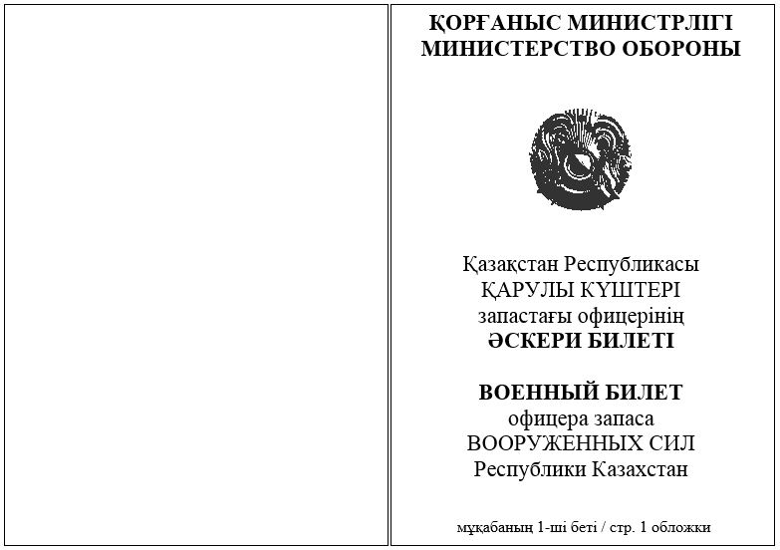

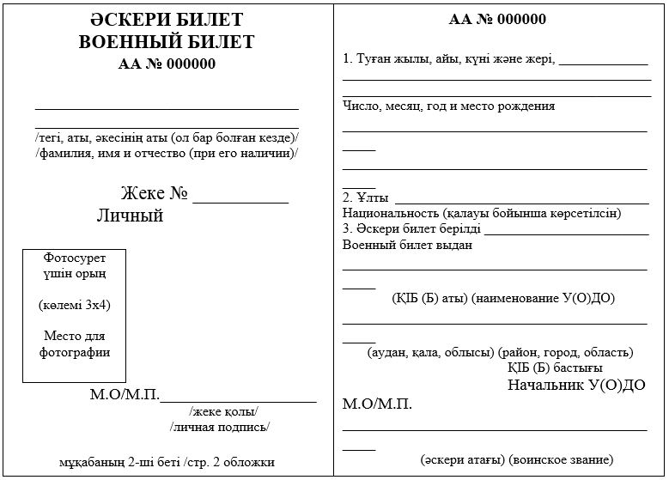

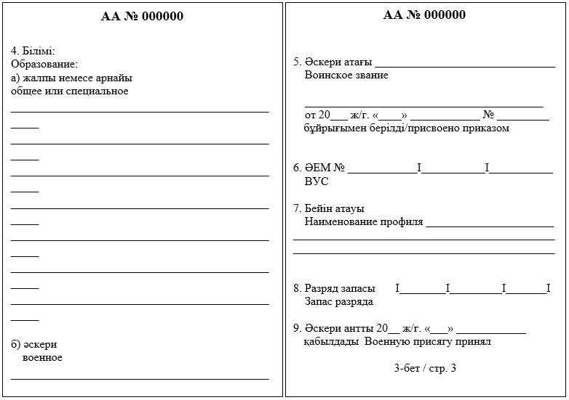

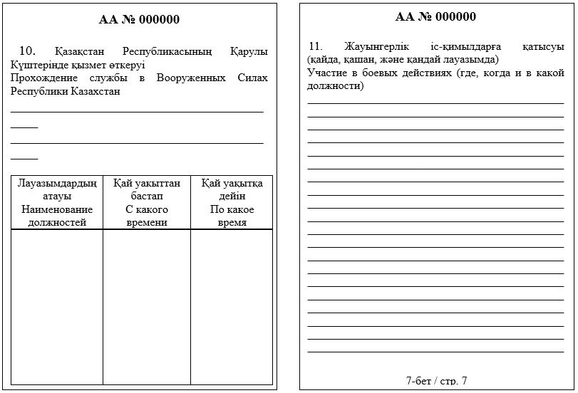

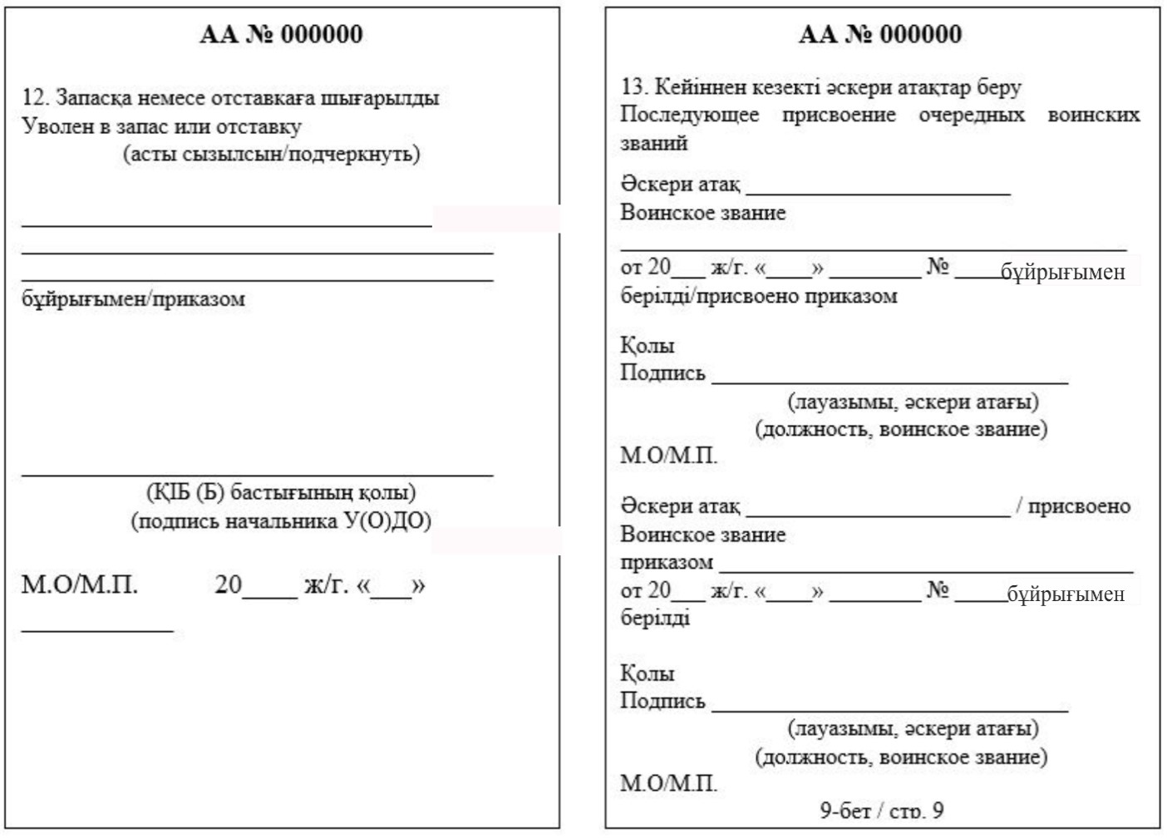

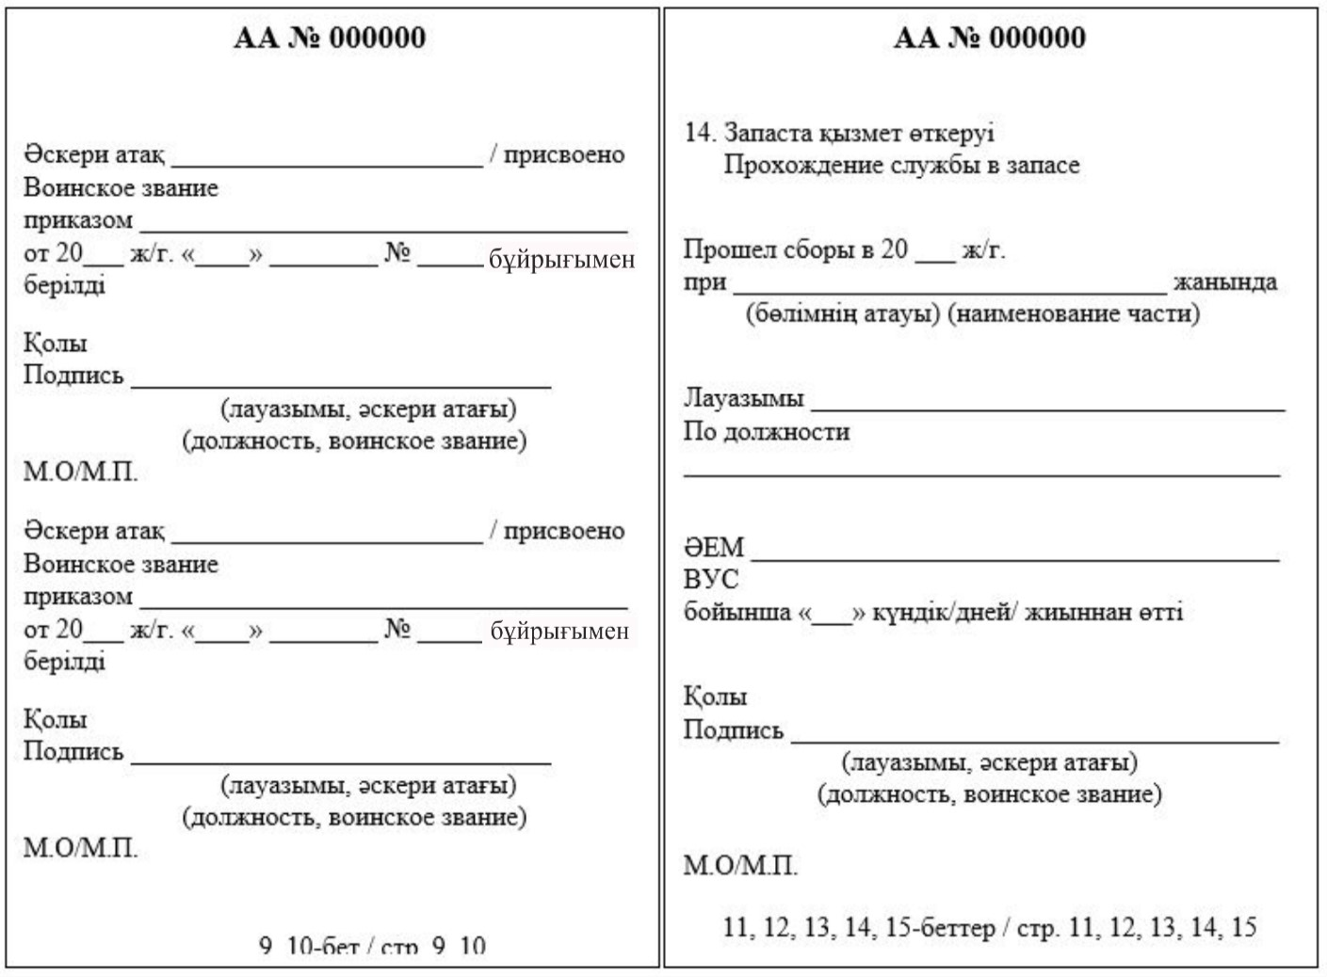

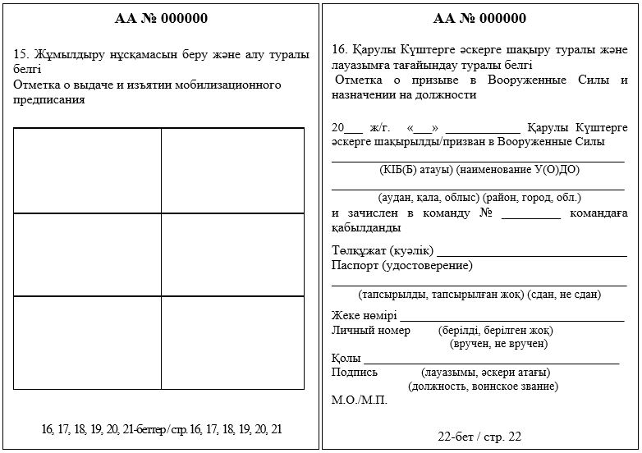

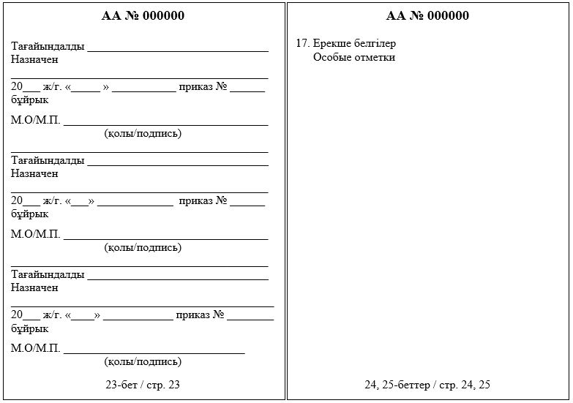

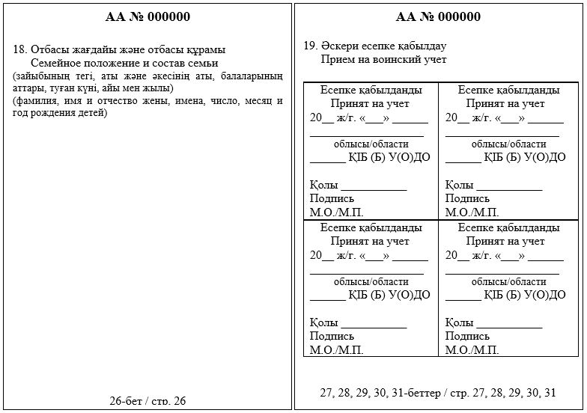

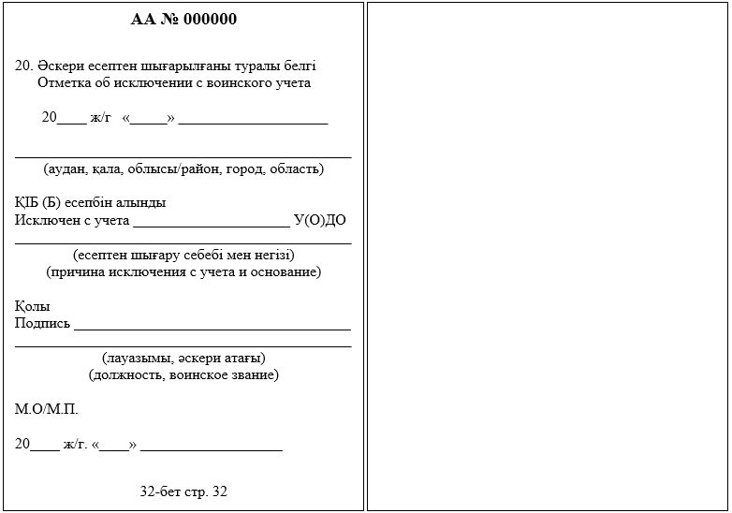

Ескертпе: Қазақстан Республикасы Қарулы Күштерінің эмблемасы (сары жиегі және жұлдыздың ортасында сары түсті шұғылалы күн бейнесі бар қызыл түсті бес бұрышты жұлдыз, сары түcті қалықтап ұшқан қыран) көлемі – 3,8 х 3,8 см бедерлі белгі түрінде әpбіp беттің ортасында тұрады.



Әскери міндеттілер мен әскерге
шақырылушыларды әскери
есепке алу қағидаларына
2-қосымша
Нысан
Қатардағы және сержанттық құрамдардың әскери билеті
Ескерту. 2-қосымша жаңа редакцияда - ҚР Қорғаныс министрінің 13.10.2025 № 1427 (алғашқы ресми жарияланған күнінен кейін күнтізбелік он күн өткен соң қолданысқа енгізіледі) бұйрығымен.

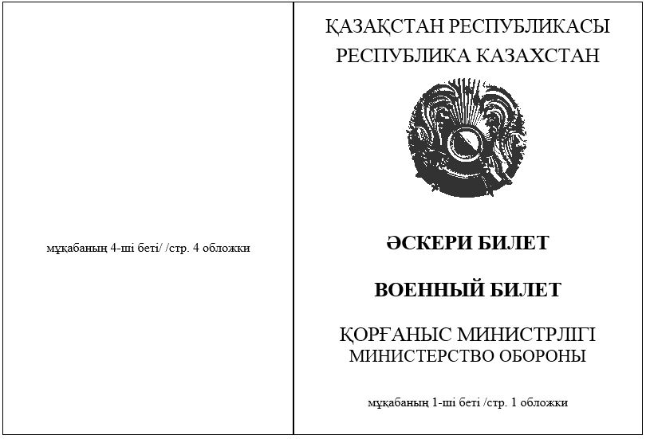

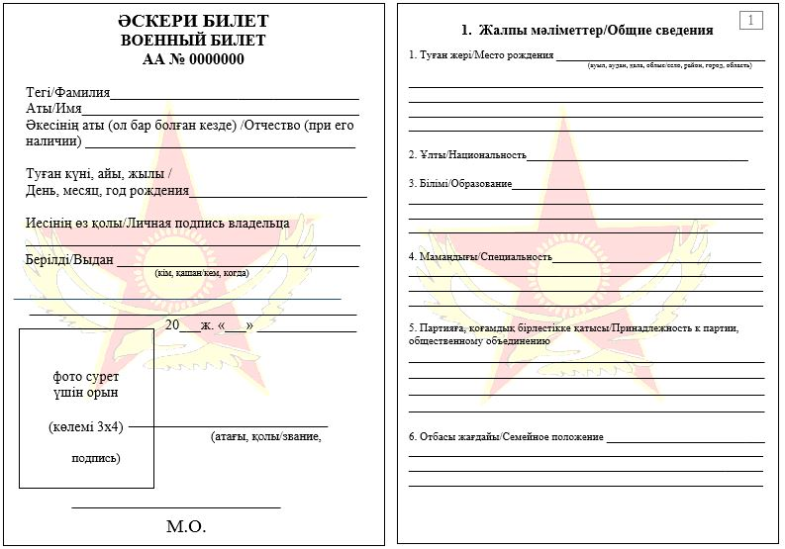

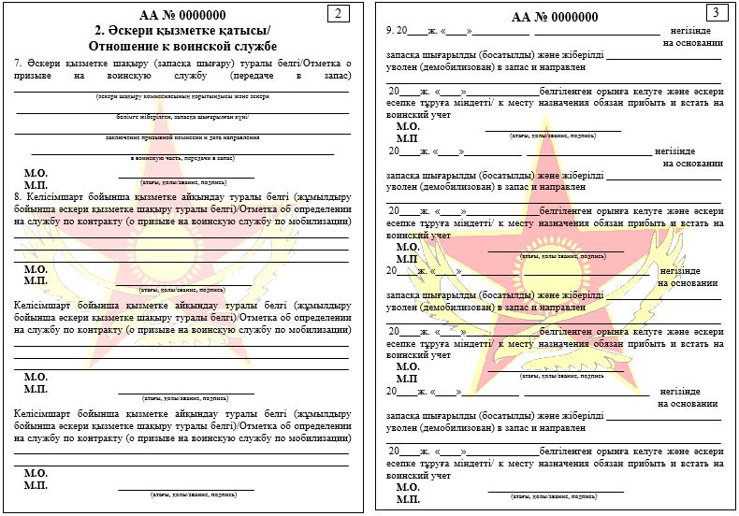

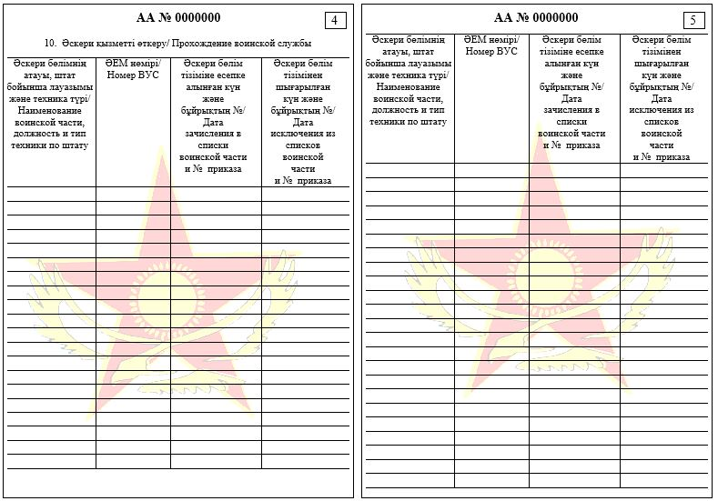

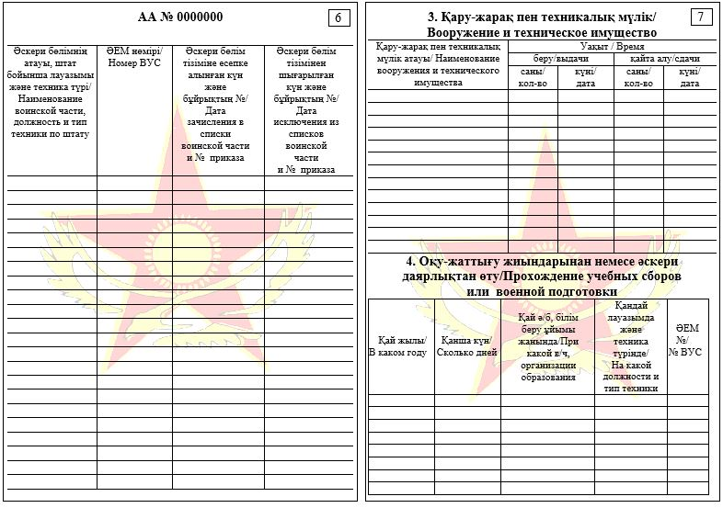

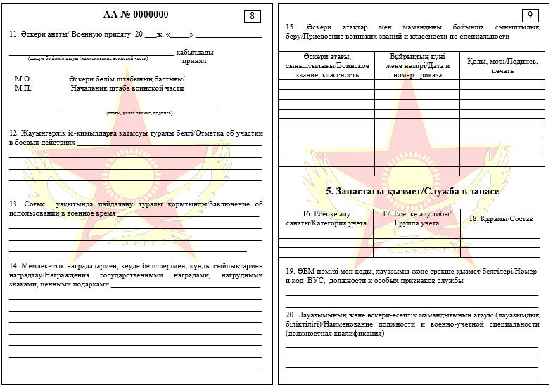

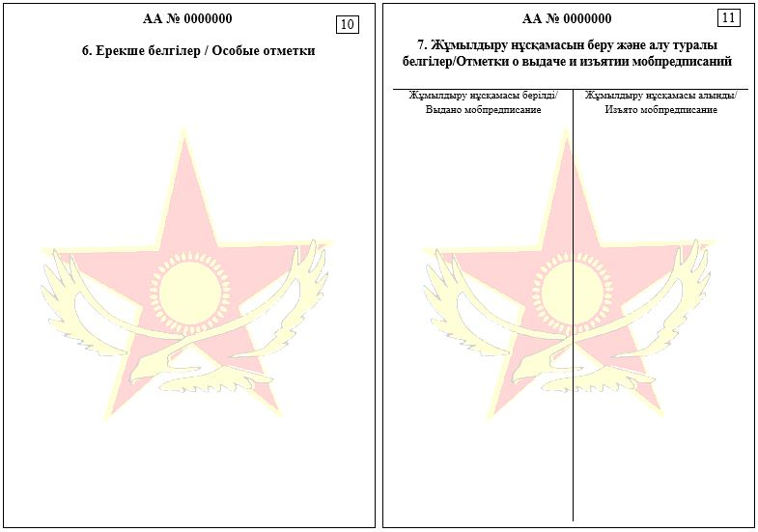

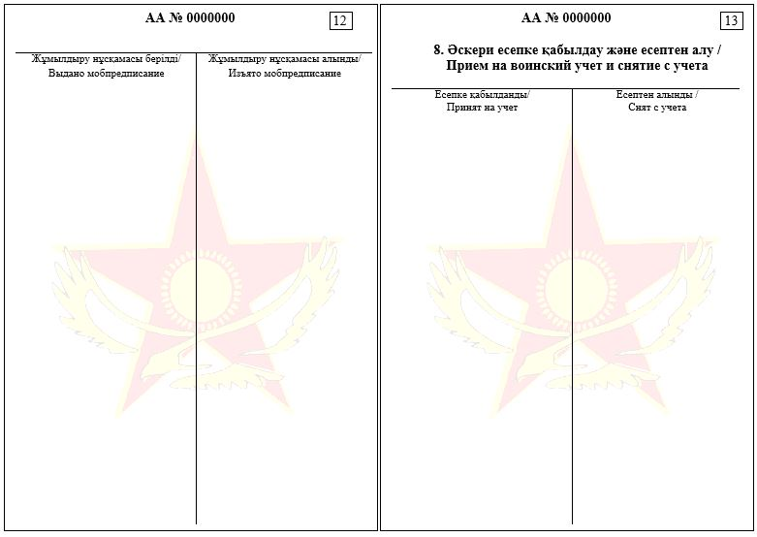

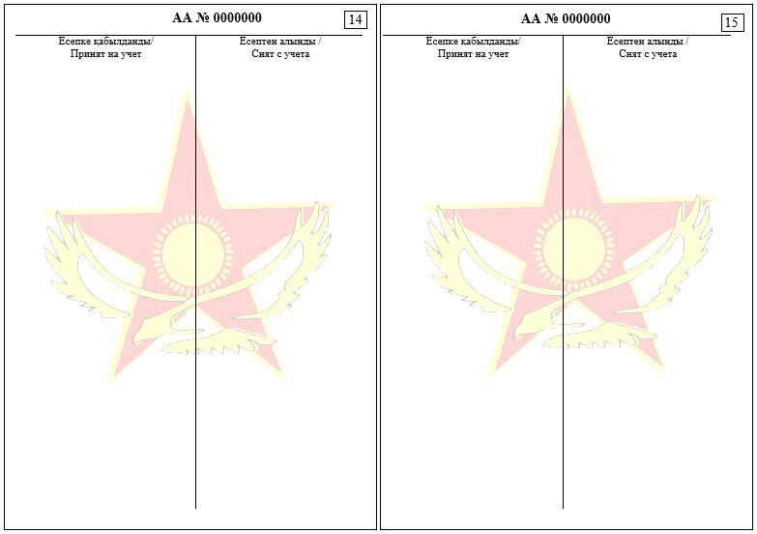

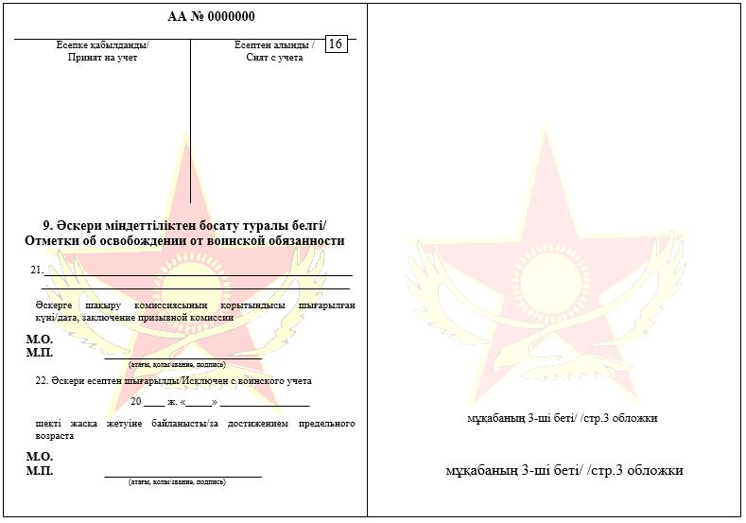

Ескертпе: Қазақстан Республикасы Қарулы Күштерінің эмблемасы (сары жиегі және жұлдыздың ортасында сары түсті шұғылалы күн бейнесі бар қызыл түсті бес бұрышты жұлдыз, сары түcті қалықтап ұшқан қыран) көлемі – 3,8 х 3,8 см бедерлі белгі түрінде әpбіp беттің ортасында тұрады.

Әскери міндеттілер мен әскерге
шақырылушыларды әскери
есепке алу қағидаларына
3-қосымша
Нысан
Әскерге шақыру учаскесіне тіркеу туралы куәлік
Ескерту. 3-қосымша алып тасталды - ҚР Қорғаныс министрінің 13.10.2025 № 1427 (алғашқы ресми жарияланған күнінен кейін күнтізбелік он күн өткен соң қолданысқа енгізіледі) бұйрығымен.
Әскери міндеттілер мен әскерге
шақырылушыларды әскери
есепке алу қағидаларына
4-қосымша
Нысан
Ескерту. 4-қосымша жаңа редакцияда – ҚР Қорғаныс министрінің 25.06.2026 № 692 (12.07.2026 бастап қолданысқа енгізіледі) бұйрығымен.
№ ________ҚІД  командасы | ____________Қазақстан Республикасы Қарулы Күштерінің түрі (әскер тегі)
ҚАЗАҚСТАН РЕСПУБЛИКАСЫНЫҢ ҚОРҒАНЫС МИНИСТРЛІГІ Есептік-әліпбилік кітап бойынша реттік нөмірі ____________ ӘСКЕРГЕ ШАҚЫРЫЛУШЫНЫҢ ЖЕКЕ ІСІ
__________________________________________________________________________
(тегі, аты,
________________________________________________________________________
әкесінің аты (бар болса)
________________________________________ жылы "_____" _______________ туған
(күні және айы)
Білімі ____________________________________________________________________
Ұлты (қалауы бойынша көрсетілсін) __________________________________________
Азаматтық мамандығы ______________________________________________________
Әскери даярлығы __________________________________________________________
Спорттық разряды _________________________________________________________
Кейінге қалдыру __________________________________________________________
Қылмыстық құқық бұзушылық жасағаны ______________________________________
____________________ облысы ____________________ ауданы қорғаныс істері
басқармасының (бөлімінің) бастығы
Мұқабаның екінші беті Фотосуреттерге арналған конверт үшін орын
Жеке істе болатын құжаттардың ТІЗІМДЕМЕСІ
1. Әскерге шақырылушының есепке алу картасы.
2. Әскерге шақырылушының туу туралы куәлігінің көшірмесі.
3. Төлқұжат, жеке куәліктің көшірмесі.
4. Неке туралы куәліктің көшірмесі.
5. Балаларының тууы туралы куәліктерінің көшірмесі.
6. Білімі туралы құжаттың көшірмесі.
7. Жұмыс немесе оқу орнынан анықтама.
8. Жұмыс немесе оқу орнынан мінездеме.
9. Әскерге шақырылушыны зерделеу парағы.
10. Кеуде қуысы органдарын рентгенологиялық зерттеу туралы анықтама.
11. Денсаулық жағдайы туралы құжаттар.
12. "Қазақстан Республикасы Бас прокуратурасының Құқықтық статистика және арнайы есепке алу жөніндегі комитеті және оның аумақтық органдарымен көрсетілетін мемлекеттік қызметтер қағидаларын бекіту туралы" Қазақстан Республикасы Бас Прокурорының 2020 жылғы 18 мамырдағы № 64 бұйрығымен бекітілген (Нормативтік құқықтық актілерді мемлекеттік тіркеу тізілімінде № 20674 болып тіркелген) Қазақстан Республикасы Бас прокуратурасы Құқықтық статистика және арнайы есепке алу жөніндегі комитетінің есептері бойынша адамның қылмыстық құқық бұзушылық жасағаны туралы мәліметтің болуы немесе болмауы туралы анықтама.
13. Сот органдарынан қылмыстық жауаптылыққа тартылуы туралы ақпарат.
14. Азаматтық хал актілерін тіркеу органдарынан тегін, атын, әкесінің атын ауыстырғаны, туған күні туралы өзгерістер, қайтыс болуы туралы хабарламалар.
ҚР ҚМ ЦЖ-дағы мәліметтер қағазға басып шығарылады.
Әскери міндеттілер мен әскерге
шақырылушыларды әскери
есепке алу қағидаларына
4-1-қосымша
Нысан
Есепке алу нөмірі ____________
(есептік-әліпбилік кітап бойынша)
ӘСКЕРГЕ ШАҚЫРЫЛУШЫНЫҢ ЕСЕПКЕ АЛУ КАРТАСЫ
Ескерту. Қағидалар 4-1-қосымшамен толықтырылды - ҚР Қорғаныс министрінің 13.10.2025 № 1427 (алғашқы ресми жарияланған күнінен кейін күнтізбелік он күн өткен соң қолданысқа енгізіледі) бұйрығымен.
Фотосурет үшін орын | Тегі _______________________________________
 | Аты _________________________________
 | Әкесінің аты (бар болса) _______________
 | Жеке басын куәландыратын құжат:
 | сериясы_____________ № _____________________________
 | Берілген күні___________________________________________
 | Кім берді____________________________________________
1. ЖАЛПЫ МӘЛІМЕТТЕР
Туған жылы
Туған жері
Ұлты (қалауы бойынша көрсетілсін)
Тұрғылықты жерінің мекенжайы (телефоны)
Ана тілі
Мемлекеттік тілді меңгеруі
Басқа тілдерді меңгеруі
Оқу орны
Оқу мерзімі
Курс (сынып) нөмірі
Бастапқы әскери даярлық курсынан өтуі
Оқудың аяқталған күні
Кәсібі (мамандығы)
Жұмыс орны
Лауазымы
Спорт түрі
Спорт бойынша разряды
Әскерге шақырылушының немесе туыстарының қандай мемлекетпен байланысы бар
Әскерге шақырылушының жасаған қылмыстық құқық бұзушылығының болуы
Жақын туысының жасаған қылмыстық құқық бұзушылығының болуы
2. ӘСКЕРГЕ ШАҚЫРЫЛУШЫНЫҢ ОТБАСЫ ҚҰРАМЫ
Туыстығы | Тегі, аты, әкесінің аты (бар болса) | Туған жылы | Үйінің мекенжайы | Жұмыс орны, жұмысқа қабілеттілігі
1) әскерге шақырылушымен бірге тұратындар
2) бөлек тұратындар
3. ЖӘБО-ға ТІРКЕУ НӘТИЖЕСІ
Күні | 20 ___ ж. "____" _______ | 20 ___ ж. "____" _______
1) диспансерлік есепте тұруы туралы мәліметтер
Жалпы науқасы бойынша
Психоневрологиялық диспансерде
Наркологиялық диспансерде
Тері-венерологиялық диспансерде
Туберкулезге қарсы диспансерде
2) Антропометриялық деректер
Бойы (см)
Салмағы (кг)
Дене салмағының индексі
Кеуде ауқымы (см)
Спирометрия
Тағайындау көрсеткіші
3) зерттеу нәтижесі
Жалпы қан талдауы
Мерезге микропреципитация реакциясы (микрореакция)
Жалпы несеп талдауы
ЭКГ-зерттеу
Кеуде қуысы ағзасының флюорографиясы
Бруцеллезге қан талдауы
4) куәландыру нәтижесі
Шағымдар және анамнез
Терапевт:
Минутына тамыр соғуы
Артериялық қысым
Диагноз
Қорытынды, тағайындау көрсеткіші
Күні, дәрігердің қолы, тегі, инициалы
Хирург:
Диагноз
Қорытынды, тағайындау көрсеткіші
Күні, дәрігердің қолы, тегі, инициалы
Невропатолог:
Диагноз
Қорытынды, тағайындау көрсеткіші
Күні, дәрігердің қолы, тегі, инициалы
Психиатр:
Диагноз
Қорытынды, тағайындау көрсеткіші
Күні, дәрігердің қолы, тегі, инициалы
Окулист:
 | оң көзі | сол көзі | оң көзі | сол көзі
Түс сезгіштігі
Түзетусіз көру қабілетінің өткірлігі
Түзетумен көру қабілетінің өткірлігі
Диагноз
Қорытынды, тағайындау көрсеткіші
Күні, дәрігердің қолы, тегі, инициалы
Оториноларинголог:
Диагноз
Қорытынды, тағайындау көрсеткіші
Күні, қолы, дәрігердің тегі, инициалы
Стоматолог:
Диагноз
Қорытынды, тағайындау көрсеткіші
Күні, дәрігердің қолы, тегі, инициалы
Дерматовенеролог:
Диагноз
Қорытынды, тағайындау көрсеткіші
Күні, қолы, дәрігердің тегі, инициалы
Басқа дәрігер-мамандар:
Диагноз, қорытынды, күні, дәрігердің қолы, тегі, инициалы
5) комиссия қорытындысы
 | 20 ___ ж. "____" _______ | 20 ___ ж. "____" _______
Әскери қызметке жарамды
Әскери қызметке шамалы шектеулермен жарамды. Емделуге мұқтаж (ауыз қуысын санациялау, көру қабілетін түзету)
Уақытша жарамсыз. Емделуге (медициналық қадағалауға) мұқтаж
Бейбіт уақытта әскери қызметке жарамсыз, соғыс уақытында шектеулі жарамды
Әскери есептен шығарумен әскери қызметке жарамсыз
Тексеруге жіберілсін
Тағайындалды
№ хаттама
Хаттама күні
Ескертпе: комиссия қорытындысында талаптардың тармақшасы, тармағы және
тағайындау көрсеткіші көрсетіледі
Комиссия төрағасы ____________________________________________________
(қолы, атының инициалы, тегі)
Комиссия төрағасының орынбасары ______________________________________
(қолы, атының инициалы, тегі)
Медициналық комиссияның төрағасы _____________________________________
(қолы, атының инициалы , тегі)
Комиссия хатшысы _____________________________________________________
(қолы, атының инициалы, тегі)
20____ жылғы "_____" ____________
4. МЕРЗІМДІ ӘСКЕРИ ҚЫЗМЕТКЕ ШАҚЫРУ НӘТИЖЕСІ
Күні | 20 ___ ж. "____" _______ | 20 ___ ж. "____" _______
1) Диспансерлік есепте тұруы туралы мәліметтер
Жалпы науқасы бойынша
Психоневрологиялық диспансерде
Наркологиялық диспансерде
Тері-венерологиялық диспансерде
Туберкулезге қарсы диспансерде
2) Антропометриялық деректер
Бойы (см)
Салмағы (кг)
Дене салмағының индексі
Кеуде ауқымы (см)
Спирометрия
Тағайындау көрсеткіші
3) Зерттеу нәтижесі
Жалпы қан талдауы
Мерезге микропреципитация реакциясы (микрореакция)
Жалпы несеп талдауы
ЭКГ-зерттеу
Кеуде қуысы ағзасының флюорографиясы
Бруцеллезге қан талдауы
4) Куәландыру нәтижесі
Шағымдар және анамнез
Терапевт:
Минутына тамыр соғуы
Артериялық қысым
Диагноз
Қорытынды, тағайындау көрсеткіші
Күні, дәрігердің қолы, тегі, инициалы
Хирург:
Диагноз
Қорытынды, тағайындау көрсеткіші
Күні, дәрігердің қолы, тегі, инициалы
Невропатолог:
Диагноз
Қорытынды, тағайындау көрсеткіші
Күні, дәрігердің қолы, тегі, инициалы
Психиатр:
Диагноз
Қорытынды, тағайындау көрсеткіші
Күні, дәрігердің қолы, тегі, инициалы
Окулист:
 | Оң көзі | Сол көзі | Оң көзі | Сол көзі
Түс сезгіштігі
Түзетусіз көру қабілетінің өткірлігі
Түзетумен көру қабілетінің өткірлігі
Диагноз
Қорытынды, тағайындау көрсеткіші
Күні, дәрігердің қолы, тегі, инициалы
Оториноларинголог:
Диагноз
Қорытынды, тағайындау көрсеткіші
Күні, дәрігердің қолы, тегі, инициалы
Стоматолог:
Диагноз
Қорытынды, тағайындау көрсеткіші
Күні, дәрігердің қолы, тегі, инициалы
Дерматовенеролог:
Диагноз
Қорытынды, тағайындау көрсеткіші
Күні, дәрігердің қолы, тегі, инициалы
Басқа дәрігер-мамандар:
Диагноз, қорытынды, күні, дәрігердің қолы, тегі, инициалы
5) Комиссия қорытындысы
 | 20 ___ ж. "____" _______ | 20 ___ ж. "____" _______
Әскери қызметке жарамды
Әскери қызметке шамалы шектеулермен жарамды. Емделуге мұқтаж (ауыз қуысын санациялау, көру қабілетін түзету)
Уақытша жарамсыз. Емделуге (медициналық қадағалауға) мұқтаж
Бейбіт уақытта әскери қызметке жарамсыз, соғыс уақытында шектеулі жарамды
Әскери есептен шығарумен әскери қызметке жарамсыз
Тексеруге жіберілсін
Тағайындалды
№ хаттама
Хаттама күні
Ескертпе: комиссия қорытындысында талаптардың тармақшасы, тармағы және
тағайындау көрсеткіші көрсетіледі
Комиссия төрағасы ___________________________________________________
(қолы, атының инициалы, тегі)
Комиссия мүшелері: __________________________________________________
(қолы, атының инициалы, тегі)
______________________________________________________________
(қолы, атының инициалы, тегі)
______________________________________________________________
(қолы, атының инициалы, тегі)
______________________________________________________________
(қолы, атының инициалы, тегі)
______________________________________________________________
(қолы, атының инициалы, тегі)
Комиссия хатшысы ____________________________________________
(қолы, атының инициалы, тегі)
20___жылғы "_____"________________
5. ӘСКЕРИ ЕСЕПКЕ АЛУ, ШЫҒАРУ ЖӘНЕ ӘСКЕРИ МІНДЕТТІЛЕР ЕСЕБІНЕ БЕРУ
әскери есепке қабылданды | әскери есептен шығарылды | әскери міндеттілер есебіне берілді
20__жылғы "____" _________ | 20__жылғы "____" _________ | облыстық әскерге шақыру комиссиясының 20__ жылғы "____" _________  № ____ хаттамасы
_____________________ | ______________________
(қолы) | (қолы)
Әскери міндеттілер мен әскерге
шақырылушыларды әскери
есепке алу қағидаларына
5-қосымша
Нысан
ӘСКЕРИ МІНДЕТТІНІҢ ЕСЕПКЕ АЛУ КАРТОЧКАСЫ
Ескерту. 5-қосымша жаңа редакцияда - ҚР Қорғаныс министрінің 13.10.2025 № 1427 (алғашқы ресми жарияланған күнінен кейін күнтізбелік он күн өткен соң қолданысқа енгізіледі) бұйрығымен.
Беткі жағы:
Туған жылы |  | ӘСКЕРИ МІНДЕТТІНІҢ ЕСЕПКЕ АЛУ КАРТОЧКАСЫ № ___сериялы әскери билетке |  | ЖСН:
ӘЕМ № | ӘЕМ коды |  |  | Жарамдылық санаты
Тегі, аты, әкесінің аты (бар болса) |  | әскери атағы |  | Тағайындалды:
 |  | есепке алу санаты |  | Орнына:
 |  | есепке алу тобы |  | Команда (партия) №________
(Туған күні, айы, жылы және жері) |  | құрамы |  | Команда (партия) №________
 |  | Мамандықтың, лауазымның және ерекше қызмет белгілерінің атауы |  | ӘЕМ-ға
(Ұлты) |  |  |  | Лауазымға
(Білімі) |  |  |  | Маршрут №
 |  |  |  | Келу уақыты
(Азаматтық мамандығы) |  |  |  | Келу уақыты
 |  |  |  | Келу пункті
Санаттағы жүргізуші куәлігі |  |  |  | Жұмылдыру нұсқамасы берілді
 |  |  |  | № рұқсатнама
 |  | ӘСКЕРИ ҚЫЗМЕТ ӨТКЕРУІ
(Жұмыс орны, лауазымы және кәсіпорынның мекенжайы) |  | Әскери бөлім атауы, лауазымы мен техника түрі | ӘЕМ № | Қай уақыттан бастап | Қай уақытқа дейін
№ телефон
Жұмыс өтілі
(Тұрғылықты жерінің мекенжайы)
Телефон №
(Отбасы құрамы) |  | Әскери бөлім командирінің 20___ ж. "____" ________________ № _______________ бұйрығы
 |  | негізінде запасқа шығарылды
ҚІБ(Б) жанындағы әскерге шақыру комиссиясы |  | Әскери бөлім қолбасшылығының соғыс уақытында пайдалану туралы қорытындысы (қандай ӘЕМ, лауазым, ерекше қызмет белгісі бойынша, қандай қару-жарақ пен техникада)
ауданы
облысы
деп танылды
әскери қызметке шақырылды (запасқа қойылды) 20___ ж. "____" ________________
Әскери бөлім өкілінің тағайындалғанды зерделеу туралы белгісі |  | Қорғаныс істері басқармасы (бөлімі) бастығының соғыс уақытында пайдалану туралы қорытындысы
20___ ж. "____"________
(әскери атағы мен қолы) |  | 20___ ж. "____" ________________ (қолы)
Артқы жағы:
Бойы | Басының өлшемі | Газтұмша өлшемі |  | Киім-кешек өлшемі | Аяқ киім өлшемі
20___ ж. "____" ________________ жанында әскери ант қабылдады
Жауынгерлік іс-қимылдарға қатысуы
Мемлекеттік наградалармен, төсбелгілермен, бағалы сыйлықтармен наградталуы
Жаралану мен контузия алу (күні мен сипаты)
ОҚУ-ЖАТТЫҒУ ЖИЫНДАРЫНАН ӨТУІ
Қай жылы | Неше күн | Қандай әскери бөлім жанында |  | Қандай лауазымда және техника түрі | ӘЕМ №
МЕДИЦИНАЛЫҚ КУӘЛАНДЫРУ ТУРАЛЫ МӘЛІМЕТТЕР:
20___ ж. "____" ________________ _________ |  |  | 20___ ж. "____" ________________
ҚІБ(Б) жанындағы комиссия |  |  | ҚІБ(Б) жанындағы комиссия
20____ ж. "___" ____________ № ______  ӘДС қағидаларының ___-бабы ___-т.  _____-т.т.____бағаны бойынша  __________________________________  деп танылды |  |  | 20____ ж. "___" ____________ № ______  ӘДС қағидаларының ___-бабы ___-т. _____  -т.т.____бағаны бойынша  ___________________________________  деп танылды
ЕРЕКШЕ БЕЛГІЛЕР (қосымша мәліметтер)
облысы ауданының қорғаныс істері басқармасы (бөлімі)
20___ ж. "____" ________________ әскери билет берді
ӘСКЕРИ ЕСЕПКЕ ҚАБЫЛДАУ, ӘСКЕРИ ЕСЕПТЕН АЛУ (ШЫҒАРУ) ТУРАЛЫ БЕЛГІЛЕР
20___ ж. "____" __________  есепке қабылданды  _____________________________________  облысы ауданының қорғаныс істері  басқармасынан (бөлімінен) келді |  |  | 20__ ж. "___" _______  есептен алынды (шығарылды)  _______________________________  облысы ауданының қорғаныс істері  басқармасына (бөліміне) кетті
Хабарлама 20__ ж. "___" _____ жіберілді (ә/атағы, қолы) |  |  | Хабарлама 20__ ж. "___" ____ жіберілді  (ә/атағы, қолы)
20___ ж. "____" __________ есепке қабылданды  ____________________________________  облысы ауданының қорғаныс істері  басқармасынан (бөлімінен) келді |  |  | 20__ ж. "___" _______есептен алынды (шығарылды)  _______________________________  облысы ауданының қорғаныс істері  басқармасына (бөліміне) кетті
Хабарлама 20__ ж. "___" _____ жіберілді  (ә/атағы, қолы) |  |  | Хабарлама 20__ ж. "___" ____ жіберілді (ә/атағы, қолы)
Әскери міндеттінің есепке алу карточкасын толтыру бойынша түсіндірме
Әскери міндеттілерге есепке алу карточкасы реттілікпен және әскери билет жазбасының дерегіне дәлме-дәл сәйкестікте толтырылады. Жетіспейтін дерек есепке алу карточкасына қосымша ұсынылған құжаттардан (білімі туралы құжаттар, неке туралы куәлік, балаларының тууы туралы куәлігі және басқалар) және әскери міндеттімен жеке әңгімелесуден енгізіледі.
Есепке алу карточкасы қара сиямен, анық, түсінікті жазумен толтырылады. Есепке алу карточкасында мәліметтерді қарындашпен толтырылатын тұрғылықты жері, жұмыс орны, отбасы құрамы туралы мәліметтерді және есепке алу деректеріне салыстырып тексеру жүргізу күндерін жазудан басқа, басқа түсті сиямен жазуға тыйым салынады.
Есепке алу карточкасын толтыру мынадай тәртіппен және мынадай талаптарды сақтап жүргізіледі:
1. "№___ сериялы әскери билетке" деген жолда әскери билеттің сериясы мен нөмірі әскери міндеттіде бар әскери билеттің сериясы мен нөмірін белгілеумен дәлме-дәл сәйкестікте қойылады, ал карточканың артқы жағында "Ерекше белгілер" деген бағаннан кейін оны қашан және қай қорғаныс істері басқармасы (бөлімі) бергені көрсетіледі.
2. "Туған жылы" деген сол жақ жоғары баған, "Тегі, аты, әкесінің аты", "Туған күні, айы, жылы және жері", "Ұлты" деген жолдар жеке басын куәландыратын құжаттың деректері бойынша толтырылады, жеке басын куәландыратын құжат бойынша туған жері туралы нақты дерек болмаған кезде туған жері туу туралы куәлікте нақтыланады. Жазба мынадай реттілікпен жүргізіледі: ауыл, аудан немесе қала, облыс.
3. "ӘЕМ №" деген бағанда әскери-есептік мамандықтың үш таңбалы мәні көрсетіледі. "ӘЕМ коды" деген бағанда лауазым кодының төрт таңбалы цифрлық белгісі және әріппен қызметтің ерекше белгісі көрсетіледі.
4. "Жарамдылық санаты" деген баған медициналық комиссияның Әскери-дәрігерлік сараптама қағидаларына сәйкес әскери міндеттінің қызметке жарамдылығы туралы қорытындысы негізінде толтырылады.
5. "Білімі" деген тармақта кәсіптік, техникалық немесе жоғары білімі бар адамдарға оқу орнының толық атауы, қай жылы оқуды аяқтағаны көрсетіледі. Оқу орнында оқуды аяқтамаған кезде неше сынып немесе курс аяқтағаны көрсетіледі. Егер әскери міндетті бірнеше оқу орнын бітірсе, онда барлық оқу орны көрсетіледі, ал оқушыларға орта мектептің нешінші сыныбында немесе оқу орнының нешінші курсында оқитыны көрсетіледі.
6. "Азаматтық мамандығы" деген тармақта алған білімі нәтижесінде немесе практикалық жұмыста алған мамандықтар, разряды немесе сыныптылығы көрсетіледі. Автомобиль, трактор, мотоцикл және басқа да машина жүргізушілеріне осы техниканы жүргізу құқығына куәліктің нөмірі, оның берілген күні және рұқсат етілген санаттар жазылады. Жұмыс орны мен лауазымы әскери міндеттінің айтуымен немесе кәсіпорынның толық атауын, оның мекенжайын және кадр бөлімінің телефон нөмірін көрсетіп, осы кәсіпорынның деректері негізінде жазылады. Тұрғылықты жері толық мекенжайы мен үй телефонын көрсетіп, ал ауылдық жергілікті жерде, одан басқа – елді мекен атауы және қай әкімдікке жататыны жазылады. Тұрғылықты жері бойынша тіркеусіз уақытша әскери есепке алынған әскери міндеттінің есепке алу карточкасында айтуымен болжамды тұратын жері жазылады.
7. "________ жанындағы әскерге шақыру комиссиясы" деген бағанда әскерге шақыру комиссиясының қорытындысы, қандай қорғаныс істері басқармасының (бөлімінің) жанындағы комиссия екені және күні көрсетіледі. Осы мәліметтер әскери билет жазбасы немесе әскерге шақыру комиссиясының хаттамасынан үзінді негізінде толтырылады.
8. "Әскери бөлім өкілінің тағайындалғанды зерделеу туралы белгісі" деген бағанда тағайындалған ресурсты зерделеуді жүргізген адам тағайындалуға сәйкестігін немесе сәйкессіздігін, әскери атағын, қолы мен күнін көрсетеді.
9. "Әскери атағы" деген бағанда әскери міндеттіге оның әскери қызмет өткеруі немесе жиындардан өтуі кезеңінде берілген немесе запасқа қою кезінде берілген соңғы әскери атағы көрсетіледі.
10. "Есепке алу тобы" деген бағанда әскери міндетті қызмет өткерген әскери бөлімшелердің әскерлерге, басқа да әскери құралымдарға тиесілігі көрсетіледі.
11. "Құрамы" деген бағанда әскери міндеттінің оған берілген әскери атаққа сәйкес әскери қызметшілер мен әскери міндеттілердің сол немесе өзге де құрамына тиесілігі көрсетіледі.
12. "Есепке алу санаты" деген бағанда алынған әскери даярлығына сәйкес әскери міндеттінің есепке алу санаты көрсетіледі.
13. "Мамандықтың, лауазымның және ерекше қызмет белгілерінің атауы" деген бағанда "ӘЕМ №" деген бағанда көрсетілген жеті таңбалы код ашып жазылады.
14. "Әскери бөлімнің атауы, лауазымы мен техника түрі" деген бөлімде әскери бөлімнің (мекеменің) №, лауазымы және әскери міндетті қызмет өткеру немесе әскери даярлықтан өту кезеңінде меңгерген қару-жарақ пен әскери техниканың түрі, ӘЕМ № және қызмет өткеру (әскери даярлықты меңгеру) кезеңі көрсетіледі.
Осы бөлімнің төменгі екі жолында әскери бөлім командирінің запасқа шығару (босату) туралы бұйрығының күні мен нөмірі жазылады.
Төмендегі бағандарда әскери-есептік мамандығын, лауазымын, ерекше қызмет белгісін, қару-жарақ пен әскери техниканың түрін көрсетіп, әскери бөлім командирінің (мекеме бастығының) соғыс уақытында пайдалану туралы қорытындысы көрсетіледі.
Одан әрі ауданның (облыстық маңызы бар қаланың) ЖӘБО бастығының соғыс уақытында пайдалану туралы қорытындысы көрсетіледі, ол оның қолымен расталады.
15. "Тағайындалды" деген бөлімді жұмылдыру нарядына сәйкес соғыс уақытына тағайындауды жүргізетін ауданның (облыстық маңызы бар қаланың) ЖӘБО лауазымды адамы толтырады.
Есепке алу карточкасының сыртқы беті онда айқындалған бағандарға және ұсынылған қосымша мәліметтерге сәйкес толтырылады.
Антропометриялық деректер әскери міндеттінің айтуы бойынша, ал запасқа берілетін әскерге шақырылушыларға – әскерге шақырылушының есепке алу картасынан енгізіледі.
Әскери ант қабылдағаны туралы мәліметтер мынадай тәртіппен көрсетіледі: қашан және қандай әскери бөлім (мекеме) жанында ант қабылданды.
"Ерекше белгілер" деген бағанға қылмыстық құқық бұзушылық жасағаны, әкімшілік жауаптылыққа тартылғаны, шетел тілдерін меңгергені, кезекті әскери атақтар беру негізі туралы мәліметтер және басқа да қосымша деректер енгізіледі.
Әскери міндеттіні есепке қабылдау және одан шығару туралы мәліметтер ауданның (облыстық маңызы бар қаланың) ЖӘБО жұмылдыруды жоспарлау бөлімшесі бастығының қолымен расталады.
Әскери міндеттілер мен әскерге
шақырылушыларды әскери
есепке алу қағидаларына
6-қосымша
Нысан
№ Т-2 нысаны
Беткі жағы: _____________________________ кәсіпорын, ұйым
№_____ ЖЕКЕ КАРТОЧКА
Ескерту. 6-қосымша жаңа редакцияда – ҚР Қорғаныс министрінің 25.06.2026 № 692 (12.07.2026 бастап қолданысқа енгізіледі) бұйрығымен.

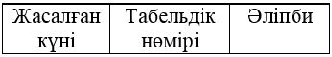

1. Жалпы мәліметтер
1. Тегі _________________________________  Аты ________________ Әкесінің аты (бар болса)  ________________________________  2. Туған жылы _____ күні, айы ___________  3. Туған жері __________________________  4. Ұлты (қалауы бойынша көрсетілсін)  ______________________________________  5. Білімі: ______________________________  ______________________________________  ______________________________________  ______________________________________  ______________________________________  ______________________________________  (білім беру деңгейлері: бастауыш (сынып), негізгі орта, жалпы орта, техникалық және кәсіптік, орта білімнен кейінгі, жоғары, жоғары оқу орнынан кейінгі, оқу орнының атауы және бітірген күні)  6. Диплом (куәлік) бойынша мамандығы  _______________________________________  Диплом (куәлік) "_____" ж. "_____"  ______________ № __________  7. Диплом (куәлік) бойынша біліктілігі  _______________________________________ | 8. _____________________________________  негізгі кәсібі (мамандығы)  _______________________________________  осы мамандығы бойынша жұмыс өтілі  9. Жалпы жұмыс өтілі ___________________  10. Үздіксіз өтілі ________________________  11. ____________________________________  (соңғы жұмыс орны, лауазымы)  12. Отбасы жағдайы _____________________  отбасы құрамы__________________________  (әрбір отбасы мүшесінің туған жылын көрсете отырып)  _______________________________________ _______________________________________ _______________________________________ _______________________________________  13. Жеке басын куәландыратын құжат:  № ____________________  Кім берді______________________________  Берілген күні ___________________________  14. Үй мекенжайы ______________________  ______________________________________  Телефон ______________________________  Қолы _________________________________  Толтырған күні _________________________
2. Әскери есепке алу туралы мәлімет
Әскери қызметке қатынасы _______________________________________  Әскери есепке алу орны  _______________________________________ (ҚІБ(Б) атауы) | Әскери атағы _________________________  Әскери қызмет өткеру кезеңі  _______________________________________  ӘЕМ № ________________  Заңды тұлғаға №______ болып броньға  қойылды___________
Сыртқы беті:
3. Тағайындау мен ауыстыру
Күні | Цех, бөлім, учаске | Мамандығы (лауазымы) | Разряд (айлықақы) | Негіз | Еңбек кітапшасы иесінің қолы
1 | 2 | 3 | 4 | 5 | 6
4. Демалыс
Демалыс түрі | Қай кезең үшін | Күні |  | Негіз
Демалыс түрі | Қай кезең үшін | Демалыстың басталуы | Демалыстың аяқталуы | Негіз
1 | 2 | 3 | 4 | 5
5. Қосымша мәліметтер
_______________________________________________________________________
_______________________________________________________________________
______________________________________________________________________
Шығарылған күні мен себебі _____________________________________________
______________________________________________________________________
№ Т-2 нысанындағы жеке карточканы толтыру бойынша түсіндірме
1. Жеке карточканың 2-бөлімін толтыру кезінде мынадай талаптар сақталуға тиіс:
1) "Әскери қызметке қатынасы" деген жолда "Әскерге шақырылушы", "Әскери міндетті" деген жазба жазылады";
2) "Әскери есепке алу орны (қорғаныс істері басқармасы (бөлімі) атауы)" деген жолда қорғаныс істері басқармасының (бөлімінің) атауы жазылады;
3) "Әскери атағы" деген жолда (әскери міндеттілер үшін): әскери билетте (бар болса) көрсетілген мәліметтерге сәйкес қатардағы жауынгер, ефрейтор, сержант, лейтенант, капитан және т.б. деген жазба жазылады;
4) "Әскери қызмет өткеру кезеңі" деген жолда (әскери міндеттілер үшін) олар әскерге шақырылған күннен бастап одан шығарылған күнге дейін әскери қызмет өткеру кезеңі көрсетіледі. Бұл ретте егер азаматта бірнеше әскери қызмет өткеру кезеңі болса, онда барлық қызмет, сондай-ақ құқық қорғау және арнаулы мемлекеттік органдарда қызмет өткеру кезеңі де көрсетіледі;
5) "Әскери-есептік мамандық № ___" деген жолда (әскери міндеттілер үшін) әскери билеттегі (бар болса) жазбаға сәйкес цифрлық белгілер жазылады;
6) "Заңды тұлғаға № ___ болып бекітіліп қойылды" деген жолда жұмылдыру, соғыс жағдайы кезеңінде және соғыс уақытында әскери қызметке шақыруды кейінге қалдыру туралы куәліктің № көрсетіледі.
2. "Әскери қызмет және әскери қызметшілердің мәртебесі туралы" Заңның 42-бабына сәйкес запаста тұрудың шекті жасына жеткен адамдардың жеке карточкаларындағы "Әскери қызметке қатынасы" деген жолда "Жасы бойынша әскери есептен шығарылды" деген белгі қойылады.
3. "Электрондық үкімет" порталының "жеке кабинетінде" әскери қызметке қатынасы туралы мәлімет болмаған адамдардың жеке карточкаларындағы "Әскери қызметке қатынасы" деген жолда "Әскери есепте тұрған жоқ" деген белгі қойылады.
4. Жеке карточкалар әскери билеттегі немесе тіркеу туралы куәліктегі жазбаларға немесе "электрондық үкімет" порталының "жеке кабинетінде" көрсетілген мәліметтерге дәлме-дәл сәйкестікте толтырылады.
2-бөлімнің барлық жазбасы қарындашпен толтырылады.
5. Әскери міндеттілер мен әскерге шақырылушыларға жеке карточкалар әліпбилік реттілікпен төрт топқа бөлінетін жеке картотекада сақталады:
бірінші – запастағы офицерлер құрамына жеке карточкалар;
екінші – запастағы қатардағы жауынгер мен сержант құрамдарының жеке карточкалары;
үшінші – әскери міндетті әйелдерге жеке карточкалар;
төртінші – әскерге шақырылушыларға жеке карточкалар;
бесінші – жасы бойынша әскери есептен шығарылған адамдарға жеке карточкалар.
Әскери есепте тұрмаған адамдарға жеке карточкалар жалпы картотекада сақталады.
Әскери міндеттілер мен әскерге шақырылушылар жеке карточкасының картотекасы оларға бөгде адамдардың қолжетімділігін болдырмайтын жерде сақталады.
Әскери міндеттілер мен әскерге
шақырылушыларды әскери
есепке алу қағидаларына
7-қосымша
Нысан
Ескерту. 7-қосымша жаңа редакцияда – ҚР Қорғаныс министрінің 25.06.2026 № 692 (12.07.2026 бастап қолданысқа енгізіледі) бұйрығымен.
(Тегінің бірінші әрпі) | ӘЛІПБИЛІК КАРТОЧКА |  |  | (ӘЕМ №)
1. Тегі
2. Аты, әкесінің аты (бар болса)
3. Туған жылы |  |  | 4. Әскери атағы
5. Құрамы |  |  | 6. Есепке алу тобы
7. Жарамдылық дәрежесі |  |  | 8. Есепке алу санаты
9. №______ команда |  | 10. Арнайы есеп |  | 11. Білімі
12. Тұрғылықты жерінің мекенжайы және телефон №
13. Жұмыс орны, лауазымы, кадр бөлімінің телефоны №
20___ жыл "____" _________________
Әліпбилік карточканы толтыру бойынша түсіндірме
1. 1-3-тармақтардағы жазба автоқаламмен жүргізіледі. "Тегі, аты, әкесінің аты" өзгерген жағдайда жазылып тұрған жазба сызылып тасталады және оның қасына жаңа жазба жазылады.
Барлық жазба ҚР ҚМ ЦЖ-да бар мәліметтерге сәйкес жүргізіледі.
2. Қалған тармақтардағы жазбалар қарындашпен жазылады.
3. Азамат әскери есептен шығарылған немесе алып тасталған кезде әліпбилік карточка жойылады.
Әскери міндеттілер мен әскерге
шақырылушыларды әскери
есепке алу қағидаларына
8-қосымша
Нысан
Әскерге шақыру учаскесіне тіркелуге тиіс азаматтардың тізімі ____________________________________________________ (жергілікті атқарушы органдар, заңды тұлғалар)
Ескерту. 8-қосымша алып тасталды - ҚР Қорғаныс министрінің 13.10.2025 № 1427 (алғашқы ресми жарияланған күнінен кейін күнтізбелік он күн өткен соң қолданысқа енгізіледі) бұйрығымен.
Әскери міндеттілер мен әскерге
шақырылушыларды әскери
есепке алу қағидаларына
9-қосымша
Нысан
________________ ауданында (қаласында) туған 20__жылы әскерге шақыру учаскесіне тіркелуге тиіс азаматтардың жиынтық тізімі
Ескерту. 9-қосымша алып тасталды - ҚР Қорғаныс министрінің 13.10.2025 № 1427 (алғашқы ресми жарияланған күнінен кейін күнтізбелік он күн өткен соң қолданысқа енгізіледі) бұйрығымен.
Әскери міндеттілер мен әскерге
шақырылушыларды әскери
есепке алу қағидаларына
10-қосымша
Нысан
Шақырту қағазы
Ескерту. 10-қосымша алып тасталды - ҚР Қорғаныс министрінің 13.10.2025 № 1427 (алғашқы ресми жарияланған күнінен кейін күнтізбелік он күн өткен соң қолданысқа енгізіледі) бұйрығымен.
Әскери міндеттілер мен әскерге
шақырылушыларды әскери
есепке алу қағидаларына
11-қосымша
Нысан
Есепке алу нөмірі ____________ (есептік-әліпбилік кітап бойынша)
ӘСКЕРГЕ ШАҚЫРЫЛУШЫНЫҢ ЕСЕПКЕ АЛУ КАРТАСЫ
Ескерту. 11-қосымша алып тасталды - ҚР Қорғаныс министрінің 13.10.2025 № 1427 (алғашқы ресми жарияланған күнінен кейін күнтізбелік он күн өткен соң қолданысқа енгізіледі) бұйрығымен.
Әскери міндеттілер мен әскерге
шақырылушыларды әскери
есепке алу қағидаларына
12-қосымша
Нысан
20___жылғы "___" ________№_____ тізбе бойынша есепке алынды
______________________________ облысы
(облыстың атауы көрсетілсін)
________________________________________ ауданы (қаласы)
(ауданның, қаланың атауы көрсетілсін)
_______ ЖЫЛЫ ТУҒАН АЗАМАТТАРДЫ ӘСКЕРГЕ ШАҚЫРУ УЧАСКЕСІНЕ ТІРКЕУ ЖӨНІНДЕГІ КОМИССИЯ ХАТТАМАЛАРЫНЫҢ КІТАБЫ
Ескерту. 12-қосымша алып тасталды - ҚР Қорғаныс министрінің 13.10.2025 № 1427 (алғашқы ресми жарияланған күнінен кейін күнтізбелік он күн өткен соң қолданысқа енгізіледі) бұйрығымен.
Әскери міндеттілер мен әскерге
шақырылушыларды әскери
есепке алу қағидаларына
13-қосымша
Нысан
№_____ ЖОЛДАМА
Ескерту. 13-қосымша алып тасталды - ҚР Қорғаныс министрінің 13.10.2025 № 1427 (алғашқы ресми жарияланған күнінен кейін күнтізбелік он күн өткен соң қолданысқа енгізіледі) бұйрығымен.
Әскери міндеттілер мен әскерге
шақырылушыларды әскери
есепке алу қағидаларына
14-қосымша
Нысан
20_____жылғы №_________
тізімдеме бойынша есепке алынды
ОБЛЫСЫ АУДАНЫ АУМАҒЫНДА ТҰРАТЫН ЖЫЛЫ ТУҒАН ӘСКЕРГЕ ШАҚЫРЫЛУШЫЛАРДЫҢ ЕСЕПТІК-ӘЛІПБИЛІК КІТАБЫ
Ескерту. 14-қосымша жаңа редакцияда - ҚР Қорғаныс министрінің 13.10.2025 № 1427 (алғашқы ресми жарияланған күнінен кейін күнтізбелік он күн өткен соң қолданысқа енгізіледі) бұйрығымен.
20___жылғы "___" _____________басталды
20___жылғы "___" _____________аяқталды
Р/с № | Тегі, аты және әкесінің аты (бар болса) | Тұрғылықты жері | ЖӘБО-ға тіркелген күні. Егер келсе, онда қандай  ЖӘБО-дан келді, әскери есепке алынған күні және жеке істі алған күні | Қандай ЖӘБО-ға кетті, қашан. Жеке іс жолданған күн және қандай шығыс нөмірімен | Аудандық (қалалық) әскерге шақыру комиссиясынан өту нәтижесі |  |  | Әскерге шақырылушының есепке алу картасын сақтау орны туралы белгі
 |  |  |  |  | Қазақстан Республикасының Қарулы Күштеріне әскерге шақыру туралы белгі. Қашан және қандай әскери командаға кетті | Әскерге шақыруды кейінге қалдыру туралы белгі. Кейінге қалдыру үшін негіз және қанша уақытқа дейін кейінге қалдырылды | запасқа қабылдау немесе әскери есептен алу туралы белгі
1 | 2 | 3 | 4 | 5 | 6 | 7 | 8 | 9
Әскери міндеттілер мен әскерге
шақырылушыларды әскери
есепке алу қағидаларына
15-қосымша
Нысан
20 __ жылғы "___" _________
№________ тізімдеме бойынша нақтыланды
_____________________ облысы _______________________ ауданының (қаласының) қорғаныс істері басқармасында (бөлімінде) әскери есепте тұрған әскерге шақырылушылардың қозғалысын есепке алу журналы
Ескерту. 15-қосымша жаңа редакцияда - ҚР Қорғаныс министрінің 13.10.2025 № 1427 (алғашқы ресми жарияланған күнінен кейін күнтізбелік он күн өткен соң қолданысқа енгізіледі) бұйрығымен.
20___жылғы "___" _____________басталды
20___жылғы "___" _____________аяқталды
Әскери есепке қабылданды |  |  |  |  |  |  |  |  | Әскери есептен шығарылды
деректер енгізілген күн | басқа қорғаныс істері басқармаларынан және бөлімдерінен келгені | оның ішінде басқа мемлекеттерден | запастан берілгені | жазасын өтеу орнынан келгені | белгіленген мерзімде ЖӘБО-ға тіркелгені | белгіленген мерзімде тіркеуден өтпегендердің ЖӘБО тіркелгені | барлығы | әскерге шақырылғаны және жіберілгені |  | әртүрлі негіз бойынша запасқа берілгені | есептен шығарумен әскерге шақыру комиссиясының әскери қызметке жарамсыз деп танығаны | әскери оқу орнына оқуға түсті
1 | 2 | 3 | 4 | 5 | 6 | 7 | 8 | 9 |  | 10 | 11 | 12
бір ай үшін жиыны
Кестенің жалғасы
Әскери есептен шығарылды |  |  |  |  |  |  | Әскери есепке қабылданды
Қазақстан Республикасы Ұлттық қауіпсіздік комитетінің есебіне берілгені | Қазақстан Республикасы Ішкі істер министрлігінің есебіне берілгені | арнайы есепке берілгені | сотталғаны және жазасын өтеу орнына кеткені | қайтыс болғаны | басқа қорғаныс істері басқармаларына және бөлімдеріне кеткені | барлығы | мерзімді әскери қызметке шақыруға жатады
 |  |  |  |  |  |  | барлығы | оның ішінде туған жылы бойынша
 |  |  |  |  |  |  |  | 20 ___ жыл | 20 ___ жыл | 20 ___ жыл | 20 ___ жыл | 20 ___ жыл
13 | 14 | 15 | 16 | 17 | 18 | 19 | 20 | 21 | 22 | 23 | 24 | 25
Кестенің жалғасы
Әскери есепте тұр
мерзімді әскери қызметке шақыруға жатады |  |  |  |  |  | мерзімді әскери қызметке шақыруға жатпайды |  |  |  |  | басқа да себеп бойынша | жиыны әскери есепте тұр
оның ішінде туған жылы бойынша |  |  |  |  |  | барлығы | әскерге шақыру кейінге қалдырылған немесе оған құқығы бар |  |  |  | басқа да себеп бойынша | жиыны әскери есепте тұр
20 ___ жыл | 20 ___ жыл | 20 ___ жыл | 20 ___ жыл | 20 ___ жыл | 20 ___ жыл | барлығы | отбасы жағдайы бойынша | білім алуды жалғастыру үшін | денсаулық жағдайы бойынша | Қазақстан Республикасы Үкіметінің қаулысы, Қазақстан Республикасы Қорғаныс министрлігінің бұйрықтары бойынша | басқа да себеп бойынша | жиыны әскери есепте тұр
26 | 27 | 28 | 29 | 30 | 31 | 32 | 33 | 34 | 35 | 36 | 37 | 38
_________________________ауданы (қаласы) қорғаныс істері басқармасының
(бөлімінің) бастығы
___________________________________________________________________
(әскери атағы, қолы)
_________________________ауданы (қаласы) қорғаныс істері басқармасы (бөлімі)
келісімшарт бойынша әскери қызметшілерді қабылдау және әскерге шақыру бөлімінің
(бөлімшесінің) бастығы
____________________________________________________________________
(әскери атағы, қолы)
20___ жылғы "___" _______________
Есепке алу журналын жүргізу бойынша түсіндірме
1) есепке алу журналын қорғаныс істері басқармасының (бөлімінің) келісімшарт бойынша әскери қызметшілерді қабылдау және әскерге шақыру бөлімінің (бөлімшесінің) бастығы жүргізеді, ал штат бойынша олар жоқ жерде қорғаныс істері басқармасы (бөлімі) бастығының нұсқауы бойынша қорғаныс істері басқармасының (бөлімінің) жұмыскері жүргізеді;
2) есепке алу журналындағы мәліметтер әскерге шақырушылардың жеке істері немесе әліпбилік карточкалары негізінде апта сайын жазылады. Ай сайын журналда қорытынды жасалады, ол қорғаныс істері басқармасы (бөлімі) бастығының және журналды жүргізуге жауапты адамның қолтаңбасымен куәландырылады.
Әскери міндеттілер мен әскерге
шақырылушыларды әскери есепке
алу қағидаларына
16-қосымша
Нысан
"Қазақстан Республикасы Қорғаныс министрлігінің әскери-техникалық
мектебі" РМҚК __________________ филиалында өтеулі негізде
әскери-техникалық және өзге де мамандықтар бойынша даярлықтан өткен
азаматтардың атаулы тізімі
Ескерту. 16-қосымша жаңа редакцияда - ҚР Қорғаныс министрінің 13.01.2026 № 22 (алғашқы ресми жарияланған күнінен кейін күнтізбелік он күн өткен соң қолданысқа енгізіледі) бұйрығымен.
Р/с№ | ЖСН | Аты, әкесінің аты (болса) және тегі | Мамандығы | Оқу кезеңі | Оқуды бітіргені туралы сертификаттың нөмірі | Әскери ант қабылдау туралы бұйрықтың нөмірі және күні | ӘЕМ коды | Лауазым коды | Ескертпе
1 |  | 2 | 4 | 5 | 6 | 7 | 8 | 9 | 10
"Қазақстан Республикасы Қорғаныс министрлігінің әскери-техникалық
мектебі" РМҚК __________________ филиалының директоры
_______________________________________________________
(қолы, инициалдары, тегі)
Әскери міндеттілер мен әскерге
шақырылушыларды әскери
есепке алу қағидаларына
17-қосымша
Нысан
_______________________________________________________ жанында
(оқу орнының атауы)
запастағы офицер бағдарламасы бойынша әскери даярлықтан өткен
азаматтардың атаулы тізімі
Ескерту. 17-қосымша жаңа редакцияда - ҚР Қорғаныс министрінің 13.01.2026 № 22 (алғашқы ресми жарияланған күнінен кейін күнтізбелік он күн өткен соң қолданысқа енгізіледі) бұйрығымен.
Р/с № | ЖСН | Аты, әкесінің аты (болса) және тегі | Әскери ант қабылдау туралы бұйрықтың нөмірі және күні | Жеке нөмірі | Офицер әскери атағын беру туралы ҚР ҚМ бұйрығының нөмірі және күні | ӘЕМ коды | Лауазым коды | Ескертпе
1 | 2 | 3 | 4 | 5 | 6 | 7 | 8 | 9
Қосымша: саны ____ дана жеке іс.
Әскери кафедра (әскери факультет) бастығы
________________________________________________________________
(әскери атағы, қолы, инициалдары, тегі)
Әскери міндеттілер мен
әскерге шақырылушыларды
әскери есепке алу қағидаларына
18-қосымша
Нысан
_______________________________________________________ жанында
(оқу орнының атауы)
запастағы сержант бағдарламасы бойынша әскери даярлықтан өткен азаматтардың атаулы тізімі
Ескерту. 18-қосымша жаңа редакцияда - ҚР Қорғаныс министрінің 13.01.2026 № 22 (алғашқы ресми жарияланған күнінен кейін күнтізбелік он күн өткен соң қолданысқа енгізіледі) бұйрығымен.
Р/с № | ЖСН | Аты, әкесінің аты (болса) және тегі | Әскери ант қабылдау туралы бұйрықтың нөмірі және күні | ӘЕМ коды | Лауазым коды | Ескертпе
1 | 2 | 3 | 4 | 5 | 6 | 7
Әскери кафедра (әскери факультет) бастығы
________________________________________________________________
(әскери атағы, қолы, инициалдары, тегі)
Әскери міндеттілер мен әскерге
шақырылушыларды әскери есепке
алу қағидаларына
19-қосымша
Нысан
Оқу орнының мөртаңбасы
Анықтама
Ескерту. 19-қосымша жаңа редакцияда - ҚР Қорғаныс министрінің 13.01.2026 № 22 (алғашқы ресми жарияланған күнінен кейін күнтізбелік он күн өткен соң қолданысқа енгізіледі) бұйрығымен.
___________________________________________________________
(тегі, аты, әкесінің аты (болса)
оның ___________________________________________________________
(оқу орнының атауы)
__________________________________________________________________ факультетінде
______________________________________________________ ӘЕМ бойынша оқығаны және
ол бойынша белгіленген емтихандарды 20 _______ жылы "____" _______________
тапсырғаны туралы берілді.
Оқу-жаттығу жиынынан 20 __ жылғы "___" ____________ бастап
20__ жылғы "___" _____________ дейін өтті.
Офицер (сержант) әскер атағын беруге аттестатталған жоқ
____________________________________________________________________
____________________________________________________________________
____________________________________________________________________
____________________________________________________________________
(себебі көрсетілсін)
Анықтама талап ету орнына ұсыну үшін берілді.
___________________________________________________________ әскери
(оқу орнының атауы)
кафедраның (әскери факультеттің) бастығы
__________________________________________________________________
(әскери атағы, қолы, инициалдары, тегі)
Әскери міндеттілер мен
әскерге шақырылушыларды
әскери есепке алу қағидаларына
19-1-қосымша
Нысан
_______________________________________________________________________________
(оқу орнының немесе ҚР ҚМ мамандандырылған ұйымы филиалының атауы)
___________________________________________________________________
(өтеулі негізде әскери-техникалық және өзге де мамандықтар боынша даярлықтан
немесе запастағы офицер мен запастағы сержант бағдарламасы бойынша әскери
даярлықтан өткен азаматтарға) әскери билет беру ведомосы
Ескерту. Қағидалар 19-1-қосымшамен толықтырылды - ҚР Қорғаныс министрінің 13.01.2026 № 22 (алғашқы ресми жарияланған күнінен кейін күнтізбелік он күн өткен соң қолданысқа енгізіледі) бұйрығымен.
Р/с № | ЖСН | Аты, әкесінің аты (болса), тегі | Әскери билеттің сериясы мен нөмірі | Алғаны туралы қойылған қолы және күні | Ескертпе
1 | 2 | 3 | 4 | 5 | 6
____________________________________________________________________
(әскери билетті берген адамның лауазымы)
____________________________________________________________________
(әскери атағы, қолы, инициалдары, тегі)
Әскери міндеттілер мен әскерге
шақырылушыларды әскери
есепке алу қағидаларына
20-қосымша
Нысан
Ескерту. 20-қосымша алып тасталды – ҚР Қорғаныс министрінің 25.06.2026 № 692 (12.07.2026 бастап қолданысқа енгізіледі) бұйрығымен.
Әскери міндеттілер мен әскерге
шақырылушыларды әскери
есепке алу қағидаларына
21-қосымша
Нысан
Әскери есепте тұрған әскерге шақырылушылардың тізімі
Р/с № | Қашан есепке қабылданды және қайдан келді | Тегі, аты және әкесінің аты (бар болса) | Туған жылы | Ұлты (қалауы бойынша көрсетілсін) | Білімі, қандай оқу орнын аяқтады немесе нешіншісыныпта оқиды | Жұмыс орны және атқаратын лауазымы | Тұрғылықты жері | Оқуға немесе емделуге тиіс (қандай бап бойынша және аурудың атауы, қайда тіркелді) | Қандай әскери-техникалық мектепте, кәсіптік-техникалық мектепте оқиды (оқыды) | Оқуды немесе емделуді аяқтағаны туралы белгі | Бастапқы әскери даярлықтан қайдан өтті | Есептен шығару туралы белгі (қашан және қайда кетті | Ескертпе
1 | 2 | 3 | 4 | 5 | 6 | 7 | 8 | 9 | 10 | 11 | 12 | 13 | 14
20___жылғы "___" ________________ Қолы ________________
Әскери міндеттілер мен әскерге
шақырылушыларды әскери
есепке алу қағидаларына
22-қосымша
_________________________________________ (әскери, арнаулы оқу орнының атауы) оқитындарға әскери билеттер беру ведомосы
Р/с  № | Тегі, аты, әкесінің аты  (бар болса) | Әскери билет сериясы және нөмірі | Алғаны туралы қолы және күні | Ескертпе
1 | 2 | 3 | 4 | 5
__________________________________________________________________________
(лауазымы)
__________________________________________________________________________
(атағы, қолы, аты-жөні, тегі)
Мөр орны
Ескертпе: Беру ведомосы 2 данада жасалады, оның екінші данасы берілмеген (бүлінген) әскери билет бланкісімен берілген сәттен бастап 10 жұмыс күнінен кешіктірілмей ЖӘБО-ға жолданады.
Әскери міндеттілер мен әскерге
шақырылушыларды әскери
есепке алу қағидаларына
22-1-қосымша
Нысан
Нұсқама
Ескерту. Қағидалар 22-1-қосымшамен толықтырылды - ҚР Қорғаныс министрінің 13.01.2026 № 22 (алғашқы ресми жарияланған күнінен кейін күнтізбелік он күн өткен соң қолданысқа енгізіледі); жаңа редакцияда - ҚР Қорғаныс министрінің 25.06.2026 № 692 (12.07.2026 бастап қолданысқа енгізіледі) бұйрықтарымен.
_______________________________________________________
(әскери атағы (болса))
_______________________________________________________
(аты, әкесінің аты (болса), тегі)
Сізге 20_ жылғы "__" _______ дейінгі мерзімде мемлекеттік көрсетілетін қызметті алу үшін "цифрлық үкімет" порталына өтініш беру арқылы
_____________________________________________________________________________
(ауданның (облыстық маңызы бар қаланың) ЖӘБО атауы) әскери есепке тұруды ұсынамын.
Негіз: _______________________________________________________________________
____________________________________________________________________________
_________________________________________ командирі (бастығы)
(әскери бөлімнің нөмірі (мекеменің атауы)
__________________________________________________________________________
(қолы, инициалдары, тегі)
Ескертпе:
1. Әскери бөлiмде (мекемеде) бұрыштама мөртаңбасы болмаған кезде сол жақ жоғарғы бұрышына нұсқаманың қызметтiк iс жүргiзуде тiркелген нөмiрi мен күнi қойылады.
2. Қызметтен шығарудың негізі ретінде мынадай мәліметтер көрсетіледі:
қызметтен шығару (жеке құрамның тізімінен шығару) туралы бұйрықтың нөмірі және күні;
қызметтен шығаруға себеп болған негіз.
Әскери міндеттілер мен әскерге
шақырылушыларды әскери
есепке алу қағидаларына
23-қосымша
Нысан
_____________________________________________________________________________ (заңды тұлғаның атауы) _____________________________________________________________________________ жұмыс істейтін (оқитын) _______ жылы туған мерзімді әскери қызметке даярлауға тиіс азаматтардың тізімі 20__жылғы "____" _________________ жағдай бойынша
Р/с № | Тегі, аты, әкесінің аты (бар болса) | Ұлты (қалауы бойынша көрсетіледі) | Білімі, қайда және нешінші сыныпта, нешінші курста оқиды немесе неше сыныпты және курсты бітірді | Жұмыс орны және атқаратын лауазымы | Қандай тілдерді меңгерген | Тұрғылықты жері | Ескертпе
1 | 2 | 3 | 4 | 5 | 6 | 7 | 8
Мөр орны 20 __жылғы "___" ___________
Басшының қолы____________
Әскери міндеттілер мен әскерге
шақырылушыларды әскери
есепке алу қағидаларына
24-қосымша
Нысан
Әскери міндеттілерді, әскерге шақырылушыларды әскери есепке алудың және броньға қоюдың жай-күйін тексеру журналы
Р/с № | Тексерген күні | Тексерушінің лауазымы, тегі мен аты-жөні | Тексеру барысында қандай кемшілік анықталды | Тексеру нәтижесі бойынша қорытынды. Кемшілікті жою мерзімі | Ұйым тексеру нәтижесі бойынша қандай шара қабылдады
1 | 2 | 3 | 4 | 5 | 6
Әскери міндеттілер мен әскерге
шақырылушыларды әскери
есепке алу қағидаларына
25-қосымша
Нысан
___________________________________________________________________
(заңды тұлғаның атауы)
әскери міндеттілер мен әскерге шақырылушылардың тізімі
Р/с  № | Әскери атағы | Тегі, аты, әкесінің аты  (бар болса) | ЖСН | Лауазымы | Қайда кетті | Кеткен күні | Жоспарланған келу күні
1 | 2 | 3 | 4 | 5 | 6 | 7 | 8
__________________________________________________________________________
кадр органы қызметкерінің немесе әскери есепті жүргізу жүктелген адамның аты-жөні, тегі) (қолы)
20 __ жылғы "___" ______________
Әскери міндеттілер мен әскерге
шақырылушыларды әскери
есепке алу қағидаларына
26-қосымша
Нысан
Құқық қорғау және арнаулы органдардағы лауазымдарға қабылданған азаматтардың атаулы тізімі
Р/с № | Тегі, аты және әкесінің аты (бар болса) | Туған жылы | Әскери атағы | Әскери-есептік мамандықтың нөмірі | Кімнің бұйрығымен және қандай лауазымға тағайындалды, бұйрықтың нөмірі мен күні (арнаулы мемлекеттік органдарда толтырылмайды) | Есепке алу құжаттары кімге, қашан және қандай шығ. № ҚІБ(Б)-да жолданды
1 | 2 | 3 | 4 | 5 | 6 | 7
__________________________________________________________________________
(лауазымы)
__________________________________________________________________________
(атағы, қолы, аты-жөні, тегі)
Әскери міндеттілер мен әскерге
шақырылушыларды әскери
есепке алу қағидаларына
27-қосымша
Нысан
Әскери бөлімнің (мекеменің) бұрыштама мөртаңбасы
Нұсқама
Ескерту. 27-қосымша алып тасталды - ҚР Қорғаныс министрінің 13.01.2026 № 22 (алғашқы ресми жарияланған күнінен кейін күнтізбелік он күн өткен соң қолданысқа енгізіледі) бұйрығымен.
Әскери міндеттілер мен әскерге
шақырылушыларды әскери
есепке алу қағидаларына
28-қосымша
Нысан
________________________________________ (құқық қорғау немесе арнаулы мемлекеттік органның атауы) жеке құрам тізімінен шығарылған (алынған) азаматқа арналған мәлімет
Ескерту. 28-қосымша жаңа редакцияда - ҚР Қорғаныс министрінің 13.10.2025 № 1427 (алғашқы ресми жарияланған күнінен кейін күнтізбелік он күн өткен соң қолданысқа енгізіледі) бұйрығымен.
1. Жалпы мәлімет
ЖСН
Тегі
Аты
Әкесінің аты (бар болса)
Туған жылы
Туған жері
Ұлты
Жеке басын куәландыратын құжат (серия №, берілген күні, кім берді)
Білімі
Мамандығы
Жүргізуші куәлігінің №
- санаты
Тұрғылықты жері
2. Әскери қызметке қатынасы туралы мәлімет
Әскери атағының коды
Әскери-есептік мамандық коды
Лауазым коды
Қай ҚІБ(Б) әскерге шақырды (әскерге шақырылған күні)
Ант қабылданды (бұйрықтың күні және нөмірі, кімнің бұйрығы, қабылдау орны)
Әскери билеті (сериясы және №, берілген күні, кім берді)
3. Әскери қызмет өткеру
(әрбір әскери бөлім бойынша бөлек)
Әскери бөлімнің атауы, лауазымы және техника түрі |  | ӘЕМ № | Қай уақыттан бастап | Қай уақытқа дейін
4. Құқық қорғау және арнаулы мемлекеттік органдарда қызмет өткеру
(жалпы кезең)
Әскери бөлімнің, лауазымының атауы және техника түрі |  | ӘЕМ № | Қай уақыттан бастап | Қай уақытқа дейін
_____________________________________20___ ж."____"_________ № _______бұйрығы негізінде запасқа (отставкаға) шығарылды
Қызметтің ерекше белгілері, қандай қару-жарақ пен техникада
Жауынгерлік іс-қимылға қатысуы
Мемлекеттік наградалармен, төсбелгілермен, бағалы сыйлықтармен наградталуы
Жаралануы және контузия алуы (күні және сипаты)
5. Оқу-жаттығу жиынынан өтуі
Қай жылы | Неше күн | Қандай әскери бөлім жанында | Қандай лауазымда және техника түрі | ӘЕМ №
6. Антропометриялық деректер
Бойы | Басының өлшемі | Газтұмша өлшемі | Киім-кешек өлшемі | Аяқ киім өлшемі
7. Медициналық куәландыру туралы мәлімет
Денсаулық жағдайы (әскери қызметке жарамдылығы)
Ерекше белгілер (қосымша мәліметтер)
Мәліметтерді толтыру бойынша түсіндірме
Мәлімет жүйелі түрде және жеке істегі, сондай-ақ қажетті мәліметтер қамтылған өзге де құжаттардағы деректерге дәлме-дәл сәйкестікте толтырылады.
Мәліметтерді толтыру мынадай тәртіппен және мынадай талаптарды сақтап жүргізіледі:
1. "Жалпы мәліметтер" деген бөлім азаматтың жеке құжаты не цифрлық құжаттар сервисінен алынған электрондық құжат негізінде толтырылады.
2. "Әскери қызметке қатынасы туралы мәлімет" деген бөлім әскери билет жазбасы, ал ол болмаған жағдайда жеке ісінің жазбасы негізінде толтырылады.
3. "Әскери қызмет өткеру" деген бөлімде жазба әрбір әскери бөлім бөлігінде жеке азаматтың әскери-есептік мамандығын және ол өткерген лауазымды ашып көрсетіп жүргізіледі.
"Әскери бөлім атауы, лауазымы және техника түрі" деген бағанда әскери бөлімнің немесе мекеменің шартты нөмірі, лауазымның кодтық белгісі, ал кодтық белгісі болмаған кезде лауазымның толық атауы көрсетіледі. Одан басқа, арнайы көлік құралының түрі көрсетіледі.
"ӘЕМ №" деген бағанда қатардағы және сержанттық құрамдар үшін әскери-есептік мамандықтың үш таңбалы мәні және офицерлер құрамы үшін – алты таңбалы мәні көрсетіледі.
4. "Құқық қорғау және арнаулы мемлекеттік органдарда қызмет өткеру" деген бөлімде жазба сол немесе өзге де органда болудың жалпы кезеңі үшін жүргізіледі.
"Әскери бөлімнің атауы, лауазымы және техника түрі" деген бағанда әскери бөлімнің немесе мекеменің шартты нөмірі, лауазымның кодтық белгісі, ал кодтық белгісі болмаған кезде лауазымның толық атауы көрсетіледі. Одан басқа, арнайы көлік құралының түрі көрсетіледі.
"ӘЕМ №" деген бағанда қатардағы және сержанттық құрамдар үшін әскери-есептік мамандықтың үш таңбалы саны және офицерлер құрамы үшін – алты таңбалы мәні көрсетіледі.
5. "Оқу-жаттығу жиынынан өту" деген бөлімде әскери жиыннан өткен, оның ішінде оқу орындарында болған барлық кезең көрсетіледі.
6. "Медициналық куәландыру туралы мәлімет" деген бөлімде азамат қызметтен шығарылған сәттегі денсаулық жағдайы көрсетіледі (денсаулық жағдайы бойынша қызметтен шығарылатын азаматтар үшін).
7. Қызметтен шығарылатын азамат туралы мәлімет болмаған кезде тиісті бағанға "Мәлімет жоқ" деген жазба жазылады.
Әскери міндеттілер мен әскерге
шақырылушыларды әскери
есепке алу қағидаларына
29-қосымша
Нысан
____________________________
(облысы)
____________________________
(ауданы (қаласы))
қорғаныс істері басқармасының
(бөлімінің) бастығына
Әскери билет немесе оның телнұсқасын беруге өтініш
Ескерту. 29-қосымша жаңа редакцияда – ҚР Қорғаныс министрінің 25.06.2026 № 692 (12.07.2026 бастап қолданысқа енгізіледі) бұйрығымен.
1.__________________________________________________________________________
(тегі, аты және әкесінің аты (бар болса)
2.__________________________________________________________________________
(туған күні, айы, жылы, жеке куәлігінің (төлқұжатының) №, жеке сәйкестендіру нөмірі)
3.__________________________________________________________________________
(туған жері: ауыл, кент, аудан, облыс)
4.__________________________________________________________________________
(ұлты)
5. _________________________________________________________________________
(отбасы жағдайы)
6. _________________________________________________________________________
(тұрғылықты жері бойынша тіркелген мекенжайы)
7. _________________________________________________________________________
(уақытша келген, тұратын мекенжайы (бар болған кезде)
___________________________________________________________________________
___________________________________________________________________________
(себебін көрсету)
байланысты әскери билет немесе оның телнұсқасын беруіңізді сұраймын.
Цифрлық жүйелерде қамтылған заңмен қорғалатын құпияны құрайтын мәліметтерді пайдалануға келісемін.
________________________________ 20__жылғы "___"________
Әскери міндеттілер мен әскерге
шақырылушыларды әскери
есепке алу қағидаларына
30-қосымша
Мемлекеттік қызмет көрсетуге қойылатын негізгі талаптар тізбесі
Ескерту. 30-қосымша жаңа редакцияда – ҚР Қорғаныс министрінің 25.06.2026 № 692 (12.07.2026 бастап қолданысқа енгізіледі) бұйрығымен.
1 | Мемлекеттік көрсетілетін қызмет атауы | Әскери міндеттілерге әскери билет немесе оның телнұсқасын беру
2 | Мемлекеттік көрсетілетін қызметтің кіші түрінің (бар болса) атауы | 1) әскери қызметтен не құқық қорғау, арнаулы мемлекеттік органдарда қызметтен шығарылған және әскери қызметтің белгіленген мерзімін өткерген азаматтарға;  2) бас бостандығынан айыру орындарынан босатылған және құқық қорғау, арнаулы мемлекеттік органдарда қызмет өткерген және әскери қызметтің белгіленген мерзімін өткерген азаматтарға;  3) бұрын әскери (балама) қызмет не құқық қорғау және арнаулы мемлекеттік органдарда қызмет өткергендердің қатарынан басқа мемлекеттерден келген және Қазақстан Республикасының азаматтығын қабылдаған адамдарға;  4) әскери атағы қалпына келтірілген және әскери қызмет не құқық қорғау және арнаулы мемлекеттік органдарда қызмет өткерген азаматтарға;  5) әскери қызмет не құқық қорғау, арнаулы мемлекеттік органдарда қызмет өткерген азаматтар әскери билетін жоғалтқан не бүлдірген кезде;  6) әскери қызмет не құқық қорғау, арнаулы мемлекеттік органдарда қызмет өткерген азаматтар ескі үлгідегі әскери билетті жаңасына ауыстырған кезде;  7) әскери қызмет не құқық қорғау, арнаулы мемлекеттік органдарда қызмет өткерген азамат тегін, атын, әкесінің атын өзгерткен кезде.
3 | Көрсетілетін қызметті берушінің атауы | Қазақстан Республикасы Қорғаныс министрлігінің жергілікті әскери басқару органдары
4 | Мемлекеттік қызметті және оның кіші түрлерін (бар болса) көрсету тәсілдері | Мемлекеттік қызмет көрсетуге өтінішті қабылдау: www.egov.kz "цифрлық үкімет" веб-порталы (бұдан әрі – портал).  Мемлекеттік қызмет көрсету нәтижесін беру: портал, мемлекеттік корпорация.
5 | Мемлекеттік қызметті және оның кіші түрлерін (бар болса) көрсету мерзімі | республикалық және облыстық маңызы бар қалаларда, астанада – 7 жұмыс күні;  аудандарда – 5 жұмыс күні
6 | Мемлекеттік қызметті және оның кіші түрлерін (бар болса) көрсету нысаны | Электрондық (ішінара цифрландырылған) және (немесе) қағазда
7 | Мемлекеттік қызметті және оның кіші түрлерін (бар болса) көрсету нәтижесі | порталда:  көрсетілетін қызметті берушінің ЭЦҚ-сы қойылған мемлекеттік қызмет көрсету нәтижесін алу орны туралы ақпарат не осы Қағидаларға 39-қосымшаға сәйкес нысан бойынша осы Тізбенің 11-бөлімінде көзделген негiз бойынша мемлекеттiк қызметтi көрсетуден бас тарту туралы дәлелдi жауап.  Мемлекеттік корпорация арқылы (көрсетілетін қызметті алушы порталда таңдаған филиал):  запастағы офицер, қатардағы және сержанттық құрамдардың әскери билетін (бұдан әрі – әскери билет) беру.  Мемлекеттік қызмет көрсету нәтижесін ұсыну нысаны: электрондық/қағазда.
8 | Мемлекеттік қызметті және оның кіші түрлерін (бар болса) көрсету кезінде көрсетілетін қызмет алушыдан алынатын төлем мөлшері және Қазақстан Республикасы заңнамасында көзделген жағдайда оны алу тәсілдері | Тегін
9 | Көрсетілетін қызметті берушінің, Мемлекеттік корпорацияның және ақпарат объектілерінің жұмыс графигі | 1) көрсетілетін қызметті берушіде – Қазақстан Республикасының еңбек заңнамасына сәйкес демалыс және мереке күндерінен басқа, дүйсенбіден бастап жұмаға дейін сағат 9.00-ден 18.00-ге дейін, түскі асқа үзіліс сағат 13.00-ден 14.00-ге дейін;  2) порталда – жөндеу жұмысын жүргізуге байланысты техникалық үзілісті қоспағанда, тәулік бойы (көрсетілетін қызметті алушы жұмыс уақыты аяқталғаннан кейін Қазақстан Республикасының еңбек заңнамасына сәйкес демалыс және мереке күндері өтініш жасаған кезде өтінішті қабылдау күні келесі жұмыс күні болып табылады).  Мемлекеттік көрсетілетін қызметтің дайын нәтижесін беру Қазақстан Республикасының Еңбек кодексіне сәйкес мереке және демалыс күндерінен басқа, дүйсенбіден бастап жұмаға дейінгіні қоса алғанда, түскі асқа үзіліссіз сағат 9.00-ден 18.00-ге дейін Мемлекеттік корпорация арқылы, дүйсенбіден бастап жұмаға дейінгіні қоса алғанда, сағат 9.00-ден 20.00-ге дейін және сенбі күні сағат 9.00-ден 13.00-ге дейін Мемлекеттік корпорацияның кезекші халыққа қызмет көрсету бөлімдері арқылы жүзеге асырылады.  Мемлекеттік қызметті көрсету орындарының мекенжайы:  1) Қазақстан Республикасы Қорғаныс министрлігінің интернет-ресурсында: www.gov.kz;  2) www.egov.kz порталында орналастырылған.
10 | Мемлекеттік қызметті және оның кіші түрлерін (бар болса) көрсету үшін көрсетілетін қызметті алушыдан сұратылатын құжаттар мен мәліметтер тізбесі | 1) әскери қызметтен не құқық қорғау, арнаулы мемлекеттік органдардағы қызметтен шығарылған және әскери қызметтің белгіленген мерзімін өткерген азаматтар көрсетілетін қызметті алушының ЭЦҚ-сымен немесе бір реттік парольмен куәландырылған электрондық құжат нысанында әскери билет немесе оның телнұсқасын беруге өтініш толтырады;  2) бас бостандығынан айыру орындарынан босатылған және әскери қызмет не құқық қорғау, арнаулы мемлекеттік органдарда қызмет өткерген және әскери қызметтің белгіленген мерзімін өткерген азаматтар көрсетілетін қызметті алушының ЭЦҚ-сымен немесе бір реттік парольмен куәландырылған электрондық құжат нысанында әскери билет немесе оның телнұсқасын беруге өтініш толтырады;  3) бұрын әскери (балама) қызмет не құқық қорғау және арнаулы мемлекеттік органдарда қызмет өткергендерден басқа мемлекеттен келген және Қазақстан Республикасының азаматтығын қабылдаған адамдар көрсетілетін қызметті алушының ЭЦҚ-сымен немесе бір реттік парольмен куәландырылған электрондық құжат нысанында әскери билет немесе оның телнұсқасын беруге өтініш толтырады;  4) әскери атағы қалпына келтірілген және әскери қызмет не құқық қорғау және арнаулы мемлекеттік органдарда қызмет өткерген азаматтар:  көрсетілетін қызметті алушының ЭЦҚ-сымен немесе бір реттік парольмен куәландырылған электрондық құжат нысанында әскери билет немесе оның телнұсқасын беруге өтініш толтырады;  әскери атағы қалпына келтірілгені туралы сот қаулысының электрондық көшірмесін өтінішке тіркейді;  5) әскери қызмет не құқық қорғау, арнаулы мемлекеттік органдарда қызмет өткерген азаматтар әскери билетін жоғалтқан не бүлдірген кезде:  көрсетілетін қызметті алушының ЭЦҚ-сымен немесе бір реттік парольмен куәландырылған электрондық құжат нысанында әскери билет немесе оның телнұсқасын беруге өтініш;  "Әкімшілік құқық бұзушылық туралы" Қазақстан Республикасы Кодексінің 649-бабында көзделген әскери есепке алу құжатын қасақана бүлдiргені немесе жоғалтқаны үшін әкімшілік жазаны қолдану туралы қаулының электрондық көшірмесі не көрсетілетін қызметті алушыға байланысты емес мән-жай бойынша жоғалту не бүлдіру фактісін растайтын уәкілетті мемлекеттік органнан анықтама;  6) әскери қызмет не құқық қорғау, арнаулы мемлекеттік органдарда қызмет өткерген азаматтар ескі үлгідегі әскери билетті жаңасына ауыстырған кезде көрсетілетін қызметті алушының ЭЦҚ-сымен немесе бір реттік парольмен куәландырылған электрондық құжат нысанында әскери билет немесе оның телнұсқасын беруге өтініш толтырылады.  Әскери билеттің түпнұсқасы көрсетілетін қызметті алушы мемлекеттік қызмет көрсету нәтижесін алуға келген кезде Мемлекеттік корпорацияға тапсырылуға тиіс;  Көрсетілетін қызметті алушының жеке басын куәландыратын құжаттар туралы мәліметті, графикалық файл түріндегі көлемі 30х40 мм цифрлық фотосуретін көрсетілетін қызметті беруші "электрондық үкімет" шлюзі арқылы тиісті мемлекеттік ақпараттық жүйеден алады;  7) әскери қызмет не құқық қорғау, арнаулы мемлекеттік органдарда қызмет өткерген азаматтар тегін, атын, әкесінің атын өзгерткен кезде көрсетілетін қызметті алушының ЭЦҚ-сымен немесе бір реттік парольмен куәландырылған электрондық құжат нысанында әскери билет немесе оның телнұсқасын беруге өтініш толтырылады.  Әскери билеттің түпнұсқасы (ескі үлгідегі) көрсетілетін қызметті алушы мемлекеттік қызмет көрсету нәтижесін алуға келген кезде Мемлекеттік корпорацияға тапсырылуға тиіс.  Көрсетілетін қызметті алушының жеке басын куәландыратын құжаттар туралы мәліметті, графикалық файл түріндегі көлемі 30х40 мм цифрлық фотосуретін көрсетілетін қызметті беруші "электрондық үкімет" шлюзі арқылы тиісті мемлекеттік ақпараттық жүйеден алады.  Жеке басын куәландыратын құжаттар туралы мәліметті, графикалық файл түріндегі көлемі 30х40 мм цифрлық фотосуретін көрсетілетін қызметті беруші "цифрлық үкімет" шлюзі арқылы тиісті мемлекеттік цифрлық жүйеден алады.
11 | Қазақстан Республикасының заңдарында белгіленген мемлекеттік қызметті көрсетуден бас тарту үшін негіздер | 1) көрсетілетін қызметті алушы мемлекеттік көрсетілетін қызметті алу үшін ұсынған құжаттардың және (немесе) олардағы деректің (мәліметтің) дұрыс еместігін анықтау;  2) көрсетілетін қызметті алушының және (немесе) мемлекеттік қызметті көрсету үшін қажетті ұсынылған материалдың, деректің және мәліметтің осы Қағидаларда белгіленген талаптарға сәйкес келмеуі;  3) әскери есепте болмауы.
12 | Мемлекеттік қызмет көрсету, оның ішінде электрондық нысанда және Мемлекеттік корпорация арқылы көрсетілетін ерекшеліктері ескерілген өзге де талаптар | Цифрлық құжаттар сервисі мобильдік қосымшада және пайдаланушылардың цифрлық жүйесінде тіркелген субъектілер үшін қолжетімді.  Субъект мобильдік қосымшада және пайдаланушылардың цифрлық жүйесінде қолжетімді әдістермен тіркеледі, бұдан әрі "Цифрлық құжаттар" деген бөлімде одан әрі пайдалану үшін қажетті құжатты қарайды.  Мемлекеттің жұмылдыру әзірлігін қамтамасыз ету мақсатында әскери қызмет, құқық қорғау және арнаулы мемлекеттік органдарда қызмет өткермеген азаматтарға әскери билет жұмылдыру, соғыс жағдайы кезеңінде және соғыс уақытында заңнамада белгіленген тәртіппен беріледі.  Көрсетілетін қызметті алушының қашықтан қолжетімділік режимінде көрсетілетін қызметті берушінің анықтама қызметі, Бірыңғай байланыс орталығының 1414, 8 800 080 7777 телефондары арқылы мемлекеттік қызмет көрсету белгісі туралы ақпаратты алуға мүмкіндігі бар.  Көрсетілетін қызметті алушы ЭЦҚ-сы болған кезде мемлекеттік көрсетілетін қызметті портал арқылы электрондық нысанда ала алады.  Мемлекеттік қызмет көрсету орындарының мекенжайы Қазақстан Республикасы Қорғаныс министрлігінің www.gov.kz интернет-ресурсында, сондай-ақ Мемлекеттік корпорацияның www.gov4.kz интернет-ресурсында орналастырылған.  Мемлекеттік қызмет көрсету тәртібі туралы ақпаратты Бірыңғай байланыс орталығының 1414, 8 800 080 7777 телефоны арқылы алуға болады.
Әскери міндеттілер мен әскерге
шақырылушыларды әскери
есепке алу қағидаларына
31-қосымша
Нысан
____________________________
(облысы)
____________________________
ауданы (қаласы)
қорғаныс істері басқармасының
(бөлімінің) бастығына
Әскери есепке қою туралы өтініш
Ескерту. 31-қосымша жаңа редакцияда – ҚР Қорғаныс министрінің 25.06.2026 № 692 (12.07.2026 бастап қолданысқа енгізіледі) бұйрығымен.
1. Тегі____________________________________________________
2. Аты ___________________________________________________
3. Әкесінің аты____________________________________________
(бар болса)
4. Туған жылы ________ ж. "___" ___________________________
3. Туған жері ____________________________________________
(ауыл, кент, аудан, қала, облыс, республика)
4. Ұлты_________________________________________________
5. Құжат түрі ______________ № _____________ сериясы __________
Қолданылу мерзімі ______________________________________
Берілген күні______________ кім берді_____________________
6. ЖСН ________________________________________________
7. Отбасы жағдайы және отбасы құрамы____________________________
_______________________________________________________________
бойдақ, ажырасқан (анасының Т.А.Ә. толық, туған жылы, тұрғылықты жерінің мекенжайы);
үйленген (жұбайының Т.А.Ә. толық, 18 жасқа дейінгі балаларының аттары, туған жылдары
және тұрғылықты мекенжайы) (бар болса)
8. Білімі____________________________________________________
оқу орны___________________________________________________
мамандығы_________________________________________________
аяқтаған жылы ____ жылғы "____" ____________________________
9. Жүргізуші куәлігінің № ____________________________________
санаты_____________________________________________________
Сериясы___________________________________________________
берілген күні_______________________________________________
10. Тұрғылықты мекенжайы__________________________________
11. Нақты тұратын мекенжайы _______________________________
__________________________________________________________
12. Телефон нөмірі (қалалық, ұялы) ___________________________
13. Жұмыс орны____________________________________________
ұйымның мекенжайы________________________________________
лауазымы__________________________
телефон № _________________________
14. Қай ҚІБ(Б)-да әскери есепте тұр (тұрды) _________________________
_______________________________________________________________
15. Қосымша мәліметтер ________________________________________
______________________________________________________________
(Т.А.Ә өзгерту туралы мәлімет, жауынгерлік іс-қимылға қатысу туралы, наградалары, жеңілдіктері, денсаулық жағдайының өзгеруі туралы, қылмыстық құқық бұзушылық жасағаны, тілдерді білуі туралы)
16. Антропометриялық деректері
Бойы | Басының өлшемі | Киімінің өлшемі | Аяқ киімінің өлшемі
17. ________________________________________
(әскери билетінің сериясы, нөмірі (бар болса)
18. Қызмет өткеру кезеңі:
Әскери бөлім атауы | ӘЕМ | қай уақыттан бастап | қай уақытқа дейін
19. Әскери ант қабылдау ______________________________
(ант қабылдаған күні, жері)
20. Әскери атағы_________________________________________
21. ____________________________________________________
(себебін көрсету)
____________________________________байланысты әскери есепке
қоюыңызды сұраймын.
Өтінішке мыналарды қоса беремін:
1. _____________________________________________________________
2. _____________________________________________________________
3. _____________________________________________________________
4. _____________________________________________________________
5. _____________________________________________________________
Цифрлық жүйеде қамтылған заңмен қорғалатын құпияны құрайтын мәліметтерді пайдалануға келісемін.
20__ жылғы "___" ___________
_______________________________ ____________________
(аты-жөні, тегі) (қолы)
Әскери міндеттілер мен
әскерге шақырылушыларды
әскери есепке алу қағидаларына
32-қосымша
Мемлекеттік қызмет көрсетуге қойылатын негізгі талаптардың тізбесі
Ескерту. 32-қосымша жаңа редакцияда – ҚР Қорғаныс министрінің 25.06.2026 № 692 (12.07.2026 бастап қолданысқа енгізіледі) бұйрығымен.
1 | Мемлекеттік көрсетілетін қызмет атауы | Әскери міндеттілер мен әскерге шақырылушыларды әскери есепке қою
2 | Мемлекеттік көрсетілетін қызметтің кіші түрінің (бар болса) атауы | 1) Қазақстан Республикасының азаматтығын алған адамдар үшін;  2) әскери қызметтен, құқық қорғау және арнаулы мемлекеттік органдағы қызметтен шығарылған азаматтар, сондай-ақ әскери, арнаулы оқу орнынан оқудан шығарылғандар (немесе) келісімшартты бұзған курсанттар, тыңдаушылар үшін;  3) бас бостандығынан айыру орнынан босатылған, бұрын әскери есепте тұрған азаматтар үшін;  4) әскери-есептік мамандық алып, білім беру ұйымын бітірген әйелдер үшін;  5) бұры әскери есепте тұрмаған, оның ішінде бас бостандығынан айыру орнынан босатылған ер азаматтар үшін.
3 | Көрсетілетін қызметті берушінің атауы | Қазақстан Республикасы Қорғаныс министрлігінің жергілікті әскери басқару органы
4 | Мемлекеттік қызметті және оның кіші түрлерін (бар болса) көрсету тәсілдері | www.egov.kz "цифрлық үкімет" веб-порталы (бұдан әрі – портал)
5 | Мемлекеттік қызметті және оның кіші түрлерін (бар болса) көрсету мерзімі | 2 жұмыс күні
6 | Мемлекеттік қызметті және оның кіші түрлерін (бар болса) көрсету нысаны | Электрондық (ішінара цифрландырылған)
7 | Мемлекеттік қызметті және оның кіші түрлерін (бар болса) көрсету нәтижесі | Көрсетілетін қызметті берушінің ЭЦҚ-сы қойылған электрондық құжат нысанында әскери міндеттілерді немесе әскерге шақырылушыларды әскери есепке қою туралы хабарлама не осы Қағидаларға 39-қосымшаға сәйкес нысан бойынша осы Тізбенің 11-бөлімінде көзделген негіз бойынша мемлекеттік қызметті көрсетуден бас тарту туралы дәлелді жауап
8 | Мемлекеттік қызметті және оның кіші түрлерін (бар болса) көрсету кезінде көрсетілетін қызмет алушыдан алынатын төлем мөлшері және Қазақстан Республикасы заңнамасында көзделген жағдайда оны алу тәсілдері | Тегін
9 | Көрсетілетін қызметті берушінің, Мемлекеттік корпорацияның және ақпарат объектілерінің жұмыс графигі | 1) көрсетілетін қызметті берушіде – Қазақстан Республикасының еңбек заңнамасына сәйкес демалыс және мереке күнінен басқа, дүйсенбіден бастап жұмаға дейін сағат 9.00-ден 18.00-ге дейін, түскі асқа үзіліс сағат 13.00-ден 14.00-ге дейін;  2) порталда – жөндеу жұмысын жүргізуге байланысты техникалық үзілісті қоспағанда, тәулік бойы (көрсетілетін қызметті алушы жұмыс уақыты аяқталғаннан кейін Қазақстан Республикасының еңбек заңнамасына сәйкес демалыс және мереке күні жүгінгенде өтінішті қабылдау күні келесі жұмыс күні болып табылады).  Мемлекеттік қызметті көрсету орнының мекенжайы:  1) www.mod.gov.kz Қазақстан Республикасы Қорғаныс министрлігінің интернет-ресурсында;  2) www.egov.kz порталында орналастырылған
10 | Мемлекеттік қызметті және оның кіші түрлерін (бар болса) көрсету үшін көрсетілетін қызметті алушыдан сұратылатын құжаттар мен мәліметтер тізбесі | 1) Қазақстан Республикасының азаматтығын алған адамдар үшін:  көрсетілетін қызметті алушының ЭЦҚ-сымен немесе бір реттік парольмен куәландырылған электрондық құжат нысанында әскери есепке қою туралы өтініш;  көрсетілетін қызметті алушы әскери қызметке қатынасын растайтын электрондық құжатты (болса, мемлекеттік (орыс тіліне) аударылған) өтінішке тіркейді;  көрсетілетін қызметті алушы білімі туралы құжаттың электрондық көшірмесін (болса) ("Нотариат туралы" Қазақстан Республикасы Заңының 80-бабына сәйкес мемлекеттік немесе орыс тіліне аударылған аударманы не мемлекеттік немесе орыс тіліне аударма жасаған аудармашы қолтаңбасының түпнұсқалығын нотариус куәландырған) өтінішке тіркейді;  2) әскери қызметтен, құқық қорғау және арнаулы мемлекеттік органдағы қызметтен шығарылған азаматтар, сондай-ақ әскери және арнайы (әскери) оқу орнынан оқудан шығарылғандар және (немесе) келісімшартты бұзған курсанттар, тыңдаушылар үшін:  көрсетілетін қызметті алушының ЭЦҚ-сымен немесе бір реттік парольмен куәландырылған электрондық құжат нысанында әскери есепке қою туралы өтініш;  көрсетілетін қызметті алушы осы Қағидалардың 22-1-қосымшасына сәйкес нысан бойынша әскери есепке қою туралы нұсқаманың электрондық көшірмесін өтінішке тіркейді;  көрсетілетін қызметті алушы білімі туралы құжаттың (болса) электрондық көшірмесін өтінішке тіркейді;  көрсетілетін қызметті алушы әскери билеттің (болса) электрондық көшірмесін өтінішке тіркейді;  көрсетілетін қызметті алушы әскери қызметке жарамдылық санатын растайтын құжаттың (денсаулық жағдайы бойынша қызметтен шығарылған (оқудан шығарылған) үшін) электрондық көшірмесін өтінішке тіркейді;  3) бас бостандығынан айыру орнынан босатылған, бұрын әскери есепте тұрған азаматтар үшін:  көрсетілетін қызметті алушының ЭЦҚ-сымен немесе бір реттік парольмен куәландырылған электрондық құжат нысанында әскери есепке қою туралы өтініш;  көрсетілетін қызметті алушы білімі туралы құжаттың (болса) электрондық көшірмесін өтінішке тіркейді;  көрсетілетін қызметті алушы қылмыстық-атқару жүйесі мекемесінен алған босатылғаны туралы анықтаманың электрондық көшірмесін өтінішке тіркейді;  4) әскери-есептік мамандық алып, білім беру ұйымын бітірген әйелдер үшін;  көрсетілетін қызметті алушының ЭЦҚ-сымен немесе бір реттік парольмен куәландырылған электрондық құжат нысанында әскери есепке қою туралы өтініш;  көрсетілетін қызметті алушы білімі туралы құжаттың (болса) электрондық көшірмесін өтінішке тіркейді;  5) бұрын әскери есепте тұрмаған, оның ішінде бас бостандығынан айыру орнынан босатылған азаматтар үшін:  көрсетілетін қызметті алушының ЭЦҚ-сымен немесе бір реттік парольмен куәландырылған электрондық құжат нысанында әскери есепке қою туралы өтініш;  көрсетілетін қызметті алушы білімі туралы құжаттың (болса) электрондық көшірмесін өтінішке тіркейді;  көрсетілетін қызметті алушы осы Қағидаларға 40-қосымшаға сәйкес нысан бойынша азаматты медициналық куәландыру картасының электрондық көшірмесін (әскери қызметке жарамдылық дәрежесін айқындау туралы қорытындысы бар) өтінішке тіркейді;  көрсетілетін қызметті алушы қылмыстық-атқару жүйесі мекемесінен алған (бас бостандығынан айыру орнынан босатылған адамдар үшін) босатылғаны туралы анықтаманың электрондық көшірмесін өтінішке тіркейді.  Осы көрсетілетін қызметтің барлық кіші түрін көрсету кезінде жеке басын куәландыратын құжаттар, туған жері, некеде болуы, отбасы құрамы, білімі, тұрғылықты жері немесе уақытша болатын жері бойынша тіркелгені туралы мәліметті көрсетілетін қызметті беруші "цифрлық үкімет" шлюзі арқылы тиісті мемлекеттік цифрлық жүйеден алады
11 | Қазақстан Республикасының заңдарында белгіленген мемлекеттік қызметті көрсетуден бас тарту үшін негіздер | 1) көрсетілетін қызметті алушы мемлекеттік көрсетілетін қызметті алу үшін ұсынған құжаттардың және (немесе) олардағы деректердің (мәліметтердің) дұрыс еместігін анықтау;  2) көрсетілетін қызметті алушының және (немесе) мемлекеттік қызметті көрсету үшін ұсынылған қажетті материалдың, деректердің және мәліметтердің осы Қағидаларда белгіленген талаптарға сәйкес келмеуі
12 | Мемлекеттік қызмет көрсету, оның ішінде электрондық нысанда және Мемлекеттік корпорация арқылы көрсетілетін ерекшеліктері ескерілген өзге де талаптар | Осы Тізбенің 10-бөлімінде көрсетілген санатты қоспағанда, азаматтарды кейіннен әскери есепке қою жаңа тұрғылықты жеріне тіркелу бойынша ЖТМДҚ-дан мәлімет ҚР МО ЦЖ-сына түскенде жүгінбей, жүзеге асырылады.  Әскери қызметтен не құқық қорғау және арнаулы мемлекеттік органдағы қызметтен отставкаға шығарылған азаматтар осы Тізбенің 10-бөлімінің 2) тармақшасында көрсетілген азаматтарға ұқсас әскери есепке қабылданады, кейіннен олар запаста болудың шекті жасына толуы бойынша әскери есептен шығарылады.  Азаматтың әскери есепте тұруы туралы мәлімет азаматтың "цифрлық үкімет" порталындағы "жеке кабинетінде" көрсетіледі.  Көрсетілетін қызметті алушының қашықтан қолжетімділік режимінде көрсетілетін қызметті берушінің анықтама қызметі, Бірыңғай байланыс орталығының 1414, 8 800 080 7777 телефоны арқылы мемлекеттік қызмет көрсету белгісі туралы ақпаратты алуға мүмкіндігі бар.  Көрсетілетін қызметті алушы ЭЦҚ-сы болғанда мемлекеттік көрсетілетін қызметті портал арқылы электрондық нысанда ала алады.  Мемлекеттік қызмет көрсету орнының мекенжайы Қазақстан Республикасы Қорғаныс министрлігінің www.gov.kz интернет-ресурсында, сондай-ақ Мемлекеттік корпорацияның www.gov4.kz интернет-ресурсында орналастырылған.  Мемлекеттік қызмет көрсету тәртібі туралы ақпратты Бірыңғай байланыс орталығының 1414, 8 800 080 7777 телефоны арқылы алуға болады.
Әскери міндеттілер мен әскерге
шақырылушыларды әскери
есепке алу қағидаларына
33-қосымша
Нысан
"Тіркеу нөмірі" №______________
"Өтінішті беру күні" ____________
Әскери есепке қою туралы хабарлама
Ескерту. 33-қосымша жаңа редакцияда – ҚР Қорғаныс министрінің 25.06.2026 № 692 (12.07.2026 бастап қолданысқа енгізіледі) бұйрығымен.
_________________________________________________________________________
(тегі, аты, әкесінің аты (бар болса)
оның ____________________________________________________________________
(жергілікті әскери басқару органының атауы) жергілікті әскери басқару органында әскери есепке қойылғаны туралы берілді.
ЖӘБО атауы: _______________
"ЖӘБО қызметкері"
Осы құжат Қазақстан Республикасының Цифрлық кодексі 62-бабының 2-тармағына сәйкес қағаз жеткізгіштегі құжатпен бірдей.
шақырылушыларды әскери
есепке алу қағидаларына
34-қосымша
Нысан
____________________________
(облысы)
____________________________
ауданы (қаласы)
қорғаныс істері басқармасының
(бөлімінің) бастығына
Әскери қызмет туралы мәліметтерді өзектілендіруге (түзетуге) өтініш
Ескерту. 34-қосымша жаңа редакцияда – ҚР Қорғаныс министрінің 25.06.2026 № 692 (12.07.2026 бастап қолданысқа енгізіледі) бұйрығымен.
1._________________________________________________________________
(тегі, аты мен әкесінің аты (бар болса)
2. _________________________________________________________________
__________________________________________________________________
(туған жылы, күні, айы, жеке куәлігінің (төлқұжатының) № , ЖСН)
3. ________________________________________________________________
(тіркелген тұрғылықты жері бойынша мекенжайы)
4. ________________________________________________________________
(уақытша болатын, тұратын мекенжайы (бар болса)
Мынадай мәліметті өзектілендіруіңізді (түзетуіңізді) сұраймын _____
__________________________________________________________________
(қандай мәлімет екенін көрсету) Өтінішке мыналарды қоса ұсынамын:
1. _____________________________________________________________
2. _____________________________________________________________
Әлеуметтік қолдауды алу үшін қажетті әскери қызмет туралы мәліметтерді өзектілендіру (түзету) (қажеттіні таңдау):

- Иә -
Жоқ
Цифрлық жүйеде қамтылған заңмен қорғалатын құпияны құрайтын мәліметтерді пайдалануға келісемін.
__________________________ 20___жылғы "___" ________ ___________
(аты-жөні, тегі) (қолы)
Әскери міндеттілер мен
әскерге шақырылушыларды
әскери есепке алу қағидаларына
35-қосымша
Мемлекеттік қызмет көрсетуге қойылатын негізгі талаптардың тізбесі
Ескерту. 35-қосымша жаңа редакцияда – ҚР Қорғаныс министрінің 25.06.2026 № 692 (12.07.2026 бастап қолданысқа енгізіледі) бұйрығымен.
1 | Мемлекеттік көрсетілетін қызмет атауы | Әскери қызмет туралы мәліметтерді өзектілендіру (түзету)
2 | Мемлекеттік көрсетілетін қызметтің кіші түрінің (бар болса) атауы | Жоқ
3 | Көрсетілетін қызметті берушінің атауы | Қазақстан Республикасы Қорғаныс министрлігінің жергілікті әскери басқару органы
4 | Мемлекеттік қызметті және оның кіші түрлерін (бар болса) көрсету тәсілдері | www.egov.kz "цифрлық үкімет" веб-порталы (бұдан әрі – портал)
5 | Мемлекеттік қызметті және оның кіші түрлерін (бар болса) көрсету мерзімі | 3 жұмыс күні  Ақпаратты мемлекеттік органдар мен ұйымдардан (мұрағаттан), оның ішінде басқа елден алу қажет болғанда мемлекеттік қызметті көрсету мерзімі кейіннен көрсетілетін қызметті алушыны бір жұмыс күні ішінде мерзімнің ұзартылғаны туралы хабардар етумен 90 (тоқсан) жұмыс күніне дейін ұзартылады
6 | Мемлекеттік қызметті және оның кіші түрлерін (бар болса) көрсету нысаны | Электрондық (ішінара цифрландырылған)
7 | Мемлекеттік қызметті және оның кіші түрлерін (бар болса) көрсету нәтижесі | Көрсетілетін қызметті берушінің ЭЦҚ-сы қойылған электрондық құжат нысанында әскери қызмет туралы мәліметтерді өзектілендіру (түзету) туралы хабарлама не осы Қағидаларға 39-қосымшаға сәйкес нысан бойынша осы Тізбенің 11-бөлімінде көзделген негіз бойынша мемлекеттік қызметті көрсетуден бас тарту туралы дәлелді жауап.
8 | Мемлекеттік қызметті және оның кіші түрлерін (бар болса) көрсету кезінде көрсетілетін қызмет алушыдан алынатын төлем мөлшері және Қазақстан Республикасы заңнамасында көзделген жағдайда оны алу тәсілдері | Тегін
9 | Көрсетілетін қызметті берушінің, Мемлекеттік корпорацияның және ақпарат объектілерінің жұмыс графигі | 1) көрсетілетін қызметті берушіде – Қазақстан Республикасының еңбек заңнамасына сәйкес демалыс және мереке күнінен басқа, дүйсенбіден бастап жұмаға дейін сағат 9.00-ден 18.00-ге дейін, түскі асқа үзіліс сағат 13.00-ден 14.00-ге дейін;  2) порталда – жөндеу жұмысын жүргізуге байланысты техникалық үзілісті қоспағанда, тәулік бойы (көрсетілетін қызметті алушы жұмыс уақыты аяқталғаннан кейін, Қазақстан Республикасының еңбек заңнамасына сәйкес демалыс және мереке күні жүгінгенде өтінішті қабылдау күні келесі жұмыс күні болып табылады).  Мемлекеттік қызметті көрсету орындарының мекенжайы:  1) Қазақстан Республикасы Қорғаныс министрлігінің www.gov.kz интернет-ресурсында;  2) www.egov.kz порталында орналастырылған
10 | Мемлекеттік қызметті және оның кіші түрлерін (бар болса) көрсету үшін көрсетілетін қызметті алушыдан сұратылатын құжаттар мен мәліметтер тізбесі | Порталдағы "жеке кабинетте" мәліметтер дұрыс көрсетілмеген не болмағанда көрсетілетін қызметті алушы:  көрсетілетін қызметті алушының ЭЦҚ-сымен немесе бір реттік парольмен куәландырылған электрондық құжат нысанында өтініш толтырады;  өзектілендіру (түзету) қажет етілетін мәліметтің бар болуын растайтын құжаттың электрондық көшірмесін қоса береді.  Жеке басын куәландыратын құжаттар туралы мәліметті көрсетілетін қызметті беруші "цифрлық үкімет" шлюзі арқылы тиісті мемлекеттік ақпараттық жүйеден алады
11 | Қазақстан Республикасының заңдарында белгіленген мемлекеттік қызметті көрсетуден бас тарту үшін негіздер | 1) көрсетілетін қызметті алушы мемлекеттік көрсетілетін қызметті алу үшін ұсынған құжаттардың және (немесе) олардағы деректердің (мәліметтердің) дұрыс еместігін анықтау;  2) көрсетілетін қызметті алушының және (немесе) мемлекеттік қызмет көрсету үшін ұсынылған қажетті материалдың, деректер мен мәліметтердің осы Қағидаларда белгіленген талаптарға сәйкес келмеуі;  3) көрсетілетін қызметті алушы ұсынған және жіберілген сұрау салуға сәйкес алынған ақпараттың және өзектілендіру (түзету) қажеттілігін растайтын қажетті мәліметтердің жеткіліксіздігі.
12 | Мемлекеттік қызмет көрсету, оның ішінде электрондық нысанда және Мемлекеттік корпорация арқылы көрсетілетін ерекшеліктері ескерілген өзге де талаптар | Көрсетілетін қызметті алушының қашықтан қолжетімділік режимінде көрсетілетін қызметті берушінің анықтама қызметі, Бірыңғай байланыс орталығының 1414, 8 800 080 7777 телефоны арқылы мемлекеттік қызмет көрсету белгісі туралы ақпаратты алуға мүмкіндігі бар.  Көрсетілетін қызметті алушы ЭЦҚ-сы болғанда мемлекеттік көрсетілетін қызметті портал арқылы электрондық нысанда ала алады.  Мемлекеттік қызмет көрсету орнының мекенжайы Қазақстан Республикасы Қорғаныс министрлігінің www.gov.kz интернет-ресурсында орналастырылған.  Мемлекеттік қызмет көрсету тәртібі туралы ақпаратты Бірыңғай байланыс орталығының 1414, 8 800 080 7777 телефоны арқылы алуға болады
Әскери міндеттілер мен әскерге
шақырылушыларды әскери
есепке алу қағидаларына
36-қосымша
Нысан
Мемлекеттік қызметті көрсету мерзімін ұзарту туралы хабарлама
Ескерту. 36-қосымша жаңа редакцияда – ҚР Қорғаныс министрінің 25.06.2026 № 692 (12.07.2026 бастап қолданысқа енгізіледі) бұйрығымен.
______________________________________________
(мемлекеттік көрсетілетін қызметтің атауы)
Әскери қызмет өткергенін растау үшін қажетті мәліметтің жеткіліксіз болуына байланысты ____________________________________________________________________
(ЖӘБО атауы)
қолда бар ақпаратты растау үшін _______________________________________
____________________________________________________________________
(тиісті органның атауы)
20_жылғы "___"_______ № ____________________ сұрау салу жолданды. (шығыс нөмірі) Әскери міндеттілер мен әскерге шақырылушыларды әскери есепке алу қағидаларына сәйкес мемлекеттік қызметті көрсету мерзімі 90 (тоқсан) жұмыс күніне дейін ұзартылады. Мемлекеттік қызметті көрсету нәтижесінің дайын болуы туралы қосымша хабардар етілген боласыз.
ЖӘБО атауы: _______________
"ЖӘБО қызметкері"
Осы құжат Қазақстан Республикасының Цифрлық кодексі 62-бабының 2-тармағына сәйкес қағаз жеткізгіштегі құжатпен бірдей.
Әскери міндеттілер мен әскерге
шақырылушыларды әскери
есепке алу қағидаларына
37-қосымша
Нысан
Әскери қызмет туралы мәліметтерді өзектілендіру (түзету) туралы хабарлама
Ескерту. 37-қосымша жаңа редакцияда – ҚР Қорғаныс министрінің 25.06.2026 № 692 (12.07.2026 бастап қолданысқа енгізіледі) бұйрығымен.
__________________________________________________________-ға
(тегі, аты, әкесінің аты (бар болса))
мәліметтер өзектілендірілді (түзетілді).
ЖӘБО атауы: _______________
"ЖӘБО қызметкері"
Осы құжат Қазақстан Республикасының Цифрлық кодексі 62-бабының 2-тармағына сәйкес қағаз жеткізгіштегі құжатпен бірдей.
Әскери міндеттілер мен әскерге
шақырылушыларды әскери
есепке алу қағидаларына
38-қосымша
Нысан
Ескерту. 38-қосымша жаңа редакцияда – ҚР Қорғаныс министрінің 25.06.2026 № 692 (12.07.2026 бастап қолданысқа енгізіледі) бұйрығымен.
АНЫҚТАМА
_____________________________________________________
(тегі, аты, әкесінің аты (бар болса)
___________ __________ бастап ___________ дейінгі жылдар
(туған күні, айы және жылы)
кезеңінде ______________________________________________________
(әскери қызмет өткерген әскери бөлім не аумақ)
нақты әскери қызмет өткерді.
______________________________________________________________
(мемлекеттік орган, ұйым, архив)
алынған мәлімет негізінде _____________ бастап ___________________
дейінгі кезеңде___________________________________________________
("Ардагерлер туралы" Заңның 5-бабында және 6-бабының 1) тармақшасында көзделген оқиғаға қатысу фактісі көрсетіледі)
фактісі расталады (расталмайды).
Анықтама талап ету орнына ұсыну үшін берілді.
Анықтама берілген күн __________
Анықтама жарамды: мерзімсіз.
ЖӘБО атауы: _______________ "ЖӘБО қызметкері"
Осы құжат Қазақстан Республикасының Цифрлық кодексі 62-бабының 2-тармағына сәйкес қағаз жеткізгіштегі құжатпен бірдей.
Әскери міндеттілер мен әскерге
шақырылушыларды әскери
есепке алу қағидаларына
39-қосымша
Нысан
Мемлекеттік қызмет көрсетуден бас тарту туралы хабарлама ____________
Ескерту. 38-қосымша жаңа редакцияда – ҚР Қорғаныс министрінің 25.06.2026 № 692 (12.07.2026 бастап қолданысқа енгізіледі) бұйрығымен.
________________________________________________________________
(мемлекеттік көрсетілетін қызмет атауы)
_________________________________________________________________
________________________________________________________________
сәйкес Сізге мемлекеттік қызмет көрсетуден бас тартылғаны туралы хабарлаймыз.
Мемлекеттік қызмет көрсетуден бас тартумен келіспеген жағдайда Сіз қабылданған шешімге Қазақстан Республикасының Әкімшілік рәсімдік-процестік кодексінде көзделген мерзімде және тәртіппен шағымдануға құқылысыз.
ЖӘБО атауы: _______________
"ЖӘБО қызметкері"
Осы құжат Қазақстан Республикасының Цифрлық кодексі 62-бабының 2-тармағына сәйкес қағаз жеткізгіштегі құжатпен бірдей.
Әскери міндеттілер мен әскерге
шақырылушыларды әскери
есепке алу қағидаларына
40-қосымша
Нысан
Фотоға арналған орын
(қорғаныс істері бөлімінің
(басқармасының) елтаңбалы мөрі)
Азаматты медициналық куәландыру
КАРТАСЫ
Ескерту. 40-қосымша жаңа редакцияда – ҚР Қорғаныс министрінің 25.06.2026 № 692 (12.07.2026 бастап қолданысқа енгізіледі) бұйрығымен.
1. Тегі, аты, бар болса әкесінің аты__________________________________
2. Туған күні ____________________________________________________
3. Әскери атағы _________________________________________________
4. Әскери-есептік мамандығы _____________________________________
5. Куәландыру нәтижесі:
Зерттеу
Жалпы қан талдауы
Жалпы несеп талдауы
Мерезге микропреципитацияның реакциясы (микрореакция)
ЭКГ зерттеуі
Кеуде қуысы ағзасының флюорографиясы
Мұрын қосалқы қуысының рентгенограммасы
Көздің ішкі қысымы
Қанды қантқа талдау
Басқа да мәліметтер (зерттеу)
Бой/дене салмағы
Маман-дәрігер
Хирург
Терапевт
Невропатолог
Окулист
Оториноларинголог
Стоматолог
Психиатр
Басқа да қажетті мамандар
Диагнозы
 | Қазақстан Республикасы Қорғаныс министрінің 2020 жылғы 22 желтоқсандағы № 722 бұйрығымен бекітілген (Қазақстан Республикасының Әділет министрлігінде 2020 жылы 22 желтоқсанда № 21863 болып тіркелген) Қазақстан Республикасының Қарулы Күштерінде, басқа да әскерлері мен әскери құралымдарында қызмет өткеру үшін адамдар денсаулық жағдайына қойылатын талаптардың_____-бағаны___ - тармағының _____- тармақшасы негізінде  __________________________  __________________________  (әскери қызметке жарамдылық  дәрежесі туралы қорытынды)  Комиссия төрағасы  ________________________  ________________________  (қолы, инициалдары, тегі)  20___ ж. "____" _______ | Қазақстан Республикасы Қорғаныс министрінің 2020 жылғы 22 желтоқсандағы № 722 бұйрығымен бекітілген (Қазақстан Республикасының Әділет министрлігінде 2020 жылы 22 желтоқсанда № 21863 болып тіркелген) Қазақстан Республикасының Қарулы Күштерінде, басқа да әскерлері мен әскери құралымдарында қызмет өткеру үшін адамдар денсаулық жағдайына қойылатын талаптардың_____- бағаны___ -тармағының _____- тармақшасы негізінде  ___________________________  ___________________________  (әскери қызметке жарамдылық  дәрежесі туралы қорытынды)  Комиссия төрағасы  _______________________  ______________________  (қолы, инициалдары, тегі)  20___ ж. "____" _______

© 2012. Қазақстан Республикасы Әділет министрлігінің «Қазақстан Республикасының Заңнама және құқықтық ақпарат институты» ШЖҚ РМК

